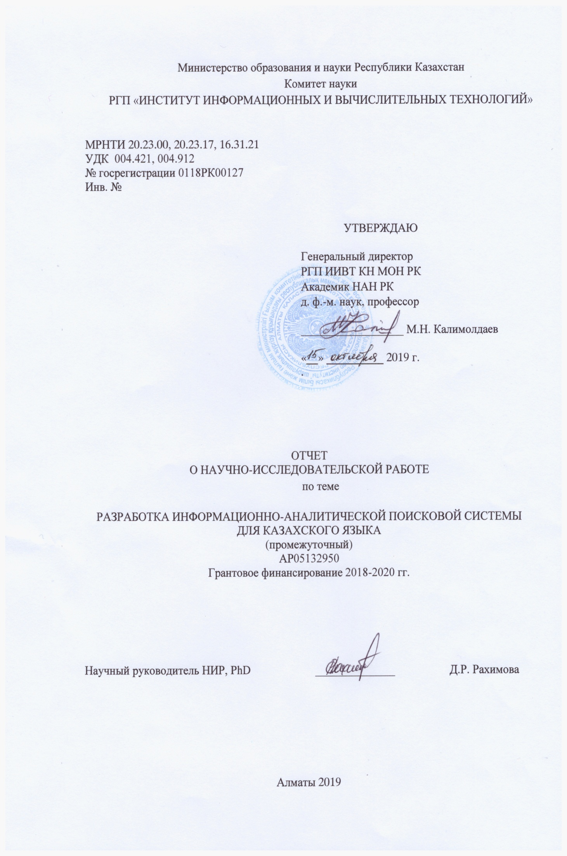
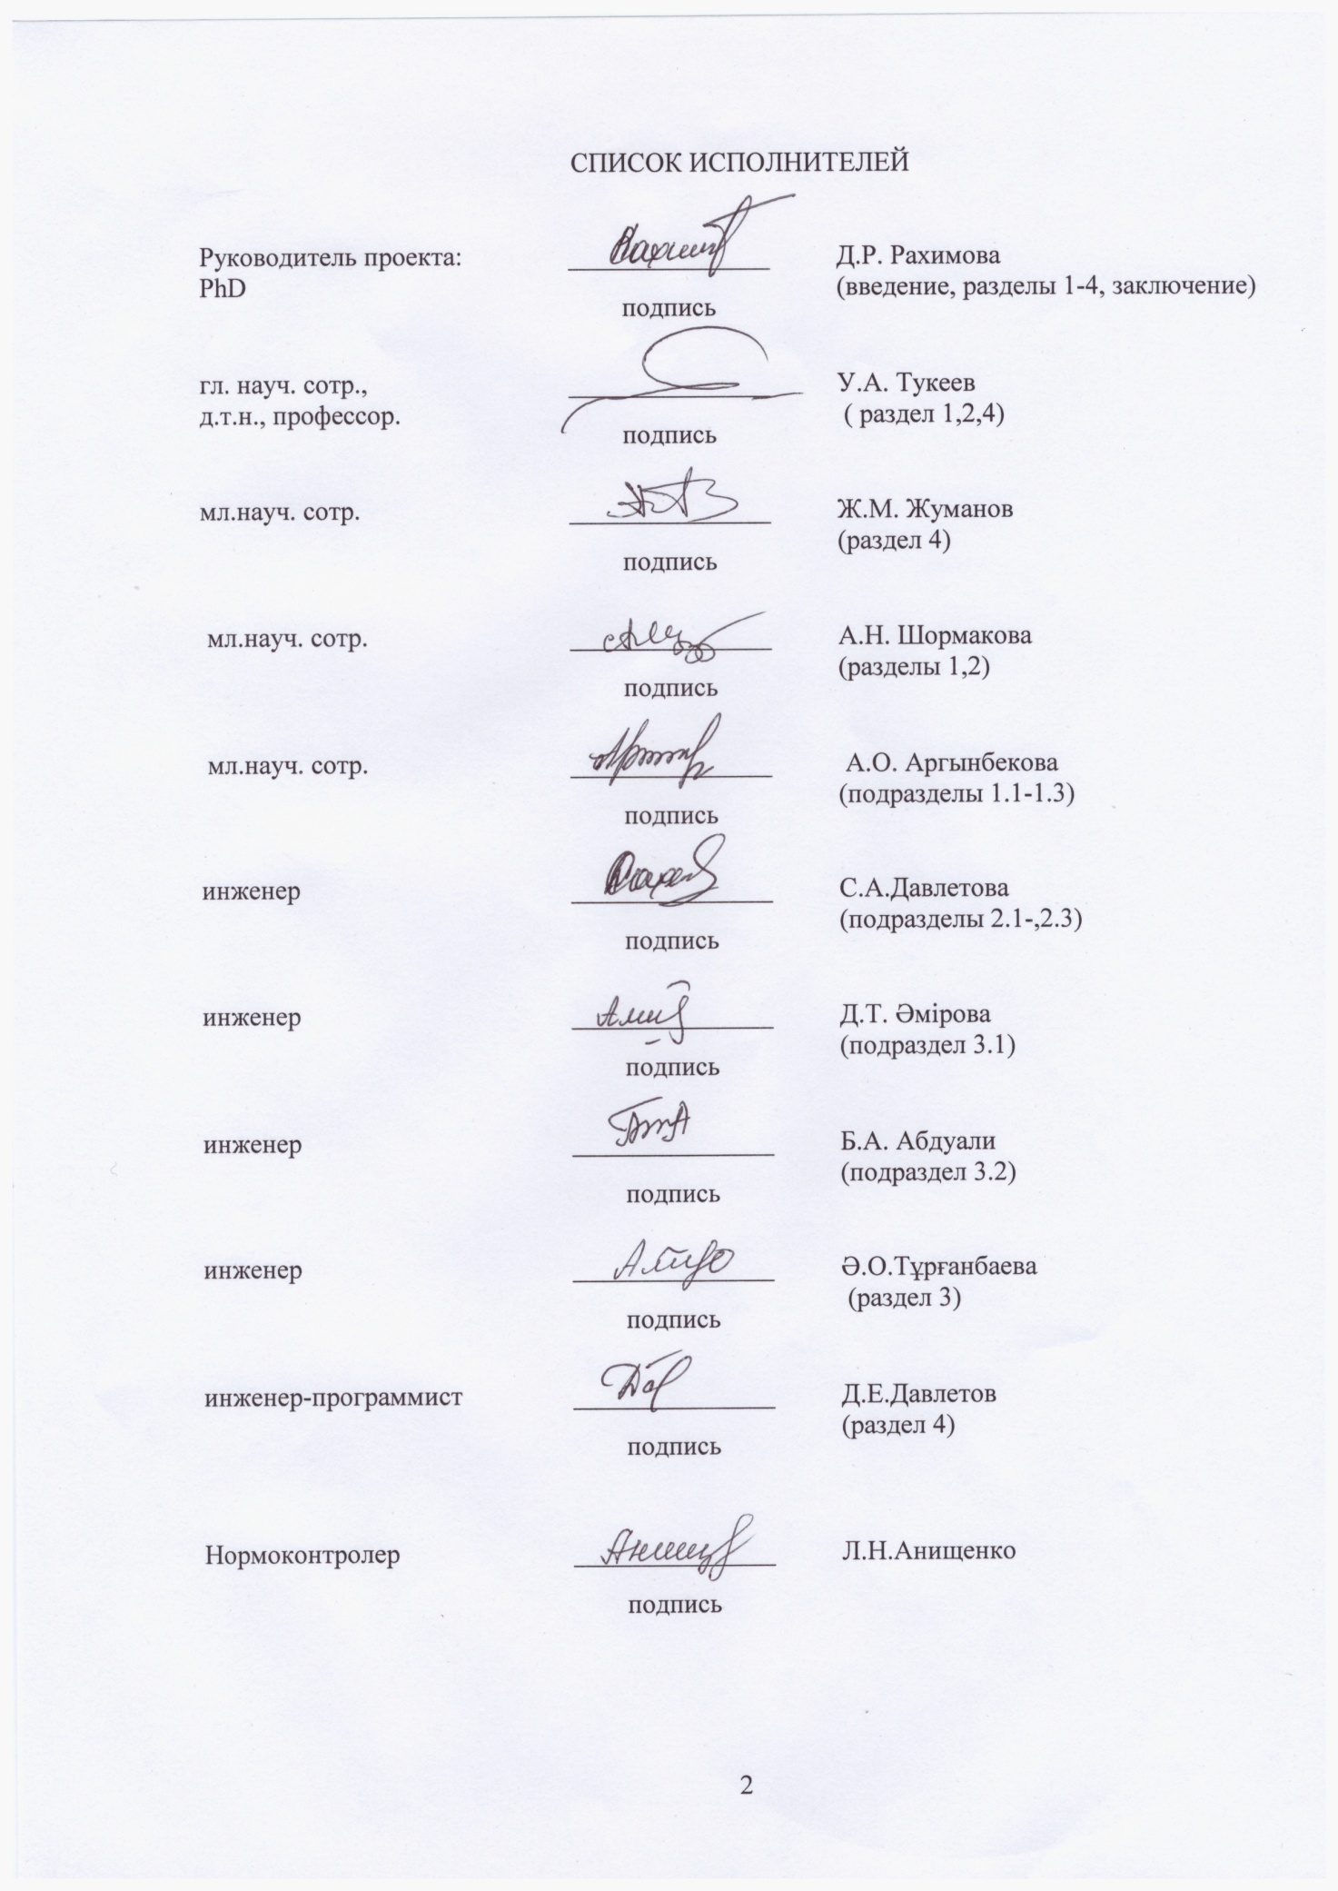

РЕФЕРАТ

Отчет 102 с., 15 рис., 8 табл., 50 источников, 5 прил.
информационно-поисковая система, казахский язык, технология.
Объект исследования – казахский язык.
Предмет исследования – информационные поисковые системы.
Цель проекта – проектирование и разработка информационно-аналитической поисковой системы обработки данных на казахском языке.
Методы исследования – модели, методы и программные средства информационного поиска, формальные грамматики, семантический анализ естественного языка.
В результате выполнения работ получены следующие результаты:
- Разработана модель и система размеченного корпуса казахского языка;
- Разработан алгоритм автоматического пополнения текстов на казахском языке;
- Разработан алгоритм сбора текстовых данных, поступающих в режиме реального времени;
- Разработан алгоритм индексирования документов с помощью признаков;
- Реализована программная часть алгоритмов и получены обработанные, классифицированные данные на казахском языке объемом более 2,7 млрд. слов;
- Разработан модифицированный подход по извлечению ключевых слов и словосочетаний, который будет использоваться для решения задачи реферирования текстов на казахском языке;
- Разработан алгоритм семантического анализа текста на основе машинного обучения;
- Разработаны архитектура и модули прототипа информационно-аналитической поисковой системы.
Область применения: полученные результаты научно-технической деятельности могут быть применены в различных отраслях при анализе и поиске документаций и текстовых материалов на казахском языке.

ТҰЖЫРЫМДАМА

Есеп 102 б., 15 сур., 8 кесте, 50 әдебиет, 5 қосымша.
ақпараттық іздеу жүйе, қазақ тіл, технология.
Зерттеу нысаны - қазақ тілі.
Зерттеу пәні - қазақ тіліндегі ақпараттық-іздеу жүйесі.
Жоба мақсаты – қазақ тіліндегі деректерді ақпараттықаналитикалық іздеу жүйесін жобалау және әзірлеу.
Зерттеу әдісі – ақпарат іздеудің модельдері, әдістері мен бағдарламалық құралдары, қазақ тілінің семантикалық талдауы.
Алынған нәтижелер мен жаңалықтар:
- Қазақ тіліндегі белгіленген (маркерленген) корпустың моделі мен жүйесі құрылды;
- Қазақ тіліндегі мәтіндерді автоматты толтыру алгоритмі құрылды;
- Нақты уақыт режимінде келіп түсетін мәтіндік мәліметтерді жинау алгоритмі құрылды;
- Белгілері бойынша құжаттарды индекстеу алгоритмі құрылды;
- Қазақ тілінде көлемі 2,7 млрд. сөз болатын өңделген және жіктелген мәліметтер алынды, және алгоритмдер бөлігі программалық жүзеге асырылды;
- Қазақ тілінде мәтіндерді аннотациялау (реферирование) мәселесінде қолданылатын кілттік сөздерді және сөз тіркестерін алудың модификацияланған әдісі құрылды;
- Машиналық оқыту негізінде мәтінді семнатикалық талдау алгоритмі құрылды;
- Ақпаратты-аналитикалық іздеу жүйесінің прототипінің архитектурасы мен модулдері құрылды.
Қолдану аясы: ғылыми-техникалық қызметтің нәтижелерін қазақ тіліндегі құжаттаманы және мәтінді деректерді талдау және зияткерлік іздеу жүйелерінде сияқты әр түрлі салаларда қолданылуы мүмкін.

СОДЕРЖАНИЕ

ВВЕДЕНИЕ 7
1 РАЗРАБОТКА РАЗМЕЧЕННОГО КОРПУСА КАЗАХСКОГО ЯЗЫКА 8
1.1 Обзор видов и систем размеченного корпуса 8
1.2 Разработка модели размеченного корпуса казахского языка 10
1.3 Программная реализация разработанного корпуса 12
1.4 Выводы по разделу 15
2 ПОПОЛНЕНИЕ РАЗМЕЧЕННОГО КОРПУСА КАЗАХСКОГО ЯЗЫКА 16
2.1 Разработка алгоритма автоматического пополнения текстов 16
2.2 Алгоритм сбора текстовых данных, поступающих в режиме реального времени 18
2.3 Индексирование документов с помощью признаков 19
2.4 Практические результаты 22
2.5 Выводы по разделу 23
3 РАЗРАБОТКА АЛГОРИТМОВ ИЗВЛЕЧЕНИЯ И СЕМАНТИЧЕСКОГО АНАЛИЗА ДАННЫХ ТЕКСТОВЫХ РЕСУРСОВ И ДОКУМЕНТОВ НА КАЗАХСКОМ ЯЗЫКЕ 24
3.1 Разработка алгоритма извлечения из документов на казахском языке 24
3.1.1 Исследование подходов по извлечению ключевых слов 24
3.1.2 Разработка алгоритма извлечения ключевых слов, основанного на лингвистических и статистических данных 28
3.1.3 Применение подходов по извлечению ключевых слов к текстам на казахском языке 31
3.2 Разработка алгоритма семантического анализа текста 33
3.2.1 Обзор методов и программных подходов семантического анализа 34
3.2.2 Алгоритм семантического анализа текста на казахском языке 35
3.2.3 Программное решение и реализация алгоритма 36
3.3 Выводы по разделу 40
4 РАЗРАБОТКА ПРОТОТИПА ИНФОРМАЦИОННО АНАЛИТИЧЕСКОЙ ПОИСКОВОЙ СИСТЕМЫ ОБРАБОТКИ ДАННЫХ КАЗАХСКОГО ЯЗЫКА 41
4.1 Формализация требований к системе 42
4.2 Задача преобразования данных в знания 42
4.3 Разработка архитектуры и модулей системы информационного поиска 43
4.4 Практические результаты 44
4.5 Выводы по разделу 45
ЗАКЛЮЧЕНИЕ 46
СПИСОК ИСПОЛЬЗОВАННЫХ ИСТОЧНИКОВ 48
ПРИЛОЖЕНИЕ А Календарный план 52
ПРИЛОЖЕНИЕ Б Список публикаций . 61
ПРИЛОЖЕНИЕ В Список использованных зарубежных информационных ресурсов 62
ПРИЛОЖЕНИЕ Г Оттиски публикации . 63
ПРИЛОЖЕНИЕ Д Техническое задание 97

ВВЕДЕНИЕ

Темой данного исследования является интеллектуальные поисковые системы, которые способны осуществлять поиск и извлечение новой информации из текстовых данных на казахском языке. Значимость темы исследования обусловлена ростом объема данных, представленных в цифровом виде, которые дают возможность получать доступ к различным источникам электронных документов. Использование интеллектуальных поисковых систем позволит удовлетворить информационные потребности пользователей. В связи с этим разработка информационно-аналитической поисковой систем, позволяющих работать данными на казахском языке, является актуальной.
Целью данных исследований является разработка эффективных алгоритмов и моделей интеллектуальных поисковых систем, на основе современных технологий в области информационного поиска и обработки естественного языка.
В первой части представлены результаты: обзор современных технологии и подходов лингвистических корпусов; практическая реализация разработанного размеченного корпуса для казахского языка.
Во второй части представлены результаты: разработанного алгоритма автоматического пополнения текстов в размеченный корпус казахского языка; модель индексирования документов с помощью признаков.
В третьей части представлены результаты: исследования современных методов и моделей извлечения и семантического анализа данных текстовых ресурсов и документов на казахском языке; практические результаты разработанных алгоритмов.
В четвертой части представлены результаты: проектирования архитектуры и модулей информационно-аналитической поисковой системы.
Проведенные за отчетный период исследования сопровождались разработкой и тестированием алгоритмов. Полученные результаты данного этапа проекта будут использованы в следующих этапах проекта.

1 РАЗРАБОТКА РАЗМЕЧЕННОГО КОРПУСА КАЗАХСКОГО ЯЗЫКА

1.1 Обзор видов и систем размеченного корпуса

Разработка лингвистического корпуса является одной из основных задач при создании информационно-аналитической поисковой системы, так как от него зависит качество поиска, объем покрытия информации данных и техническое решение сопутствующих задач. В данном разделе будут описаны обзор существующих корпусов и работы по разработке размеченного корпуса для казахского языка.
Корпус языка – это объединение словарных ресурсов языка, таких как: статьи в газетах, литературные произведения, правовые документы и подобные тексты в электронной форме с целью создания единого источника.
Корпус содержит особую разметку, представляющую собой дополнительную информацию о свойствах, входящих в него текстов. Разметка – главная характеристика корпуса; она отличает корпус от простых коллекций (или «библиотек») текстов. Чем богаче и разнообразнее разметка, тем выше научная и учебная ценность корпуса [1]. В настоящее время множество языков имеют свои корпуса. Это подчеркивает значимость корпуса.
К основным задачам корпуса относятся:
- Обеспечение научных исследований лексики и грамматики языка;
- Предоставление открытого доступа к корпусу;
- Предоставление представительного корпуса, то есть достаточно большого корпуса;
- Предоставление сбалансированного корпуса, т.е. такого корпуса, который отражал бы реальное соотношение жанров в языке;
- Возможность ознакомления с языком и его особенностями;
- Возможность поиска по морфологическим параметрам;
- Возможность обучению языку, используя переводы слов.
В качестве примера хорошо разработанного корпуса может выступать Национальный корпус русского языка объемом более 600 миллионов словоупотреблений. Он делится на такие подкорпуса как: основной, синтаксический, газетный, параллельный, обучающий, диалектный, поэтический, устный, акцентологический, мультимедийный, мультипарк, исторический. Национальный корпус русского языка охватывает, прежде всего, период с середины XVIII до начала XXI века [1].
К существующим корпусам тюркских языков относятся:
- Турецкий национальный корпус объемом 50 миллионов словоупотреблений, который является сбалансированным и репрезентативным корпусом современного турецкого языка. Он состоит из образцов текстовых данных в широком разнообразии жанров, охватывающих период в 20 лет (1990-2009) [2].
- Башкирский поэтический корпус объемом более 1,8 миллионов словоупотреблений. Он является вторым в мире поэтическим корпусом. Его особенность заключается в том, что корпус состоит из произведений башкирских поэтов XX и начала XXI века [3].
- Татарский национальный корпус «Туган тел» объемом более 26 миллионов словоупотреблений. Корпус содержит тексты различных жанров, таких как художественная литература, тексты СМИ, тексты официальных документов, учебная литература, научные публикации и др. [4].
- Письменный корпус татарского языка объемом более 116 миллионов словоупотреблений при числе различных словоформ – около 1,5 миллиона [5].
- Алматинский корпус казахского языка объемом 20 миллионов словоупотреблений. Он является лингвистически репрезентативным корпусом.
Далее представлен обзор существующих размеченных корпусов для казахского языка:
- NCKL (National Corpus of Kazakh Language) является одной из возможных версий Национального корпуса казахского языка как справочной системы на основе обширного фонда размеченных текстов литературного казахского, государственного языка Республики Казахстан. Основные характеристики NCKL [6]:
а) удобный инструмент для научных исследований, разработки учебных пособий и рабочих тетрадей казахского языка, самостоятельного изучения казахского языка, обеспечивающий большинство словоформ лексико-морфологическим анализом и русско-английскими переводными эквивалентами;
б) аннотированный корпус, снабженный грамматической и библиографической маркировкой;
в) лингвистически представительный корпус;
г) корпус, находящийся в открытом доступе;
д) баланс корпуса, который включает литературные, научные, публицистические тексты.
- KLC (Kazakh Language Corpus) представляет собой крупномасштабный корпус, содержащий более 135 миллионов слов и содержащий пять основных стилевых жанров (областей): литературный, публицистический, официальный, научный и неформальный. KLC содержит аннотированный корпус для чтения и речи (RSC), который включает аудиозаписи слов, фраз, предложений (из всех жанров), новостные статьи и отрывки из книг, которые были тщательно отобраны из первичной части корпуса. Каждый аудиофайл сопровождается файлом метки и соответствующей текстовой расшифровкой. Кроме того, некоторые из транскриптов были грамматически аннотированы, то есть часть данных имеет несколько уровней аннотации: аудио (сегментация по словам), лексическая и морфосинтаксическая. Всего RSC содержит 10 ГБ или более 40 часов речи [7].

1.2 Разработка модели размеченного корпуса казахского языка

При создании размеченного корпуса обычно используются специальные процедуры и функции, проводимые над текстом. Остановимся на некоторых из них:
- В вычислительной лингвистике лексический анализ, лексизация или токенизация - это процесс преобразования последовательности символов (например, в компьютерной программе или веб-странице) в последовательность токенов (строк с назначенным и, таким образом, идентифицированным значением). Программа, которая выполняет лексический анализ, может быть названа лексером, токенизатором, или сканером, хотя сканер также является термином для первой стадии лексера. Токенизация - это процесс разграничения и, возможно, классификации разделов строки входных символов. Полученные токены затем передаются в другую форму обработки. Этот процесс можно считать подзадачей анализа ввода.
- Морфологическая разметка - В корпусной лингвистике тегирование части речи (POS-тегирование или PoS-тегирование или POST), также называемое грамматическим тегированием или устранением неоднозначности в словарной категории, представляет собой процесс разметки слова в тексте (корпусе) как соответствующего определенной части речи, основанный как на его определении, так и на контексте, т. е. на его связи со смежными и связанными словами во фразе, предложении или абзаце [8]. Алгоритмы POS-тегов делятся на две группы: основанные на правилах и стохастические. Tagger E. Brill, один из первых и наиболее широко используемых английских POS-тегеров, использует основанные алгоритмы на правилах.
- Синтаксическая разметка является результатом парсинга, выполняемого на основе данных морфологического анализа.
- Семантическая разметка. Семантическая аннотация сложнее автоматизировать, чем грамматическая информация; следовательно, это часто делается вручную или полу-вручную. Существует несколько семантически аннотированных корпусов, и на самом деле многие системы аннотаций являются программными предложениями.
Одна из проблем, с которой мы сталкиваемся при работе с корпусами, заключается в том, что одна форма слова может представлять разные слова (омонимия) и что слово может иметь несколько связанных значений (многозначность). Возможным решением является аннотирование каждого слова его леммой (основной формой слова, которое оно представляет) и кодом для точного значения, с которым оно используется (как в следующем примере, где этот код (значение атрибута lexsn) ссылается в компьютерный словарь Wordnet.
Текстовый корпус может состоять только из одной очень длинной строки текста. Это, однако, нецелесообразно по многим причинам. Разделение корпуса на более мелкие части позволяет включать / исключать определенные части при поиске. Точно так же он позволяет пользователю подсчитать, сколько файлов, текстов или документов содержат определенное слово или фразу, чтобы проверить, насколько равномерно оно распределяется по всему корпусу, и определить, используется ли это слово в целом или ограничено только конкретными темами. Также было бы полезно узнать, имеет ли слово тенденцию появляться в длинных предложениях (предполагая, что это может быть формальное слово) или в очень коротких предложениях (предполагая, что слово имеет тенденцию использоваться в неформальной разговорной речи). Для этого корпус должен быть снабжен метками или ярлыками, указывающими начало и конец таких частей. Эти метки или метки называются структурными метками, а части корпуса, которые они помечают, называются структурами. Наиболее типичными частями являются файлы, абзацы и предложения.
Как было отмечено выше, в настоящее время работы и интересы по сбору корпусов все растет с каждым разом. В результате анализа существующих работ можно отметить объем собранных корпусов неплохие, но надо отметить следущие минусы которые присутсвуют в других работах. Созданные порталы лингвистического корпуса является в основном вспомогательными интсрументами для поиска терминов (слосочетании) на казахском языке и их толковании. К сожалению для проведения вычислительных экпериментов и проведения анализа отсуствуют открытые данные. Для улучшения качества информационно-аналитического поиска будет представлена модель разработанного размеченного корпуса для казахского языка (рисунок 1.1) с функциами лингвистической обработки и ее реализации.
При разработке архитектуры модели размеченного корпуса выделено три основные части, которые описаны ниже:
- Информационная часть -в нее входит модуль сбора и обработки текстовых данных, хранилище данных (СУБД). Основная часть корпуса т.к. в нее будут записываться, сохранятся и пополнятся текстовые данные, к которым система будет выполнят запросы.
- Функциональная часть состоит из основных три модуля: модуль обработки запроса, модуль классификации данных и модуля NLP, которые будут описаны в разделе 1.3.
- Пользовательская часть включает в себя интерфейс для работы с размеченным корпусом и делать запросы и выводы данных.
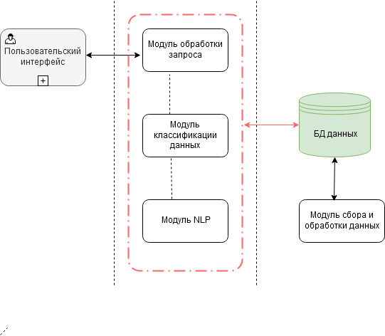
Рисунок 1.1 – Диаграмма компонентов системы размеченного корпуса для казахского языка

1.3 Программная реализация разработанного корпуса

При разработке системы размеченного корпуса авторами были примены современные библиотеки по обработке ественного языка программного комплекса Python и СУБД MySQL. Python – высокоуровневый язык программирования общего назначения, ориентированный на повышение производительности разработчика и читаемости кода. Синтаксис ядра Python минималистичен. В то же время стандартная библиотека включает большой объём полезных функций. [6]
Ключевым ядром корпуса является сами текстовые данные, которые необходимо собрать и обработать. Так же объем корпуса играют большую роль. Для ускорения работы сбора текстовых данных авторами разработан автоматизированный подход. Из казахскоязычных сайтов собранные неструктурированные файлы в формате xml записываются во временное хранилище. Далее из каждого файла извлекаются текстовые данные, которые последовательно проходят обработку. Результаты преобразования записываются в отдельную таблицу в СУБД MySQL. Подробный процесс сбора и обработки данных будут описаны в разделе 2.
Далее полученные текстовые данные классифицируются по типу текста и жанру. Классификация проведена на основе индексирование документов с помощью признаков. Алгоритм индексирования документа представлен в разделе 2.3. Из полученных результатов размеченный корпус был классифицирован на следующие классы:
- По жанру: публицистический, научный, литературный.
- По тематике: история, литература, биология, бухгалтерия, гоеграфия, гиннес наука информатика, красная книга, психология, красота, спорт, техника. В каждом классе рассматривается связанные тематики. Данные тематик и классов дополняются.
Отличием размеченного корпуса является разработанные модули обработки данных с учетом свойств казахского языка. На рисунке 1.1 представлен «Модуль NLP», в котором выполняется токенизация, лемматизация и морфлогическая разметка. Далее будет представлено краткое описание каждой функций обработки.
Токенизация — это самый первый шаг при обработке текста. Заключается в разбиении (разделении) длинных строк текста в более мелкие: абзацы делим на предложения, предложения на слова, отделяются знаки пунктуации от слов. В приложении Д представлен алгоритм токензации текстовых данных.
Лемматизация выполнена на основе разработанным авторами lexicon-free stemming алгоритма для казахского языка. Разработка и реализация алгоритма описана в промежуточном отчете данного проекта за 2018г. [9]. Принцип предлагаемого lexicon-free stemming алгоритма казахского языка, основанный на предложенной полной системе окончаний заключается в следующем:
В системе окончаний казахского языка все окончания разбиваются на классы по длине окончаний. В слове сначала ищется окончание максимальной длины для данного слова: оно будет на два символа меньше длины слова (предполагается, что основа не может длины меньше, чем 2). Предполагаемое окончание длины L ищется в соответствующем классе окончаний длины L. Если окончание не находится в данном классе, то длина предполагаемого окончания уменьшается на единицу и ищется в соответствующем классе окончаний и т.д. до тех пор, пока не найдется окончание или слово будет без окончания. Отличительными особенностями построенного алгоритма является его скорость и достаточно легкая воспроизводимость.
Для морфологического анализа была использована платформа Апертиум для казахского языка. Исполнителями проекта с 2015 г. введетя работа по созданию и пополнению данных для казахского языка, в частности для казахско-русской и казахско-английской языковой пары [10]. Данная система является открытой для пользования с сохранением прав копирования. С помощью системы Апертиум для каждого слово проводится морфологический анализ. Линвистические свойства, такие как часть речи, число, падеж и др., в результате выдаются в качестве тегов. Ниже представлен пример морфологического анализа предложений на казахскомя языке.
Входной текст: Менің мәңгілік бақытты адаммын. Ол әрдайым күліп жүреді.
import sys, os
os.system("cat Dsource_file.txt |apertium -d. kaz-morph >Dmorph_file.xml")
os.system("cat Dsource_file.txt |apertium -d. kaz-morph >Dmorph_file.txt")
Выходные результаты:
^Менің/мен<prn><pers><p1><sg><gen>$ ^мәңгілік/мәңгілік<adj>/мәңгілік<n><nom>/мәңгілік<n><attr>/мәңгілік<adj>+е<cop><aor><p3><pl>/мәңгілік<adj>+е<cop><aor><p3><sg>/мәңгілік<n><nom>+е<cop><aor><p3><pl>/мәңгілік<n><nom>+е<cop><aor><p3><sg>$ ^бақытты/бақыт<n><acc>/бақытты<adj>/бақыт<n>+лы<post>/бақытты<n><nom>/бақытты<n><attr>/бақытты<adj><advl>/бақытты<adj><subst><nom>/бақытты<adj>+е<cop><aor><p3><pl>/бақытты<adj>+е<cop><aor><p3><sg>/бақытты<n><nom>+е<cop><aor><p3><pl>/бақытты<n><nom>+е<cop><aor><p3><sg>/бақытты<adj><subst><nom>+е<cop><aor><p3><pl>/бақытты<adj><subst><nom>+е<cop><aor><p3><sg>$ ^адаммын/ада<n><px1sg><nom>+е<cop><aor><p1><sg>/адам<n><nom>+е<cop><aor><p1><sg>$^./.<sent>$
^Ол/ол<prn><pers><p3><sg><nom>/ол<det><dem>/ол<prn><dem><nom>/ол<prn><dem><nom>+е<cop><aor><p3><pl>/ол<prn><dem><nom>+е<cop><aor><p3><sg>$ ^әрдайым/әрдайым<adj>/әрдайым<adv>/әрдайым<adj><advl>/әрдайым<adj><subst><nom>/әрдайым<adj>+е<cop><aor><p3><pl>/әрдайым<adj>+е<cop><aor><p3><sg>/әрдайым<adj><subst><nom>+е<cop><aor><p3><pl>/әрдайым<adj><subst><nom>+е<cop><aor><p3><sg>$ ^күліп/күл<v><iv><gna_perf>/күл<v><iv><prc_perf>$ ^жүреді/жүр<vaux><aor><p3><pl>/жүр<vaux><aor><p3><sg>/жүр<v><iv><aor><p3><pl>/жүр<v><iv><aor><p3><sg>$^./.<sent>$^./.<sent>$
Описание тегов для каждой части речи казахского языка представлены в работе [10].
Выше описанные функции обработки модуля NLP можно применить к текстам корпуса по отдельности и для удобства считывания и проведения анализа можно выгрузить в отдельные файлы.
Ниже на рисунке 1.2 представлен пример разработанного размеченного корпуса для казахского языка с сегментацией.
В результате проделанной работы была создана система размеченного корпуса для казахского языка объемом более 2,7 млрд слов. Разработанный размеченный корпус далее будет применен в реализации модулей прототипа системы. Так как в задачах информационного поиска и в машинном обучении важную роль играет объем обучающего множества, то количественный и качественный рост объема корпуса будет способствовать повышению качества алгоритмов.

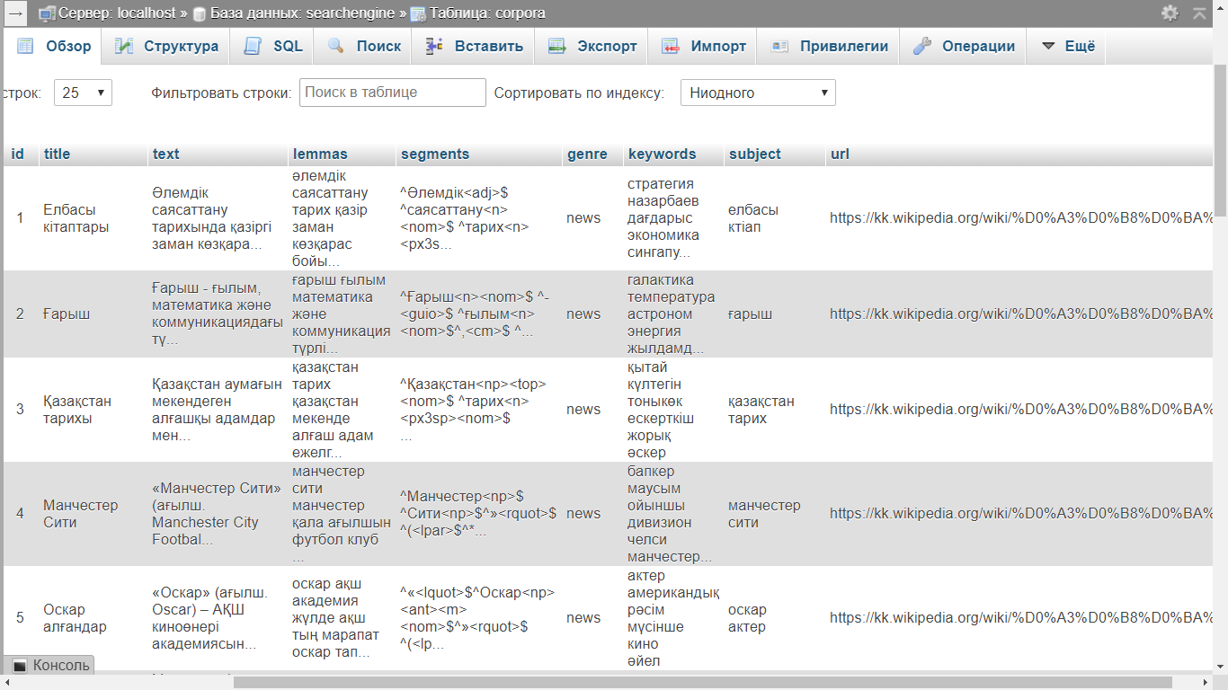
Рисунок 1.2 – Пример разработанного размеченного корпуса для казахского языка с сегментацией

Задача по полонению текстовых данных корпуса будет представлена в следующем разделе.

1.4 Выводы по разделу

По итогам научно исследовательской работы по данному разделу были получены следующие результаты:
- Исследованы современные подходы и системы размеченных корпусов;
- Разработана модель размеченного корпуса казахского языка;
- Создана система размеченного корпуса, отличительными особенностями является разработанные модули (токенезация, лемматизация, морфологический анализ) обработки данных с учетом свойств казахского языка;
- Разработанный код и данные размеченного корпуса доступны по ссылке: https://github.com/zloy-zhake/search_qt5.

2 ПОПОЛНЕНИЕ РАЗМЕЧЕННОГО КОРПУСА КАЗАХСКОГО ЯЗЫКА

2.1 Разработка алгоритма автоматического пополнения текстов

Для быстрого сбора данных для корпуса был применен подход, основанный на принципе поисковых пауков. В результате нашего исследования были отобраны 3 наиболее актуальных на сегодняшний день реализации поисковых пауков: Scrapy, Heritrix и Apache Nutch. Был проведен сравнительный анализ и разработан собственный поисковый паук.
Scrapy – это фреймворк для языка Python, который хорошо подходит для задач быстрого одноразового поиска. Scrapy легко настраивается и быстро работает с маленьким количеством источников данных. Фреймворк не имеет встроенной функциональности для работы в распределенном режиме. Scrapy не поддерживает ключевые требования, предъявляемые к разрабатываемой системе: возможности работать в распределённой среде и масштабируемости.
Heritrix – это полноценный поисковый робот, написанный на языке Java. Он поддерживает работу в распределенной среде, но не позволяет гибко масштабировать систему. Добавление нового узла требует остановки и конфигурации всей системы. Также система, построенная на основе Heritrix, ненадежная и не имеет механизмов отказоустойчивости, сбой одного из узлов во время работы приводит к потере данных.
Apache Nutch – это поисковый паук с открытым исходным кодом, написанный на Java. Основным преимуществом системы Apache Nutch является ее интеграция с экосистемой Apache Hadoop и ее распределенной файловой системой HDFS. Благодаря этому Nutch получает все преимущества Hadoop: отказоустойчивость, надежность и распределенность. Также Apache Nutch легко интегрируется с системами индексации данных, такими как Apache Solr и Apache Lucene.
Учитывая достоинства и недостатки поисковых пауков при создании алгоритма автоматического пополнения текстов были выделены основные модули (функциональные блоки):
- Подготовка (Initialization): отвечает за аутентификацию, получение cookies, распознаванию captcha, кэшированию записей DNS и т.д.;
- Загрузка (Download): выполняет загрузку определённой страницы;
- Проверка (Check): проверка корректности загрузки, например, на размер страницы, timeout, ошибку 404 и т.п.;
- Запрос (Requests) если у базовой страницы только одна страница с нужными данными, то идём в блок Requests. А если у базовой страницы есть под страницы, то попадаем в блок Under the pages. Там собираем все нужные ссылки, и только потом попадаем в блок Requests.
- Разбор (Parse): разбор страницы согласно правилам;
- Извлечение (Extraction): получение данных из разобранной страницы, возможно, с использованием дополнительных справочников и данных;
- Обновление (Update): обновление данных в БД;
- Контроль (Monitoring): обработка данных других модулей, ведение журналов, предоставление информации о текущем статусе.
В приложении Д на схеме кратко представлены основные пути взаимодействия модулей алгоритма сбора данных. Хочется подчеркнуть важность первого и третьего блоков. В блоке подготовки (Initialization) выполняются все операции, которые необходимы для начала работы с конкретным сервером, а также обработка «нестандартных» страниц. Возможно, что перед получением страниц с данными необходимо выполнить port knocking, загрузить определённую страницу (или картинку) для получения cookie, доказать, что страницы посещает человек (captcha, контрольный вопрос). Здесь же определяются и создаются потоки и очередь для конкретного сервера. Фактически, данный модуль может принимать решения о приостановке загрузки, а также её возобновления после устранения причины ошибки. В рамках системы данный блок должен быть один для каждого сайта, поскольку, например, повторная аутентификация может привести к сбросу сессии.
Модуль проверки необходим для оперативной оценки корректности загрузки конкретной страницы. Хотя по времени он работает непосредственно сразу после блока загрузки (Download), но часто имеет индивидуальную реализацию для каждого сайта. Корректная страница не означает, что там находится именно то, что нужно, поскольку сайт может сообщать об ошибке авторизации, необходимости пройти аутентификацию, повторить попытку через некоторое время, невозможности найти подходящую страницу и т.п. В качестве критериев распознавания можно использовать сокращённый модуль разбора (Parse), но дополнительно необходимо обрабатывать сообщения об ошибках.
Также друг от друга отделяется блок разбора и блок экстракции. Причина этого в том, что целью разбора является анализ страницы и выделение фрагментов с данными, а экстракция уже привязывает данные к конкретным объектам. Разбор работает на уровне HTML и ограничен конкретной страницей, а блок экстракции работает уже с данными и может воспользоваться информацией ранее загруженных страниц.
У блока обновления задача осложняется тем, что данные надо объединять, причём они могут содержать различное число полей и быть корректными лишь на определённые моменты времени. Целью модуля контроля является не только получение информации о текущем статусе и процессе выполнения операций, но и выявление сбоев и возможность перезапуска с любого этапа.
Для сбора данных в основном были акцентированы несколько информационных порталов, такие как akorda.kz, nur.kz, kk.wikipedia.org и др. Для разработки алгоритма автоматического пополнения корпуса использовали язык Python с расширением специальных библиотек:
- Requests - это библиотека Python HTTP, выпущенная под лицензией Apache2. Цель проекта - сделать запросы HTTP проще и удобнее для человека. Текущая версия 2.22.0.
- Beautiful Soup 4 - это пакет Python для анализа документов HTML и XML. Он создает дерево синтаксического анализа для проанализированных страниц, которое можно использовать для извлечения данных из HTML, что полезно для просмотра веб-страниц. Он доступен для Python 2.7 и Python 3 (для этого реализации данных задач использовано 4 версия).
- lxml – это библиотека, которая позволяет легко обрабатывать XML и HTML файлы, а также может использоваться для парсинга веб-страниц. Существует множество готовых парсеров XML/HTML, но для получения лучших результатов или при определенных задачах разработчики вынуждены писать свои собственные парсеры. Это как раз та ситуация, когда возникает необходимость в lxml библиотеке. Ключевые преимущества этой библиотеки заключаются в том, что она проста в использовании, чрезвычайно быстра при анализе больших документов, очень хорошо документирована и обеспечивает простое преобразование исходных данных в типы данных Python, что упрощает манипулирование файлами.
- PyMySQL - это клиентская библиотека Python MySQL, основанная на PEP 249. Большинство общедоступных API совместимы с mysqlclient и MySQLdb. PyMySQL работает с MySQL 5.5+ и MariaDB 5.5+. MySQL является ведущим открытым базой управления базами данных.

2.2 Алгоритм сбора текстовых данных, поступающих в режиме реального времени

Все текстовые данные собирались в режиме реального времени с информационных порталов. Далее представлен алгоритм (Рисунок 2.1) и описание компонентов.
Первым делом подключаем нужные для парсинга библиотеки. Это Requests, BeautifulSoup4, lxml, pymusql. BeautifulSoup4 определяем, как bs. И еще нам понадобится регулярное выражение re. Через переменную headers получаем user agent. User agent — это клиентское приложение, использующее определённый сетевой протокол. Затем используя библиотеку requests включаем сессию. И проверяем статус. После этого отправляем базовую ссылку и headers на библиотеку requests. И через библиотеку BeautifulSoup4 получаем дерево HTML. Если у сайта, который мы хотим парсит есть под страницы, то найдя нужные тэги и его атрибуты получаем ссылки на под страницы и записываем их в .txt файл чтобы не повторять заход на сайт раз за разом, так как если клиент будет заходить на сайт многократно, то сайт заблокирует вход для безопасности.
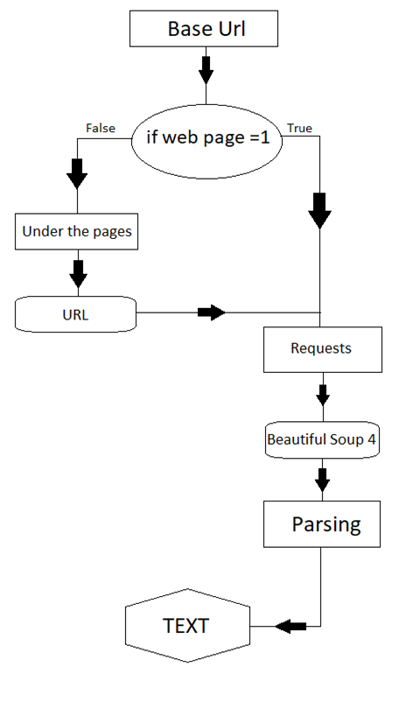
Рисунок 2.1 – Алгоритм сбора текстовых данных в режиме реального времени
Если у сайта нет под страниц, то переходим сразу на следующий пункт. И так все нужные ссылки сохранены на .txt файл, осталось разобрать сайт на кусочки. Так как любой сайт по-своему уникален, потому что их создают разные люди, рассмотрим внимательно какие данные хранятся в каких тэгах и атрибутах. Далее отбираем тексты в этих областях и отправляем их в нужное хранилище.

2.3 Индексирование документов с помощью признаков

Индексирование документов с помощью признаков. Векторная модель представления текстов. Селекция признаков для классификации документов. В подавляющем большинстве систем классификации документов в качестве признаков используются слова, а под селекцией признаков понимается выделение подмножества слов, полезных для классификации, из общего словаря коллекции. Как правило, «полезные» подмножества слов формируются из ключевых (репрезентативных) слов, имеющих высокую степень близости к одному из рассматриваемых классов.
Широко распространены следующие критерии оценки близости слов к одному из рассматриваемых классов: информационная выгода, взаимная информация и критерий хи-квадрат. Указанные критерии сравниваются между собой в работе [11]. Результаты сравнения говорят в пользу критерия информационной выгоды и критерия Пирсона. Авторы работы отмечают, что взаимная информация смещена в сторону редких терминов.
Информационная выгода задается с помощью следующей формулы:

$IG\left(t_{k},c_{i}\right)=\sum_{c∈\left\{c_{i},\overline{c_{i}}\right\}}{\sum_{t∈\left\{t_{k},\overline{t_{k}}\right\}}{P\left(t,c\right)*log\frac{P(t,c)}{P\left(t\right)P(c)}}}$ , (2.1)

где $P(t,c)$ – вероятность того, что терм $t$ встречается во множестве документов класса $c$, соответственно, $P(\overline{t},c)$ - вероятность того, что терм $t$ не встречается во множестве документов класса $c$.
Взаимная информация задается следующей формулой:

$MI\left(t_{k},c_{i}\right)=log\frac{P\left(t_{k},c_{i}\right)}{P\left(t_{k})P(c_{i}\right)}$. (2.2)

Критерий Пирсона задается следующей формулой:

$χ^{2}=\frac{{\left\|D\right\|\left[P\left(t_{k},c_{i}\right)P\left(\overline{t_{k}},\overline{c_{i}}\right)-P\left(\overline{t_{k}},c_{i}\right)P\left(t_{k},\overline{c_{i}}\right)\right]}^{2}}{P\left(t_{k})P\left(\overline{t_{k}}){P(c}_{i}\right)P(\overline{c_{i}}\right)}$, (2.3)

где $\left\|D\right\|$– мощность обучающей выборки.
В общем случае, селекция признаков для классификации документов представляет собой итеративный процесс. Итерации продолжаются до тех пор, пока не будет достигнуто приемлемое качество подмножества признаков. Оценка качества производится как раз на базе обучающего множества. Запускается тестовая классификация на основе обучающего множества документов, с этой целью обучающая выборка делится на 2 части: собственно, обучающую и тестовую, и оценивается качество классификации. Если качество классификации удовлетворяет каким-то пороговым значениям, подмножество признаков признается годным. На рисунке 2.2 представлен описанный процесс селекции признаков.
После селекции признаков, т.е. формирования признакового пространства, производится индексирование документов. Как правило, индексирование заключается в представлении документов в виде векторов, координатами которого являются измерения сформированного признакового пространства, а значениями координат – веса признаков в документе. В работе [12] такое индексирование называется координатным. Сама модель представления текстов в виде векторов называется векторной или векторно-пространственной моделью (VSM – vector space model).
Пусть имеется коллекция текстовых документов $D=\left(d_{1},d_{2}{,…,d}_{m}\right)$ и задан словарь терминов этой коллекции $T=\left(t_{1},t_{2},…,t_{n}\right)$.
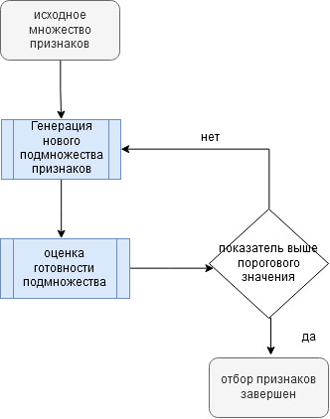
Рисунок 2.2 – Типовая схема селекции признаков в задаче классификации
Модель VSM представляет каждый документ этой коллекции с помощью словаря $T$ как n-мерный вектор, координатами которого являются частоты вхождений терминов словаря в этот документ: ${\overline{d}}_{i}=\left(f_{i1},f_{i2},…,f_{in}\right), i=\overline{1,m}$.
В некоторых модификациях модели VSM частоты вхождений терминов заменяют весами, которые, по сути, представляют собой те же частоты, только не абсолютные, а относительные. Существует несколько стандартных методик взвешивания терминов.
Если документы сильно различаются по длине (количеству слов), то веса терминов нормируют относительно друг друга. Без нормирования вес термина в документе будет тем меньше, чем длиннее документ. Как правило, нормирование весов осуществляют путем деления на евклидову норму (длину вектора документа):
${\overline{d}}_{norm}=\frac{\overline{d}}{\left|\overline{d}\right|}=\left(\frac{f_{1}}{\sqrt{{f_{1}}^{2}+…+{f_{n}}^{2}}},\frac{f_{2}}{\sqrt{{f_{1}}^{2}+…+{f_{n}}^{2}}},…,\frac{f_{n}}{\sqrt{{f_{1}}^{2}+…+{f_{n}}^{2}}}\right)$. (2.4)

Особый интерес при построении векторной модели представляет формирование словаря коллекции $T=\left(t_{1},t_{2},…,t_{n}\right)$. Чем больше коллекция текстов, тем выше размерность словаря. Уменьшение размерности словаря позволяет снизить вычислительную сложность алгоритмов обработки текстов. С этой целью словарь коллекции, во-первых, нормализуется, во-вторых, из него исключаются стоп-слова, в-третьих, синонимы свертываются в семантические концепты [13].

2.4 Практические результаты

Для практической реализации алгоритмов был применен комплекс языка Python, с выше описанными библиотеками. Все скаченные документаций сохранены во временное хранилище. Внутри него есть файлы для получения данных из выбранных сайтов. Главная задача этого файла – это получение нужных сведении. Вышеупомянутых разделах все полученные ссылки храним в .txt файле. А в эти документации оно сохранено как links.txt. Для данного сайта было определено более 600 000 ссылок. Далее скаченные материалы проходили обработку: чистка от символов и тегов, убирались стоп слова, классификация документа по признакам и др. В экспериментальной работе алгоритма автоматического пополнения текстов были получены следующие результаты, представленные в таблице 2.1.
Таблица 2.1 – Объем обработанных данных для размеченного корпуса
Наименование информационного портала | количество слов
akorda.kz | 680 000
nur.kz | 900 000
wikipedia.org | 2.5 млрд
ertegiler.py | 500 000
bot.py | 2 000 000

Полученные данные, индексированные с помощью признаков, классифицированы на следующие тематики. Результаты классифицирования для некоторых тематик представлены в таблице 2.2.
Таблица 2.2 – Объем обработанных данных по тематикам
Наименование тематики | Количество слов
политика | 720 000
новости | 1130 000
спорт | 300 000
наука | 1 100 000
литература | 450 000
информатика | 800 000
техника | 500 000

Все собранные и обработанные данные записываются в СУБД. В СУБД размеченного корпуса входят следующие основные ключевые таблицы: Title, Text, Lemmas, Segments, Genre, Keywords, Subject,Url. По данным ключевым данных производится запрос поиска.

2.5 Выводы по разделу

По итогам научно исследовательской работы по данному разделу были получены следующие результаты:
- Исследованы современные системы информационных пауков;
- Разработан алгоритм автоматического пополнения текстов на казахском языке;
- Разработан алгоритм сбора текстовых данных, поступающих в режиме реального времени;
- Разработан алгоритм индексирования документов с помощью признаков;
- Реализована программная часть алгоритмов и получены обработанные, классифицированные данные на казахском языке объемом более 2,7 млрд. слов.

3 РАЗРАБОТКА АЛГОРИТМОВ ИЗВЛЕЧЕНИЯ И СЕМАНТИЧЕСКОГО АНАЛИЗА ДАННЫХ ТЕКСТОВЫХ РЕСУРСОВ И ДОКУМЕНТОВ НА КАЗАХСКОМ ЯЗЫКЕ

3.1 Разработка алгоритма извлечения из документов на казахском языке

В настоящее время объемы и динамика информации, которая подлежит обработке в лексикографии и информационном поиске, делают особенно актуальной задачу автоматического извлечения ключевых слов и словосочетаний, которые могут использоваться для создания и развития терминологических ресурсов, а также для эффективной обработки документов: индексирования, реферирования, кластеризация и классификации.
Анализ огромного количества данных может быть упрощен, если у нас будет ключевые слова или словосочетания, которые могут предоставить нам основные характеристики, концепцию и т. д. документа. Соответствующие ключевые слова и словосочетания могут служить кратким изложением документа и помогают нам легко упорядочивать документы и извлекать их на основе их содержания [14]. Необходимо различать два основных подхода к решению проблемы автоматизации выделения ключевых слов и словосочетаний: назначение ключевых слов и словосочетаний (keyphrase assignment) и их извлечение (keyphrase extraction) [15] [16]. Главное отличие заключается в том, что первый подход позволяет выделять только те ключевые слова и словосочетания, которые содержатся в некотором предусмотренном словаре, а второй подход предполагает выбор ключевой информации непосредственно из текста.
Ключевые слова могут быть назначены вручную или автоматически, но первый подход очень трудоемкий и дорогой. Таким образом, существует необходимость в автоматизированном процессе, который извлекает ключевые слова из документов. Есть готовые программные решения этой задачи для распространенных языков (английский, русский, испанский и т.д.), а для казахского языка только единицы и они не в открытом доступе.

3.1.1 Исследование подходов по извлечению ключевых слов

Методы назначения ключевых слов можно условно разделить на две категории: (1) назначение ключевых слов и (2) извлечение ключевых слов [17, 18, 19, 20]. Оба вращаются вокруг одной и той же проблемы - выбора лучшего ключевого слова. Слова, встречающиеся в документе, анализируются с целью выявления наиболее представительных слов, обычно исследуя свойства источника (то есть частоту, длину) [21]. Существующие методы для автоматического извлечения ключевых слов по предложению Ping-I и Shi-Jen можно разделить на [22]: статистические подходы и подходы машинного обучения.
Необходимо так же акцентировать на четырех категориях, предложенных авторами Zahang и др. в работе [21]: 1) простые статистические подходы; 2) лингвистические подходы; 3) подходы машинного обучения; 4) другие подходы.
Простые статистические подходы включают в себя простые методы, которые не требуют данных обучения. Кроме того, методы не зависят от языка и домена. Статистика слов из документа может быть использована для идентификации ключевых слов: статистика n-граммы, частота слов, TF-IDF, совпадения слов, дерево PAT (дерево Патрисии; дерево суффиксов или дерево позиций) и т.д. Недостатком является то, что в некоторых профессиональных текстах, таких как здоровье и медицина, наиболее важные ключевые слова могут появляться только один раз в статье. Использование статистически уполномоченных моделей может непреднамеренно отфильтровать эти слова [22].
В работе [23] предлагается способ оценки терминологичности на базе контрастного подхода. Способ берет за основу известную формулу взвешивания слов TF-IDF, согласно которой вес слова в документе тем выше, чем выше частота его использования в этом документе и чем ниже его разброс по всей коллекции. В новом варианте формулы, который авторы называют «term frequency – inverse domain frequency», оценивается вес слова не в документе, а в целевой коллекции. Согласно новой формуле вес слова тем выше, чем выше относительная частота его использования в целевой коллекции и чем ниже его относительный разброс по всем коллекциям:

$$TF*IDF=TF\left(t,D\right)*IDF\left(t\right)=\frac{n_{t,D}}{\sum_{k}{n_{k,D}}}*\log\left(\frac{\left|TS\right|}{\left|\left\{d:tϵd\right\}\right|}\right), (3.1)$$

где $n_{t,D}$ – это число вхождений слова $t$ в целевую коллекцию $D, \sum_{k}{n_{k,D}}$– это сумма вхождений всех слов в целевую коллекцию $D, \left|TS\right|$ – это количество документов во всех используемых коллекциях, $\left|\left\{d:t∈d\right\}\right|$ – это количество всех документов, в которые слово$t$входит хотя бы один раз. Таким образом, авторы считают терминами все слова с высокой концентрацией в пределах узкого подмножества документов.
Авторы работы [24] также предлагают оценивать терминологичность слов на базе формулы TF-IDF. Собственный вариант этой формулы они называют контрастным весом (contrastive weight) и определяют его как меру, которая тем выше, чем выше частота употребления слова в целевой коллекции и чем ниже относительная частота его употребления в контрастных коллекциях:

$$Contrastive Weight=TF\left(t,D\right)*IDF\left(t\right)=loglog\left(f_{t}^{D}\right)*\log\left(\frac{F_{JC}}{\sum_{j}{f_{t}^{i}}}\right) (3.2)$$

где ${f_{t}}^{D}$ – частота употребления слова в целевой коллекции, $\sum_{j}^{ }{f_{t}^{j} }$– сумма частот всех употреблений слова в контрастных коллекциях, $F_{TC}=\sum_{i,j}^{ }{f_{i}^{j} }$ – сумма частот употреблений всех слов во всех коллекциях, включая целевую. Как отмечают сами авторы, контрастный вес значительно лучше оценивает терминологичность слов, чем чистые частоты, однако общая эффективность метода, определенная с помощью F-меры, по их словам, не бросается в глаза.
В работе [25] также развивается идея штрафов и вознаграждений, заложенная в базовой конструкции формулы TF-IDF, и предлагается новый вариант этой формулы, получивший название “term frequency – disjoint corpora frequency”. В качестве вознаграждения используется абсолютная частота употребления слова в целевой коллекции, а в качестве штрафа – произведение абсолютных частот употреблений слова в контрастных коллекциях:

$$TF*DCF=\frac{f_{t}^{D}}{\prod_{gϵG}{1+\log\left(1+f_{t}^{g}\right)}} (3.3)$$

где ${f_{t}}^{D}$ и ${f_{t}}^{g}$ – частоты употреблений данного слова t в целевой и контрастной коллекциях соответственно, G – множество всех контрастных коллекций.
Подходы лингвистики используют лингвистическую особенность слов в основном, предложений и документа. Лексический, синтаксический, семантический и дискурсивный анализ являются одними из наиболее распространенных, но сложных анализов.
Подходы машинного обучения рассматривают контролируемое или неконтролируемое обучение на примерах, но связанная работа по извлечению ключевых слов предпочитает контролируемый подход. Подходы контролируемого машинного обучения создают модель, которая обучается на основе набора ключевых слов. Они требуют ручной аннотации в наборе данных обучения, которая является чрезвычайно утомительной и непоследовательной (иногда запрашивает предопределенную таксономию). К сожалению, авторы обычно присваивают ключевые слова своим документам только тогда, когда они вынуждены это делать. Таким образом, индуцированная модель применяется для извлечения ключевых слов из нового документа. Этот подход включает в себя наивный метод Байеса, SVM, C4.5, Bagging и т.д. Таким образом, методы требуют данные обучения и часто зависят от предметной области. Системе необходимо заново изучать и устанавливать модель каждый раз при изменении домена [26, 27]. Индукция модели может быть очень сложной и длительной для массивных наборов данных.
Другие подходы для извлечения ключевых слов в целом объединяют все методы, упомянутые выше. Кроме того, иногда для объединения они включают эвристические знания, такие как положение, длина, особенности компоновки терминов, HTML и аналогичные теги, форматирование текста и т.д.
Модель векторного пространства (МВП) хорошо известна и является наиболее используемой моделью для представления текста в подходах интеллектуального анализа текста [20, 28, 29]. В частности, документы, представленные в виде векторов признаков, расположены в многомерном евклидовом пространстве. Эта модель подходит для захвата частоты простых слов, однако структурная и семантическая информация обычно не учитывается. Следовательно, из-за простоты модель векторного пространства имеет несколько недостатков [30]:1) значение текста и структуры не могут быть выражены, 2) каждое слово не зависит от другого, последовательность появления слов или другие отношения не требуются, 3) если два документа имеют одинаковое значение, но имеют разные слова, сходство не может быть легко вычислено.
Текстовое представление на основе графа известно, как одно из лучших решений, эффективно решающих эти проблемы [30]. График представляет собой математическую модель, которая позволяет очень эффективно исследовать взаимосвязи и структурную информацию. Таксономия основных методов извлечения ключевых слов представлена в иерархической форме на рисунке 3.1 и 3.2.
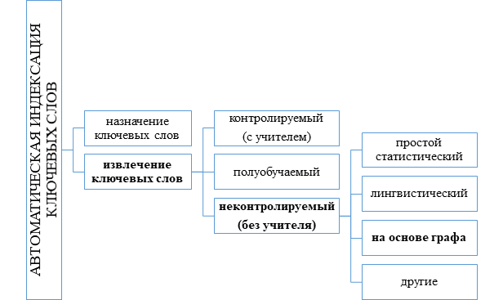
Рисунок 3.1 – Классификация методов извлечения ключевых слов
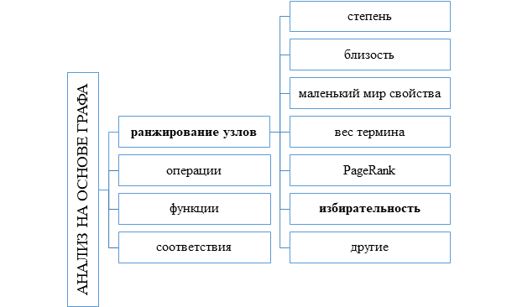
Рисунок 3.2 – Классификация методов, основанных на графе
Граничное отношение между двумя терминами может быть установлено на многих принципах, использующих различную область текста или отношения для построения графа [30, 31]: 1) слова, встречающиеся вместе в предложении, абзаце, разделе или документе, добавленные в граф в виде клики; 2) пересекающиеся слова из предложения, абзаца, раздела или документа; 3) слова, встречающиеся в фиксированном окне в тексте; 4) семантические отношения - соединяющие слова, имеющие одинаковое значение, слова, написанные одинаково, но имеющие разное значение, синонимы, антонимы, и т.д.

3.1.2 Разработка алгоритма извлечения ключевых слов, основанного на лингвистических и статистических данных

Алгоритм на рисунке 3.3 извлечения ключевых слов из документов на казахском языке включает в себя 3 этапа: 1. нахождение кандидатов в ключевые слова; 2. выделение признаков; 3. ранжирование.
На первом этапе решаются 2 задачи: предварительная обработка слов; и разделение текста на отдельные слова и словосочетания.
Первая задача является языко-зависимой, поэтому здесь учитывается морфологическая особенность казахского языка. Для решения этой задачи задействованы система полных окончаний казахского языка (через морфологический анализатор казахского языка разработанный на платформе Apertium выполняем разметку документа), алгоритм стемминга и лемматизации для казахского языка (реализованные на языке программирования Python3). А для второй использован простой подход - процедура токенизации, с помощью которой весь текст разбивается на отдельные слова.
На втором этапе для каждого найденного кандидата в ключевые слова выделяются признаки, по которым оценивается степень его важности. Выделяемые признаки можно разбить на 3 категории: синтаксические признаки, статистические признаки, структурные признаки.

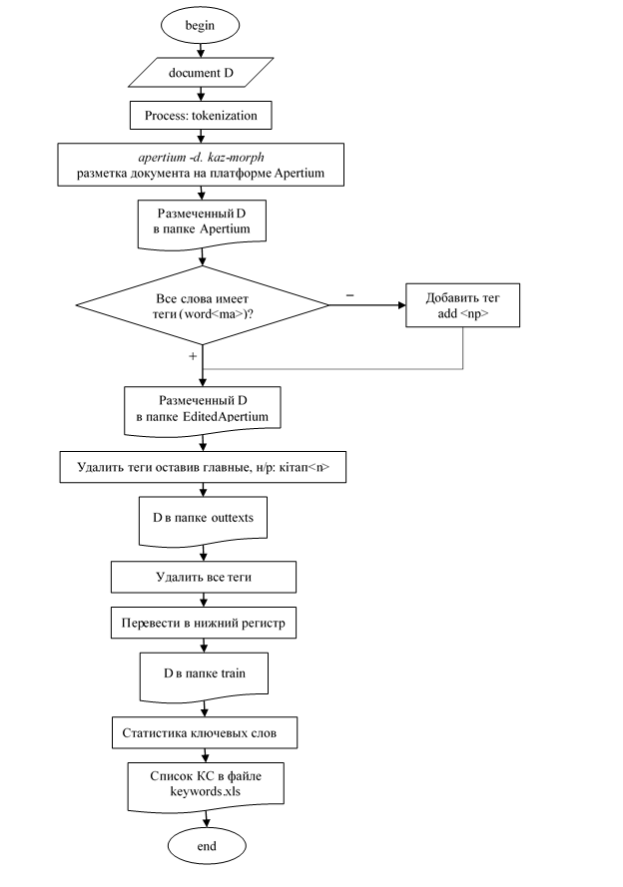
Рисунок 3.3 – Блок-схема алгоритма извлечения ключевых слов из документов
на казахском языке
Для выделения синтаксического признака мы использовали морфологический анализ казахского языка. И алгоритм TF-IDF (Term Frequency – Inverse Document Frequency) для определения частотности, то есть для выделения статистических признаков. В программе для биграммного слово указали следующие признаки: существительное+существительное (N+N), прилагательное+существительное (Adj+N), существительное+глагол (N+V), имя собственное+существительное (Np+N), числительное+существительное (только некоторые слова) (Num+SomeWordsOfTime).
На третьем этапе ранжируем результаты по статистическому признаку и в соответствующей мере к объему текста.

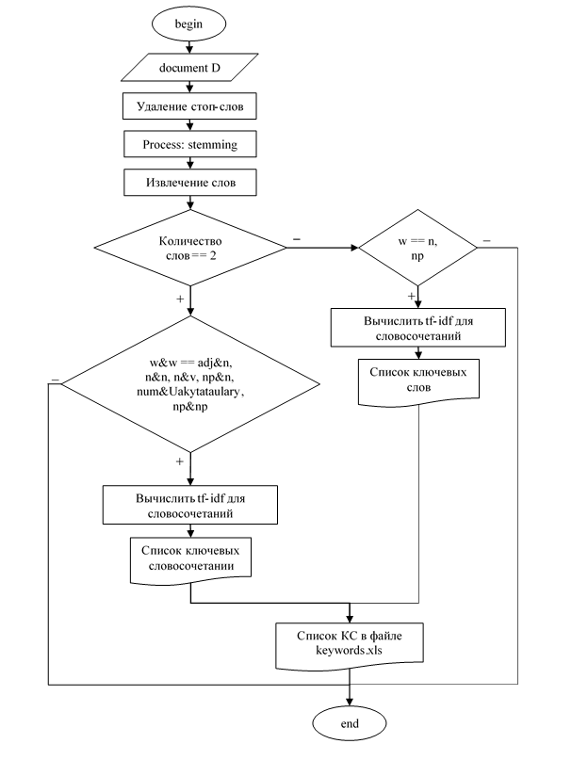
Рисунок 3.4 – Блок-схема алгоритма вычисления показателя ключевых слов и словосочетании

3.1.3 Применение подходов по извлечению ключевых слов к текстам на казахском языке

Реализация алгоритма выполнено на языке программирования Python3. Программа тестировалась на подготовленных корпусах различных тематик, приведенные в таблице 3. В результате как показано в таблице 3.2 приведены 10 ключевых слов и 5 ключевых словосочетании по каждому тексту.
Таблица 3.1 – Входные данные для тестирования программы
Тексты в корпусе | Количество предложений
Қазақстан тарихы (История Казахстана) | 484
Манчестер сити | 370
Оскар алғандар (Получившие премию Оскара) | 309

Таблица 3.2 – Полученные результаты
Тема: Қазақстан тарихы |  | Тема: Манчестер сити
Ключевые слова и словосочетания | Показатель tf-idf | Ключевые слова и словосочетания | Показатель tf-idf
ғұн | 0.013194415852460091 | сити | 0.02602130987211911
тайпа | 0.006085581972523395 | манчестер | 0.01520522323852743
қытай | 0.004175448054575978 | клуб | 0.015048468359779727
қағанат | 0.004175448054575978 | лига | 0.005799930513665103
түрік | 0.0038034887328271213 | кубок | 0.0053296658774219866
мемлекет | 0.0035182270778650877 | юнайтед | 0.005172910998674281
күлтегін | 0.0031733405214777436 | бапкер | 0.0048594012411788704
тоныкөк | 0.0031733405214777436 | футбол | 0.00313509757495411
ескерткіш | 0.002672286754928626 | маусым | 0.0029450594945452436
жорық | 0.002672286754928626 | ойыншы | 0.002855815267437812
түрік қағанат | 0.0033403584436607825 | манчестер сити | 0.009405292724862329
ғұн мемлекет | 0.002839304677111665 | манчестер юнайтед | 0.0047026463624311645
қола дәуір | 0.001336143377464313 | есеп жең | 0.0029783426962064043
қазақстан жер | 0.0011691254552812739 | есеп жеңіл | 0.0021945683024678767
тас дәуір | 0.0010021075330982347 | роберто манчини | 0.0020378134237201712

Полученные результаты экспериментов, выполненных на корпусах, приведенных в таблице 3.3 проанализированы учитывая граничный коэффициент находки по объему и выявлено что ключевые слова и словосочетания подобраны правильно. Результаты анализа приведены в таблице 3.4.
Таблица 3.3 – Объем корпусов по тематике
Тематика | Количество предложении
География | 99 659
Космос | 12 658
Информатика | 26 886
Психология | 20 940
Спорт | 482
История | 37 574
Техника | 708

Таблица 3.4 – Экспериментальные результаты разработанного алгоритма по определению ключевых слов для казахского языка
Название документа | Объем  документа (предло-  жении) | Граничный  коэффициент  ключевых слов | Количество ключевых слов | Точность  нахождения
futbol.txt | 58 | 3-8 | 8 | 85,71%
boks.txt | 59 | 3-8 | 8 | 75%
Samsung.txt | 67 | 3-8 | 8 | 87,5
7tarihitulga.txt | 75 | 3-8 | 8 | 100%
LG.txt | 97 | 9-11 | 10 | 90%
ginnes.txt | 103 | 9-11 | 10 | 80%

Продолжение таблицы 3.4
Название документа | Объем  документа (предло-  жении) | Граничный  коэффициент  ключевых слов | Количество ключевых слов | Точность  нахождения
imidj.txt | 122 | 12-14 | 12 | 50%
2018biznesmen.txt | 152 | 12-14 | 12 | 58,33%
oskaralganjuldyzdar.txt | 309 | 15-17 | 15 | 93,33%
GenriFord.txt | 343 | 15-17 | 15 | 93,33%
ttrening | 366 | 15-17 | 15 | 86,67%
manchestercity.txt | 370 | 15-17 | 15 | 86,67%
BilGeits.txt | 452 | 15-17 | 15 | 100%
Kazakhstantarihy.txt | 484 | 15-17 | 15 | 100%
AppleInc.txt | 531 | 15-17 | 15 | 100%
geoinformatika.txt | 821 | 15-17 | 15 | 100%

3.2 Разработка алгоритма семантического анализа текста

Компьютерный семантический анализ тесно связан с задачей понимания текста машиной. Существует много интерпретаций понятия «смысл текста» и задачи его понимания. Например, по Д.А. Поспелову [32] система понимает введенный в нее текст, если с точки зрения человека (или группы экспертов) она правильно отвечает на вопросы, связанные с информацией, заключенной в тексте. Здесь речь может идти не о простом получении фактов, которые явно присутствуют в тексте, а о выявлении скрытых смыслов, которые вносит автор. Д.А. Поспелов выделяет несколько уровней понимания текста, с точки зрения сложности вопросов, на которые должна иметь возможность отвечать интеллектуальная система. Руководствуясь определением из работы [32], можно рассматривать смысл текста как описание знаний, содержащихся в нем, на формальном языке представления знаний, который позволяет решать достаточно широкий круг задач, связанных с анализом текста, а задачу семантического анализа – как трансляцию естественного языка – выражений на язык представления знаний. В качестве языка представления знаний текста на естественном языке могут выступать, например, язык предикатов первого порядка, семантические сети, фреймы, а также онтологий и тезаурусы.
В 60-е и 70-е годы основным подходом к представлению семантики языка был компонентный подход, в рамках которого значение каждого слова естественного языка должно было быть представлено в виде комбинации семантических универсалий. К середине 80-х годов стало ясно, что общепризнанный набор таких универсалий так и не удалось составить. Альтернативой компонентному подходу в семантике стала реляционная семантика. При этом подходе значения слов языка описываются заданием связей со значениями других слов, а вся понятийная система языка представляется как семантическая сеть [33].

3.2.1 Обзор методов и программных подходов семантического анализа

Конечно никакое программное обеспечение не может заменить анализ, который может продумать человек. Однако программы, которые в настоящее время разрабатываются, позволяют сократить время, затрачиваемое на изучение больших баз данных. В связи с этим рассматривается работы следующих программ для решения задач семантического анализа текста. Программное обеспечение, предлагаемое различными производителями, такие как «ООО Семантик», «Томита-парсер (Яндекс), Семантический аналитик «JHON», «SummarizeBot API», «TextAnalyst 2.0», «Galaktika-ZOOM», «NLP ISA» «Наташа» и др. используется в различных предметных областях и для разных языков [34 - 41]. Полный обзор существующих современных систем семантического анализа и их описание представлены в приложении Д.
В научных трудах [42-44] описаны базовые идеи информационного поиска. Представлены различные варианты нахождения статистик текста, которые включают в себя подсчет количества вхождений слов в документы и частоту соседства слов, и новые модельные архитектуры для вычисления непрерывных векторных представлений слов из очень больших наборов данных. Было изучено качество векторных представлений слов, полученных различными моделями, по набору синтаксических и семантических языковых задач. В [45] показано применение языковых моделей нейронной сети к задаче расчета семантической подобия для русского языка. Описаны используемые инструменты и корпуса, достигнутые результаты.
Выше представленные программные продукты разработаны для многоресурсных языков как английский, испанский. русский и др. К сожалению, для казахского языка на данный момент в открытом доступе нет программной реализации. Это связано с тем что казахский язык отличается своими смысловыми и лингвистическими свойствами от других, а также не имеет большие лингвистические ресурсы для проведения прикладных исследований.

3.2.2 Алгоритм семантического анализа текста на казахском языке

Во время цифровых технологий с учетом постоянного роста объема цифровых данных важную роль играет повышение качества информационного поиска за счет использования новых семантических подходов и методов.
Для работы с большими данными разрабатываются разные алгоритмы и методы для машинного решения этой задачи, так как проводить анализ вручную не позволяют объемы данных. Любой естественный язык по-своему сложен, уникален и многогранен, поэтому извлечение данных из документов и текстовых ресурсов представляет собой большую и трудоемкую работу, которая требует предварительной обработки.
На основе проделанных исследований из разработанных моделей, применяемых наиболее для семантического анализа текстовых ресурсов является подход, основанный на машинном обучении. Ниже будет представлен разработанный алгоритм семантического анализа текста на казахском языке и реализация на основе данного подхода. При разработке алгоритма, для сопоставления определенной информации определенному атрибуту, мы остановили свой выбор на нейронной сети (НС) со скрытым слоем (100). Обучение нейронной сети состоит из следующих частей:
- Предобработка текстов. Предобработка текстов состоит из трех этапов: токенизации, удаления стоп-слов, нормализации слов.
- Построение вектора признаков. Вектор признаков – это признак интересующей нас характеристики. Для одного дескриптора признаки брались следующим образом: бралось окно в два слова после, пять до в тексте статьи на месте вхождения элемента. При том, для каждого дескриптора формируется словарь, который отвечает за наличие указанного слова в словаре. Все признаки каждого дескриптора собираются в один и строится вектор признаков.
- Обучение нейронной сети. Сеть обучается путем предъявления каждого входного набора данных и последующего распространения ошибки.
На втором этапе происходило обучение нейронной сети. Для предобработки текста было использованы разработанные модули обработки естественного языка, описанные в разделе 1. После применения данных модулей мы извлекли признаки нашего дескриптора. Затем с помощью извлеченных данных был построен вектор признаков. Построенный вектор признаков сопоставлялся с определенными ключевыми словами, определенный модифицированным методом TF-IDF для казахского языка.

3.2.3 Программное решение и реализация алгоритма

Это одна из самых сложных и востребованных задач, стоящих перед искусственным интеллектом, является NLP (Natural Language Processing). Для решения и реализации задач NLP в данное время существуют несколько программных комплексов и библиотек, которые включает в себя задачи распознавания речи, формирования языка и получения информации и др.
В настоящее время Python является одной из наиболее перспективных программ для решения задач NLP. Библиотеки, написанные на Python, предназначены для решения задач NLP и позволяют моделировать различные языки и функции обработки.
Так же существует много типов библиотек, рассмотрим наиболее известные и применимые для задач обработки текста:
Spacy, NLTK, CoreNLP, StanfordNER и др. Далее в таблице 3.5 представлены сравнение фукциональных возможностей для решения задача NLP.
Таблица 3.5 – Сравнение возможностей библиотек, направленных на решение проблем NLP
Функция | Spacy | NLTK | CoreNLP
Язык программирования | Python | Python | Java/Python
Модели нейронных сетей | + | - | +
Вектор интегрированных слов | + | - | -
Мультиязычная модель | + | + | +
Токенизация | + | + | +
POS- тэгирование | + | + | +
Сегмантация | + | + | +
Парсинг | + | - | +
Выделение именных объектов | + | + | +
Связь между объектами | - | - | -

Изучив технические возможности для реализации алгоритма семантического анализа и обучения нейронной сети авторами будет применены библиотеки Spacy и StanfordNER. Библиотеки StanfordNER и Spacy позволяют моделировать нашу собственную модель. Это также позволяет сделать необходимые конфигурации, в зависимости от специфики рассматриваемого (казахского) языка.
Необходимо определить настройки StanfordCoreNLP [46]: token- токенизировать; ssplit - распределение предложений; pos - определение речи; лемма - найти оригинальную форму каждого слова; ner - выделение именованных объектов; - regexner - работа с регулярными выражениями; parse - семантический анализ каждого слова; depparse - определение синтаксиса между словами и предложениями.
Далее на рисунке 3.5 представлен разработанный алгоритм реализации семантического анализа с учетом ключевых слов и описаны работы модулей.
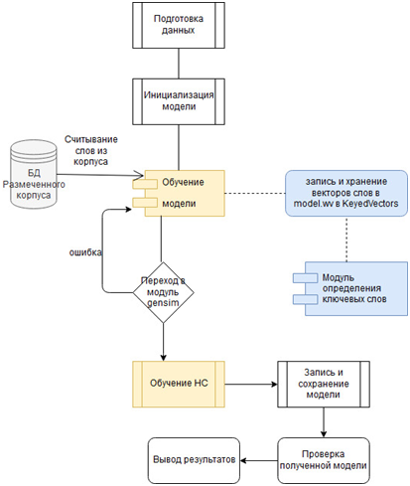
Рисунок 3.5 – Алгоритм реализации семантического анализа с учетом ключевых слов
На вход подуются текстовые данные. Для обучения модели задаем следующие параметры: Размерность векторов признаков составляет 100; Максимальное расстояние между текущим и предсказанным словом в предложении составляет 5; Минимальный уровень обучения 1; Пороговая частота среза 4 слов.
>>> model = WordVec(sentences, size=100, window=5, min_count=5, workers=4)
Запись инициализированной модели
>>> model.save(fname)
>>> model = WordVec.load(fname) #
Теперь можно проводит обучение с полученной моделью. Для обучения модели был подготовлен одноязычный казахский корпус, который находится в БД SQL. Подробное описание работы по сбору и подготовки одноязычного корпуса показаны в разделах 1-2. При обработке текста моделью выявляются вектора слов, которые хранятся в модуле model.wv в KeyedVectors. Полученные вектора слов так же сопоставляются с ключевыми словами (словосочетаниями) из корпуса текстов с целью дальнейшего использования в качестве возможных значений семантических атрибутов сущностей. Как только модель закончит обучение, вы можете перейти к gensim.models.KeyedVectors в wv:
>>> word_vectors = model.wv
>>> del model
Модуль gensim.models.phrases автоматически определяет длинную цепочку слов. Этот модуль позволяет нам определять словосочетания путем обучения.
>>> bigram_transformer = gensim.models.Phrases(sentences)
>>> model = Word2Vec(bigram_transformer[sentences], size=100, ...)
class gensim.models.wordvec.Corpus(dirname)
class gensim.models.wordvec.LineSentence(source,max_sentence_length=10000, limit=None)
После завершения модуля gensim можно потом приступить к обучению нейронной сети.
sentences = LineSentence('myfile.txt')
from gensim.models import Word2Vec # define training data
sentences = [['ұл', 'балалар', 'қыздарға', 'қарағанда', 'мықты', 'болады'],
['Ал', 'қыз', 'балалар', 'ұлдарға', 'қарағанда','нəзік'], ['Қыз', 'əлемнің', 'көркі'],
['Гүл', 'жердің', 'көркі'],
['Қазақстан', 'республикасы', 'тәуелсіз', 'мемлекет']]…
В результате полученной обученной модели необходимо проверить полученные данные. Так же можно создать графическую интерпретацию результатов (Рисунок 3.6).
Для обучения модели применили программный пакет NER Stanford. Далее представлен листинг работы с библиотекой NER Stanford и программная реализация
>>> trainFile = train/dummy-kazakh-corpus.tsv serializeTo = dummy-ner-kazakh-french.ser.gz map = word=0,answer=1
useClassFeature=true useWord=true useNGrams=true noMidNGrams=true maxNGramLeng=6 usePrev=true useNext=true
useSequences=true usePrevSequences=true maxLeft=1 useTypeSeqs=true useTypeSeqs2=true useTypeySequences=true wordShape=chris2useLC useDisjunctive= true
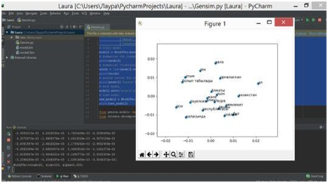
Рисунок 3.6 – Графическое представление векторного пространства практических результатов

>>> cd stanford-ner-tagger/
java -cp "stanford-ner.jar:lib/*" -mx4g edu.stanford.nlp.ie.crf.CRFClassifier -prop train/prop.txt
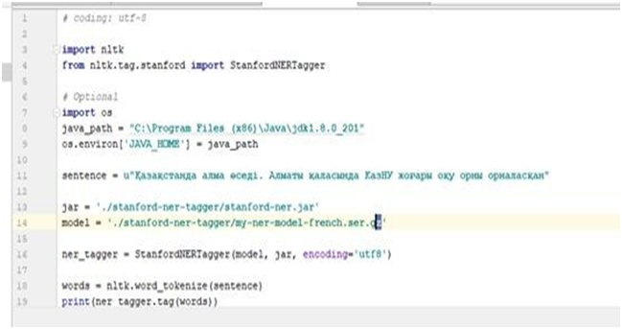
Рисунок 3.7 – Пример входных данных текста для программы .NER
Задача была успешно решена посредством применения морфологического парсера для разметки в текстах частей речи с последующим применением метода машинного обучения семантически связанных ключевых слов (словосочетаний). К набору этих словосочетаний с целью отнесения конкретного словосочетания к определенному атрибуту описываемой в тексте сущности применяется обученная нейронная сеть со скрытым слоем. Таким образом, по набору семантически связанных пар слов, строится онтология для конкретного документа, формирующаяся при работе нейронной сети.

3.3 Выводы по разделу

По итогам научно исследовательской работы по данному разделу были получены следующие результаты:
- Исследованы методы и современные подходы по извлечению ключевых слов и семантическому анализу текстов;
- Разработан модифицированный подход по извлечению ключевых слов и словосочетаний, который будет применен для решения задачи реферирования текстов на казахском языке;
- Разработан алгоритм семантического анализа текста на основе машинного обучения.
- Разработанные подходы и алгоритмы были применены для обработки текстов на казахском языке.

4 РАЗРАБОТКА ПРОТОТИПА ИНФОРМАЦИОННО АНАЛИТИЧЕСКОЙ ПОИСКОВОЙ СИСТЕМЫ ОБРАБОТКИ ДАННЫХ КАЗАХСКОГО ЯЗЫКА

На сегодняшний день одной из актуальных задач информационных технологий является интеллектуальная обработка данных. Проблема особо остро стоит при поиске информации в условиях больших объемов данных.
Профессиональные поисковые системы (в том числе [47, 48]) обычно рассчитаны на то, что пользователь заранее знает или сами источники, которые ищет, или их основные характеристики. В противном случае поиск релевантных данных может занять продолжительное время. Одним из методов решения данной проблемы является контекстный поиск. К сожалению, нет единого определения данного понятия.
В работе [49], к примеру, авторы понимают под контекстом мультимодальное индексирование объектов. Иными словами, каждый объект, попавший в базу данных, получает множество индексов для того, чтобы запросы могли группировать объекты относительно их функциональности, а не на базе только описывающих их атрибутов. Таким образом, пользователь, производя поиск, получает набор данных об объектах, основанный не на ключевых словах, а на многомерных описательных данных.
В публикации [50] авторы предлагают контекстный веб-браузер, который при поиске учитывал бы не только непосредственно заполненные пользователем слова, но и слова, наиболее часто встречающиеся на открытых интернет-страницах. Таким образом, под контекстом в данной работе понимается набор связанных слов, которые определены не пользователем, а предметной областью интернет контента. Так же представлены наиболее научно обоснованное определение, в котором указывается на то, что контекст должен пониматься как «описание состояния сущности – будь то человек, объект или действие – которая имеет влияние на итерацию между машиной и ее пользователем». Данное определение больше всего подходит нашей работе в свете того, что указывает на описывающие данные, роль контекста и момент времени без наложения ограничений на окружающую среду как в предыдущих примерах. Существует множество работ в направлении автоматизированного контекстного поиска, однако все они опираются на предположение о том, что пользователь знает то что ищет. Во многих случаях пользователь может иметь расплывчатое представление о том, что именно должен найти, или занимается сбором как можно большего количества связанной с его проблемой информации для ее дальнейшего анализа. В таком случае, безусловно, только пользователь может определить, насколько ему необходима та или иная информация.

4.1 Формализация требований к системе

Первая версия (демо) прототипа информационно-аналитической поисковой системы осуществляет полнотекстовый поиск по текстовым данным. В качестве входных данных используется запрос, вводимый пользователем, а также значения дополнительных параметров поиска.
Дополнительные параметры включают в себя возможность осуществления поиска по токенизированным данным, по нормализованным данным и с учетом морфологической разметки данных.
Для работы системы необходимо наличие данных, по которым осуществляется поиск, модуля поиска, модуля токенизации, модуля нормализации и модуля морфологического анализа, модуля ключевых слов. Данные хранятся в СУБД SQLite. Для наполнения СУБД данными разработан модуль преобразования исходных данных в данные для поиска.

4.2 Задача преобразования данных в знания

При разработке модуля преобразования исходных данных в знания была создана система, которая должна представлять собой платформу, реализующая базовые функции по управлению заданиями, скачиванию и хранению документов. В ходе анализа были сформулированы следующие основные требования к системе обработке данных:
- Возможность гибкой настройки загрузки: ограничение количества потоков, приостановка обработки для аутентификации, распознаванию captcha и т.п.;
- Независимость загрузки страниц и их разбора, возможность повторного разбора ранее скачанных страниц;
- Поддержка процесса разработки парсера: отдельно отмечаются все документы, которые не могли быть полностью разобраны;
- Возможность дополнения данных, полученных на основе информации нескольких страниц;
- Продолжение процесса загрузки страниц после остановки;
- Корректная обработка изменений;
- Одновременная работа сразу с несколькими сайтами и наборами правил.
На вход система принимает неструктурированные файлы в формате xml. Из каждого файла извлекаются текстовые данные, которые последовательно проходят токенизацию, нормализацию и морфологический анализ. Результаты преобразования записываются в отдельную таблицу в БД. Ниже на рисунке 4.1 представлены основные функциональные блоки системы и их описание.
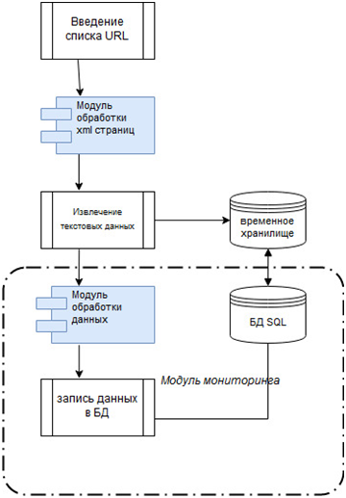
Рисунок 4.1 – Основные функциональные блоки системы обработки и записи данных
Выделим следующие основные модули (функциональные блоки):
Модуль обработки xml страниц: Отвечает за аутентификацию, получение cookies, распознаванию captcha, кэшированию записей DNS и т.д.; Выполняет загрузку определённой страницы; Проверка корректности загрузки, например, на размер страницы, timeout, ошибку 404 и т.п.; Разбор страницы согласно правилам;
Далее производится извлечение текстовых данных из разобранной страницы. Эти данные помещаются во временное хранилище. После записи и копирования данных над ними в модуле обработке данных последовательно проходят следующие процессы: токенизация; нормализация; морфологический анализ; выявления ключевых слов.
Модуль мониторинга включает в себя: обновление данных в БД; обработка данных других модулей, ведение журналов, предоставление информации о текущем статусе.
Описание программного кода указанных модулей представлены в приложении Д.

4.3 Разработка архитектуры и модулей системы информационного поиска

Разработана первая версия (прототипа) архитектуры и модулей информационно-аналитической поисковой системы обработки данных казахского языка, выполняющей поиск по слову с ограничениями тематики, жанра, а также с возможностью выполнения токенизации и нормализации введенных запросов.
Архитектура прототипа информационно-аналитической поисковой системы представлена на рисунке 4.2.
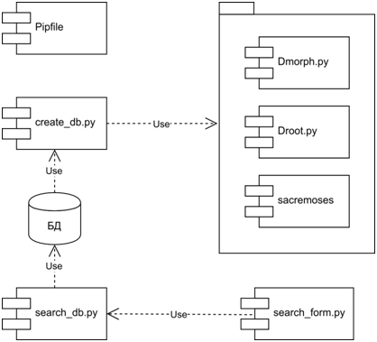
Рисунок 4.2 – Архитектура прототипа информационно­аналитической поисковой системы
Модуль Pipfile отвечает за настройку окружения проекта и управление зависимостями. Модули sacremoses, Droot.py, Dmorph.py выполняют токенизацию, нормализацию и морфологический анализ соответственно. От них зависит модуль create_db.py, преобразующий исходные данные в данные для поиска и наполняющий ими БД. Модуль search_db.py отвечает за запросы к базе данных. Модуль search_form.py создает графический пользовательский интерфейс и взаимодействует с пользователем.

4.4 Практические результаты

Модули информационно-аналитической поисковой системы разработаны на языке программирования Python3 с использованием библиотек PyQt5, sacremoses. Далее приведены листинги основных модулей системы: листинги - модулей Pipfile search_db.py и search_form.py, в виду их объема, представлены в приложении Д.
На следующих рисунках представлен интерфейс прототипа (демо версий) информационно­аналитической поисковой системы. На рисунке 4.3 (а) - результаты обработки однословного запроса; (б) - результаты обработки многословного запроса.
С целью технологического решения названных задач была разработана гибкая архитектура информационной системы. Данный подход обеспечивает наибольшую масштабируемость, отказоустойчивость компонентов, а также независимость скорости работы отдельных классов компонентов от внешних и внутренних программных решений.
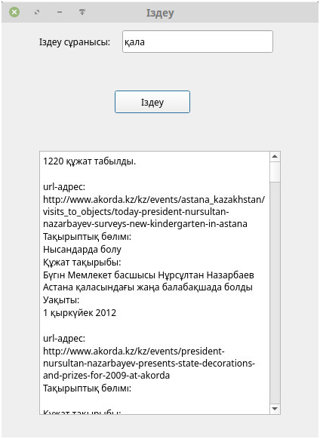 | 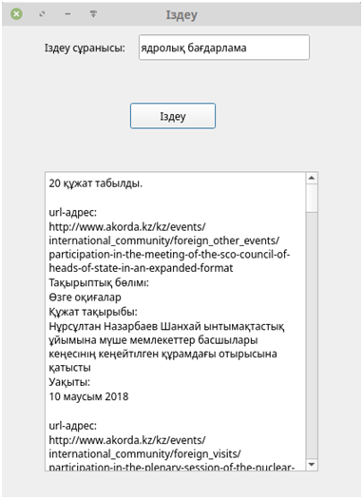
(а) | (б)
а) - результаты обработки однословного запроса;
б) - результаты обработки многословного запроса.
Рисунок 4.3 – Пример обработки запросов в прототипе информационно-аналитической поисковой системы
Работы по данному разделу в соответствии календарному плану проекта будут продолжены в 2020 году.

4.5 Выводы по разделу

По итогам научно исследовательской работы по данному разделу были получены следующие результаты:
- разработано формализованное описание требований к прототипу информационно-аналитической поисковой системы;
- описана и реализована задача преобразования данных в знания;
- разработаны архитектура и модули прототипа информационно-аналитической поисковой системы; разработанный исходный код первой версий прототипа информационно-аналитической поисковой системы доступен по ссылке: https://github.com/zloy-zhake/search_qt5.

ЗАКЛЮЧЕНИЕ

В ходе работы над проектом за 2019 год была проделана большая работа как научного, так и технического характера.
Первые два раздела посвящены широкому спектру задач созданию размеченного лингвистического корпуса казахского языка и автоматическому пополнению данными. По итогам научно исследовательской работы данных разделов были получены следующие результаты:
- Исследованы современные подходы и системы размеченных корпусов;
- Разработана модель размеченного корпуса казахского языка;
- Создана система размеченного корпуса, отличительными особенностями является разработанные модули (токенезация, лемматизация, морфологический анализ) обработки данных с учетом свойств казахского языка;
- Разработан алгоритм автоматического пополнения текстов на казахском языке;
- Разработан алгоритм сбора текстовых данных, поступающих в режиме реального времени;
- Разработан алгоритм индексирования документов с помощью признаков;
- Реализована программная часть алгоритмов и получены обработанные, классифицированные данные на казахском языке объемом более 2,7 млрд. слов.
Разработанный корпус и собранные данные используются в поставленных задачах при разработке системы информационно - аналитического поиска. Так как в информационном поиске важную роль играет объем данных, то количественный и качественный рост объема корпуса будет способствовать повышению качества алгоритмов и работы системы.
Третий раздел посвящен разработке алгоритмов извлечения ключевых слов/словосочетаний и семантическому анализу данных. Ценным результатом, полученным в ходе исследований, является разработка модифицированного подхода по извлечению ключевых слов и словосочетаний, который будет использоваться для решения задачи реферирования текстов на казахском языке; Задача семантического анализа текста была успешно решена посредством применения морфологического парсера для разметки в текстах частей речи с последующим применением метода машинного обучения семантически связанных ключевых слов (словосочетаний). К набору этих словосочетаний с целью отнесения конкретного словосочетания к определенному атрибуту описываемой в тексте сущности применяется обученная нейронная сеть со скрытым слоем. Таким образом, по набору семантически связанных пар слов, строится онтология для конкретного документа, формирующаяся при работе нейронной сети. Разработанные подходы и алгоритмы были применены для обработки текстов на казахском языке.
В четвертом разделе представлена разработанная архитектура информационно -аналитической поисковой системы, с учетов современных технологии и методов в информационном поиск. Разработаны модули системы и первая версия (демо) прототипа информационно-поискового поисковой системы. С целью технологического решения разработана гибкая архитектура информационной системы. Все программные модули системы связаны между собой интеграционными модулями (промежуточными хранилищами данных). Такой подход к проектированию позволяет достичь относительно легкой масштабируемости и обновляемости модулей.
По результатам выполнения проекта в 2019 году опубликованы: в зарубежных изданиях - 6 публикации, из них в зарубежных научных изданиях, индексируемых в базах данных WoS и/или Scopus - 4 публикации; в отечественных изданиях – 4 публикации, из них в рецензируемых отечественных научных изданиях с ненулевым импакт-фактором по КазБЦ– 2 публикации (рекомендуемые ККСОН). Результаты исследовании прошли апробацию на международных конференциях и научных семинарах.
Выполненная работа соответствует календарному плану. Поставленные задачи выполнены полностью.

СПИСОК ИСПОЛЬЗОВАННЫХ ИСТОЧНИКОВ

1 Almaty Corpus of Kazakh language (NCKL) // http://web-corpora.net/KazakhCorpus/search/: 14/09/2019.
2 An open Kazakh Language Corpus // http://kazcorpus.kz/klcweb/en/: 17/09/2019.
3 Морфология, Национальный корпус русского языка // http://www.ruscorpora.ru/en/corpora-morph.html: 07/09/2019.
4 Ертегілер, Балақай // https://www.balakai.kz/ertegler/: 25/08/2019.
5 Қазақстан Республикасы Президентінің ресми сайты // http://www.akorda.kz/kz: 16/08/2019.
6 Python site // https://www.python.org/: 02/09/2019.
7 Grinberg D., Lafferty J., Sleator D. A robust parsing algorithm for link grammars // Carnegie Mellon University Computer Science technical report CMU-CS-95-125. – 2015.
8 Knives I.M. Morphological and syntactic text processing (models and programs): diss. for the degree of Candidate tech. sciences. – M., 2003. – 148 р.
9 Разработка информационно-аналитической поисковой системы данных на казахском языке: Отчет о НИР (промежуточный) / Грантовое финансирование 2018-2020 гг. рук.: Рахимова Д.Р. – Алматы, 2018. – 84 с. – № ГР 0118РК00127.
10 Разработка свободной/открытой системы машинного перевода с казахского языка на английский и русский языки (и обратно) на базе платформы Apertium: Отчет о НИР (заключительный) / рук.: Тукеев У.А. – Алматы, 2017. – 77 с. – № ГР 0115РК00778.
11 Yang Y., Pedersen J.O. A comparative study on feature selection in text categorization // Proceedings of ICML-97, 14th International Conference on Machine Learning. – Morgan Kaufmann Publishers. – San Francisco, US: Nashville, 1997. – P. 412-420.
12 Барахнин В.Б., Ткачев Д.Н. Классификация математических документов с использованием составных ключевых терминов // Матер. Всерос. конф. с междунар. участием «Знания - Онтологии - Теории». – Новосибирск, 2009. – Т.1. – С. 16-23.
13 Разработка интеллектуальной высокопроизводительной информационно-аналитической поисковой системы обработки слабоструктурированных данных: Отчет о НИР (промежуточный) / рук.: Мансурова М.Е. – Алматы, 2016. – 120 с. – № ГР 0115РК00779.
14 Шереметьева С.О., Осминин П.Г. Методы и модели автоматического извлечения ключевых слов // Вестник Южно-Уральского государственного университета. – 2015. – № 1, Т. 12. – С. 76-81.
15 Effective Approaches for Extraction of Keywords // http://www.ijcsi.org/papers/7-6-144-148.pdf: 25.07.2019.
16 Keyword extraction a review of methods and approaches // http://langnet.uniri.hr/papers/beliga/Beliga_KeywordExtraction_a_review_of_methods_and_approaches.pdf: 05.07.2019.
17 Witten I.H., Paynter G.W., Frank E., Gutwin C., NevillManning C.G. Kea: Practical Automatic Keyphrase Extraction // Proceedings of the 4th ACM Conference of the Digital Libraries. – Berkeley, CA, USA, 1999. – P. 254-255.
18 Turney P.D. Learning to Extract Keyphrases from Text // Technical Report, National Research Council of Canada. – Institute for Information Technology, 1999. – P. 325-328.
19 Medelyan O., Witten I.H. Thesaurus Based Automatic Keyphrase Indexing // Proceedings of the 6th ACM/IEEE-CS JCDL 2006. – NY, USA, 2006. – P. 296-297.
20 Feldman R., Sanger J. The Text Mining Handbook - Advanced Approaches in Analyzing Unstructured Data. – NY: Cambridge University Press, 2007. – Р. 258-305.
21 Zahang C., Wang H., Liu Y., Wu D., Liao Y., Wang B. Automatic Keyword Extraction from Documents Using Conditional Random Fields // Journal of CIS. – 2008. – №4:3. – P. 1169-1180.
22 Chen P., Lin S. Automatic keyword prediction using Google similarity distance // Expert System Application. – 2010. – Vol. 37, issue 3. – P. 1928-1938.
23 Kim S.N., Baldwin T., Kan M-Y. An unsupervised approach to domain-specific term extraction // Proceedings of the Australasian Language Technology Association Workshop. – 2009. – P. 94-98.
24 Basili R. A contrastive approach to term extraction // Proceedings of the 4th Terminological and Artificial Intelligence Conference. – 2001. – P. 154-166.
25 Lopes L., Fernandes P., Vieira R. Estimating term domain relevance through term frequency, disjoint corpora frequency-tf-dcf // Knowledge-Based Systems. – 2016. – Vol. 97. – P. 156-187.
26 Sebastiani F. Machine learning in automated text categorisation // Journal ACM Computing Surveys. – 2002. – №34(1). – P. 1-47.
27 Jones K.S. Informaion retrieval and artificial inteligence // Artificial Intelligence. – 1999. – №114(1-2). – P. 257-281.
28 Berry M.W., Survey of Text Mining II: Clustering, Classification, and Retrieval. – Springer Science & Business Media, 2007. – P. 138-143.
29 Hotho A., Nürnberger A., Paaß G. A Brief Survey of Text Mining // LDV Forum - GLDV Journal for Computational Linguistics and Language Technology. – 2005. – №20(1). – P. 19-62.
30 Sonawane S.S., Kulkarni P.A. Graph based Representation and Analysis of Text Document: A Survey of Techniques // International Journal of Computer Applications. – 2014. – Vol. 96, issue 19. – P. 1-8.
31 Mihalcea R., Radev D. Graph-based Natural Language Processing and Information Retrieval / 1 edition. Cambridge University Press, 2011. – 202 p.
32 Поспелов Д.А. Десять горячих точек в исследованиях по искусственному интеллекту // Интеллектуальные системы (МГУ). – 1996. – Т.1, No 1-4. – С. 47–56.
33 Алыпанский Г.А., Браславский П.И., Титов П.В. Формирование информационных запросов к машинам поиска интернета на основе тезауруса: семантико-ориентированный подход // Труды VIII Междунар. конф. по электронным публикациям "EL-Pub2003". – Новосибирск, Академгородок, 2003. – C. 269-270.
34 Семантик // http://semantick.ru/: 14.07.2019.
35 Томита-парсер // http://api.yandex.ru/tomita/: 14.07.2019.
36 В предгорьях семантики // http://dworq.com/: 29.05.2019.
37 AI Data Analysis Technologies for Business // https://www.summarizebot.com/summarization_business.html: 27.05.2019.
38 TextAnalyst ver. 2.0 – Программа для персонального анализа текстов // http://offext.ru/library/data/datakeeping/51.aspx: 19.04.2019.
39 Galaktika-Zoom - аналитическая система для солидных клиентов // https://www.itweek.ru/themes/detail.php?ID=52215: 16.06.2019.
40 Технологии автоматического анализа текстов // http://nlp.isa.ru/: 26.04.2019.
41 GitHub natasha // https://github.com/natasha: 26.04.2019.
42 Manning Ch.D., Raghavan P., Schütze H. Introduction to Information Retrieval. – Cambridge University Press, NY, USA, 2008. – 210 р.
43 Efficient Estimation of Word Representations in Vector Space // https://arxiv.org/pdf/1301.3781.pdf: 10.07.2018.
44 Word2vec Parameter Learning Explained // https://arxiv.org/pdf/1411.2738.pdf: 10.07.2018.
45 Texts in, Meaning out: neural language Models in semantic similarity tasks for russian // https://arxiv.org/ftp/arxiv/papers/1504/1504.08183.pdf: 20.04.2018.
46 The Stanford Natural Language Processing Group // http://nlp.stanford.edu/software/CRF-NER.html: 19.08.2019.
47 Scopus Database // www.scopus.com: 07.08.2015.
48 Thomson Reuters // http://thomsonreuters.com/en.html: 10.08.2015.
49 Etzold J., Brousseau A., Grimm P., Steiner T. Context-aware Querying for Multimodal Search Engines // Proceedings of the 18th international conference on Advances in Multimedia Modeling. – Klagenfurt, Austria, 2012. – P. 728-739.
50 Aixin S., Chii-Hian L. Towards context-aware search with right click // Proceedings of the 37th international ACM SIGIR conference on Research & development in information retrieval, SIGIR '14. – Gold Coast, Queensland, Australia, 2014. – P. 847-850.

ПРИЛОЖЕНИЕ А

Календарный план

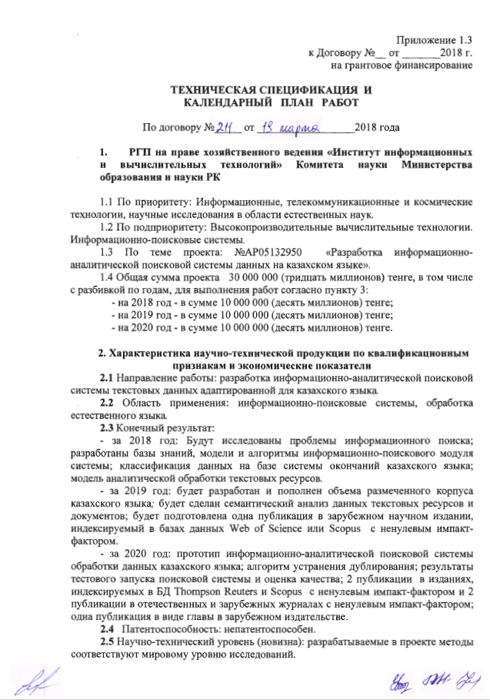
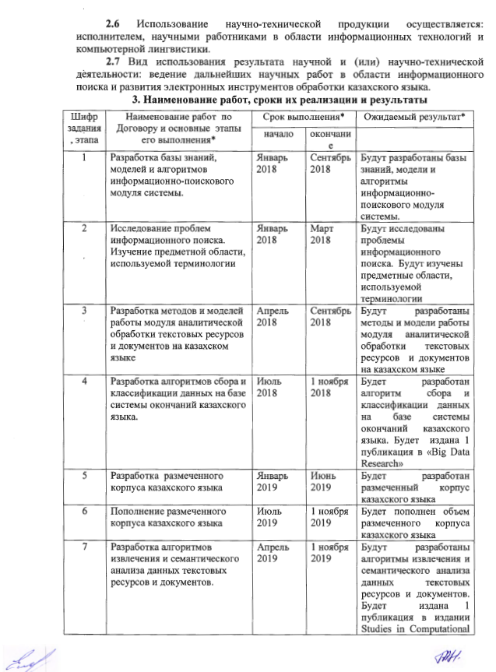
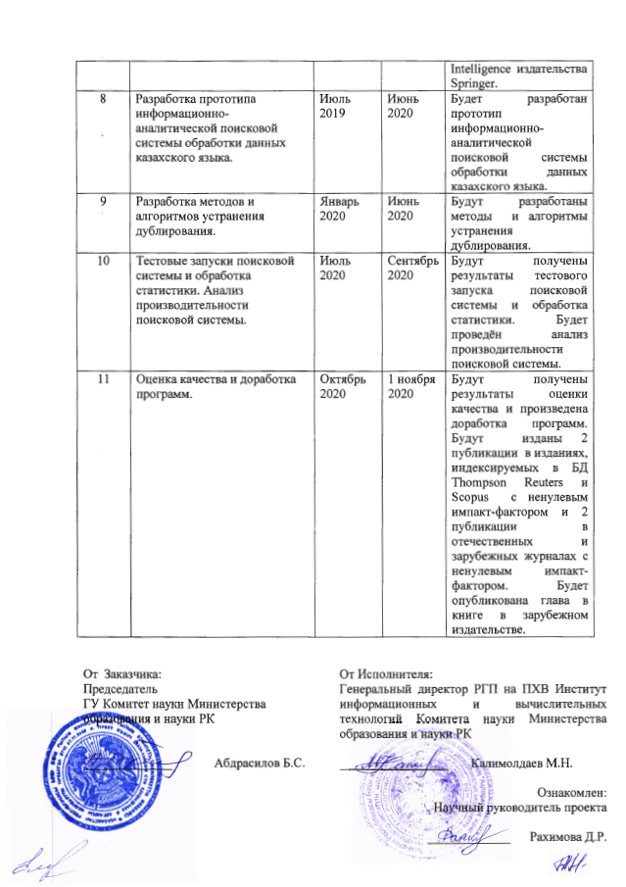
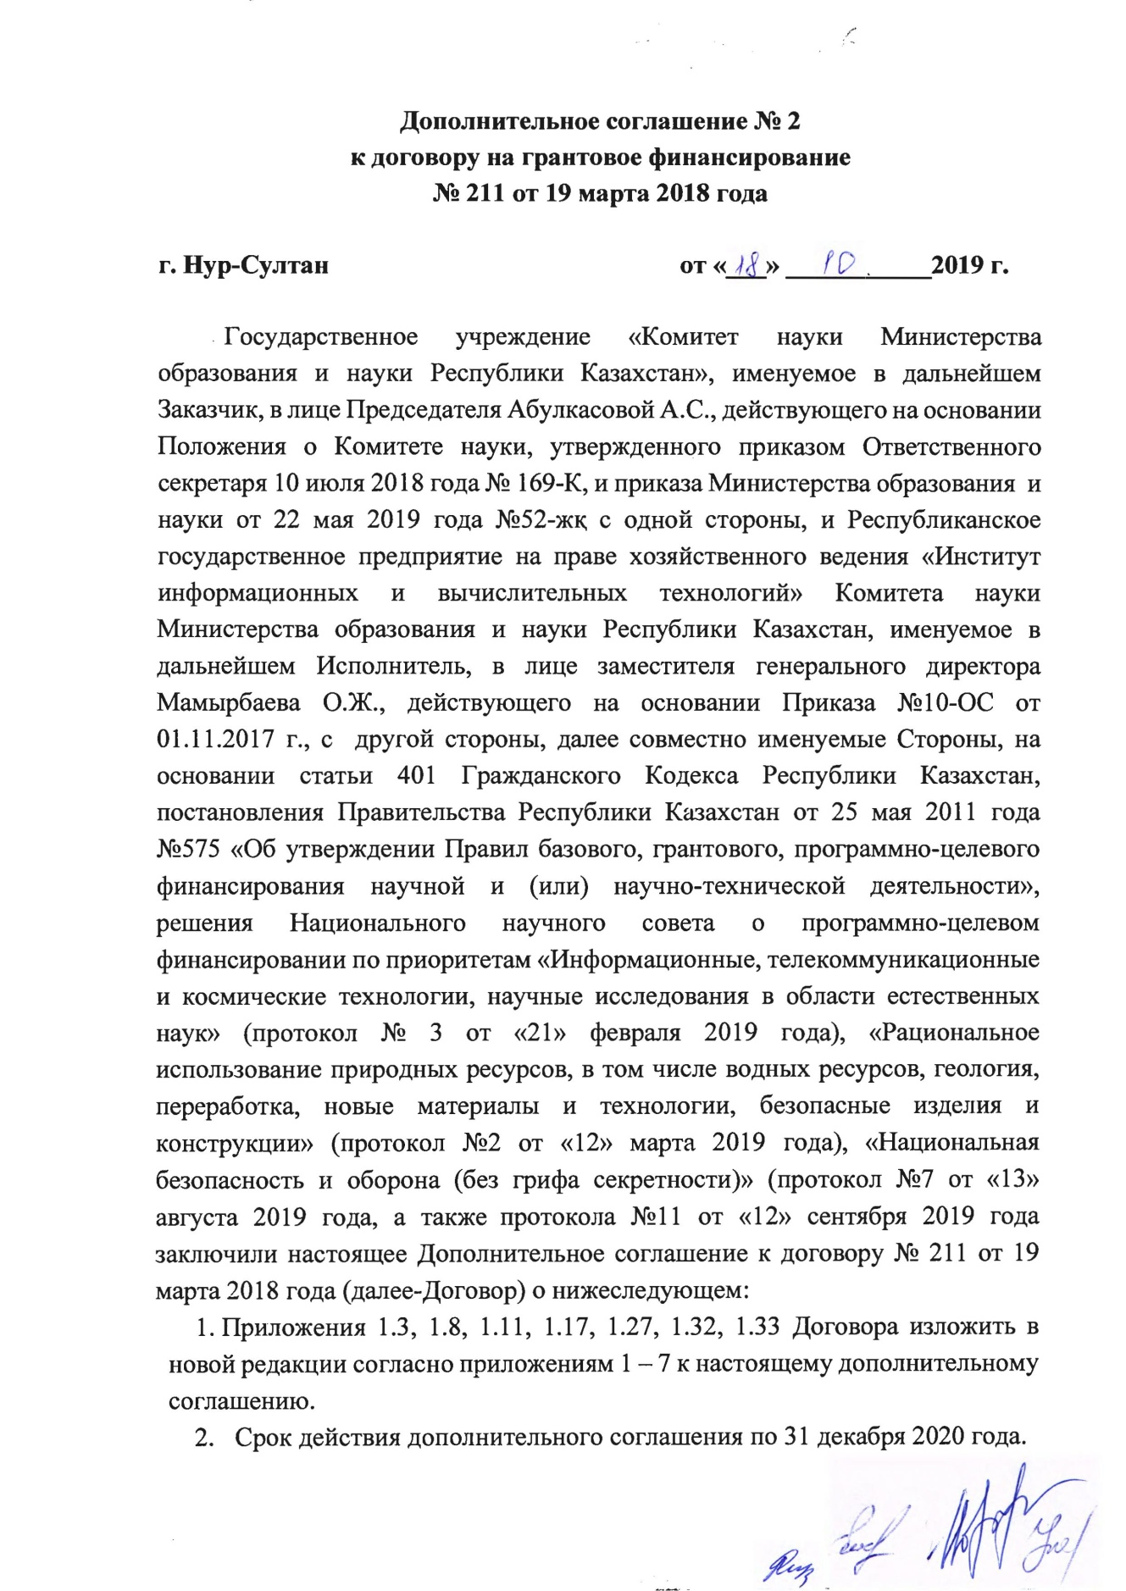
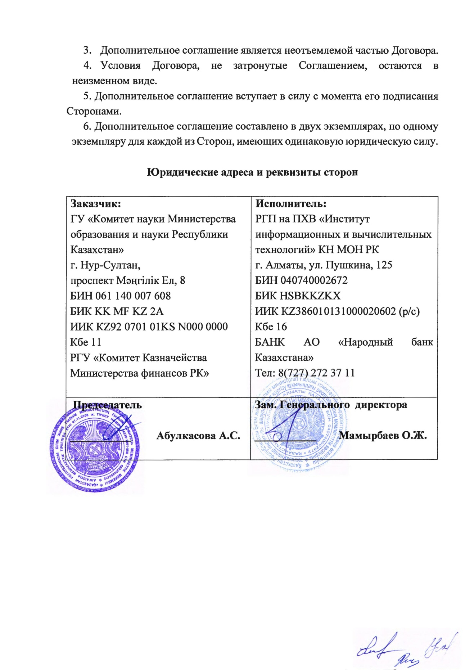
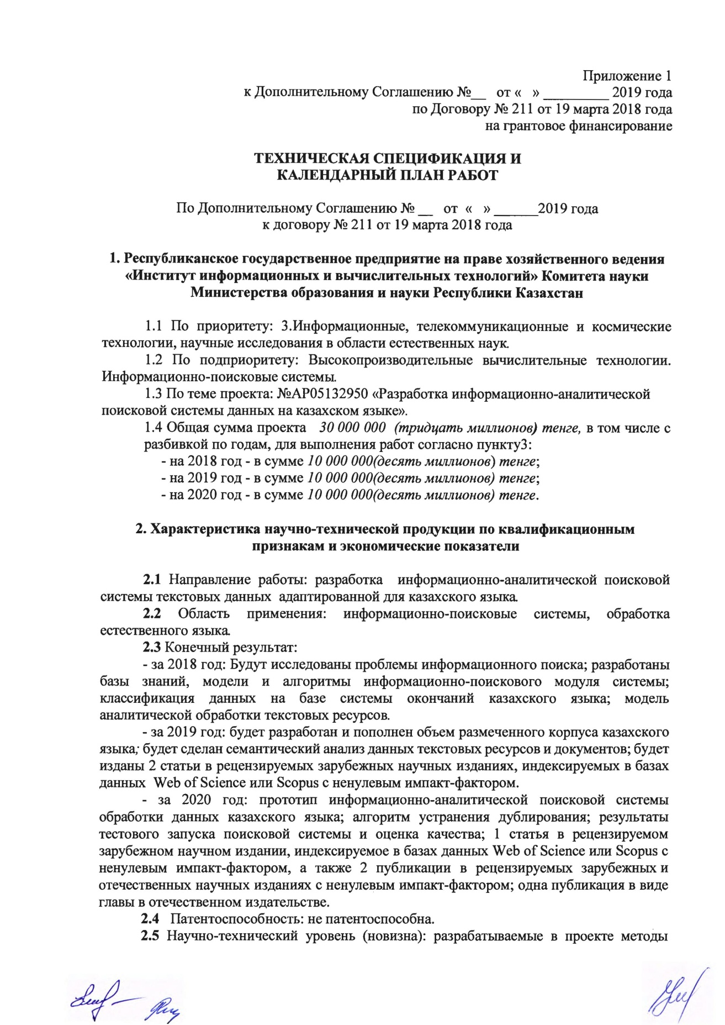
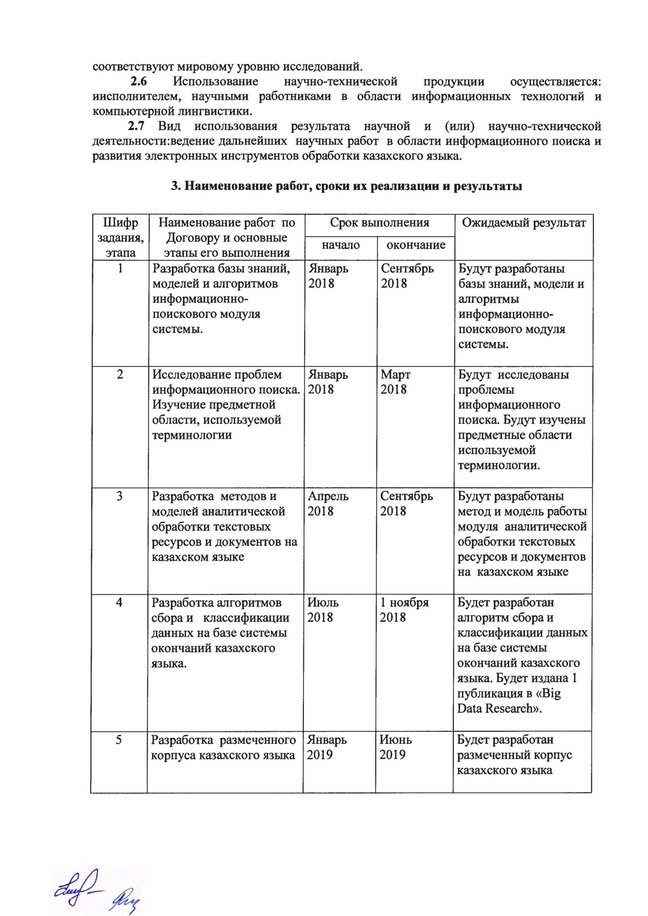
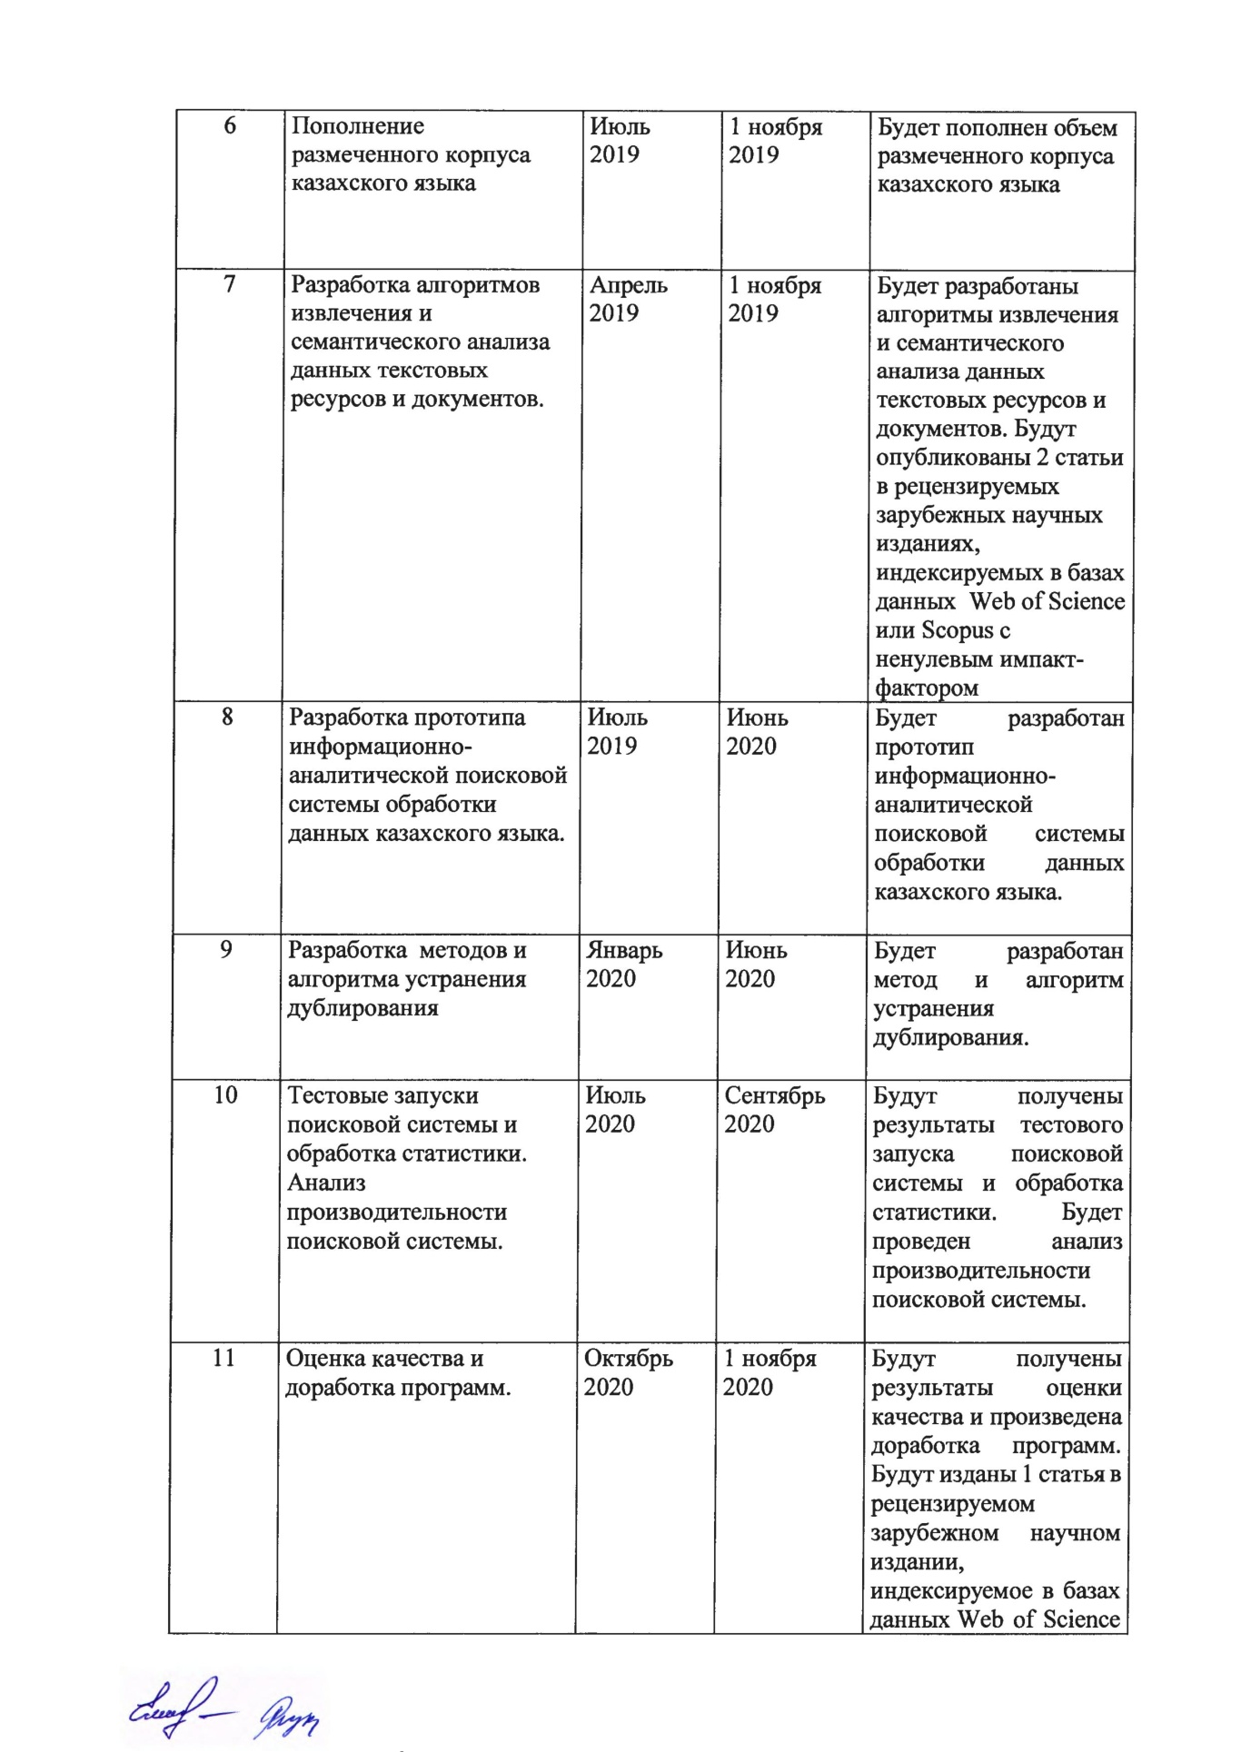
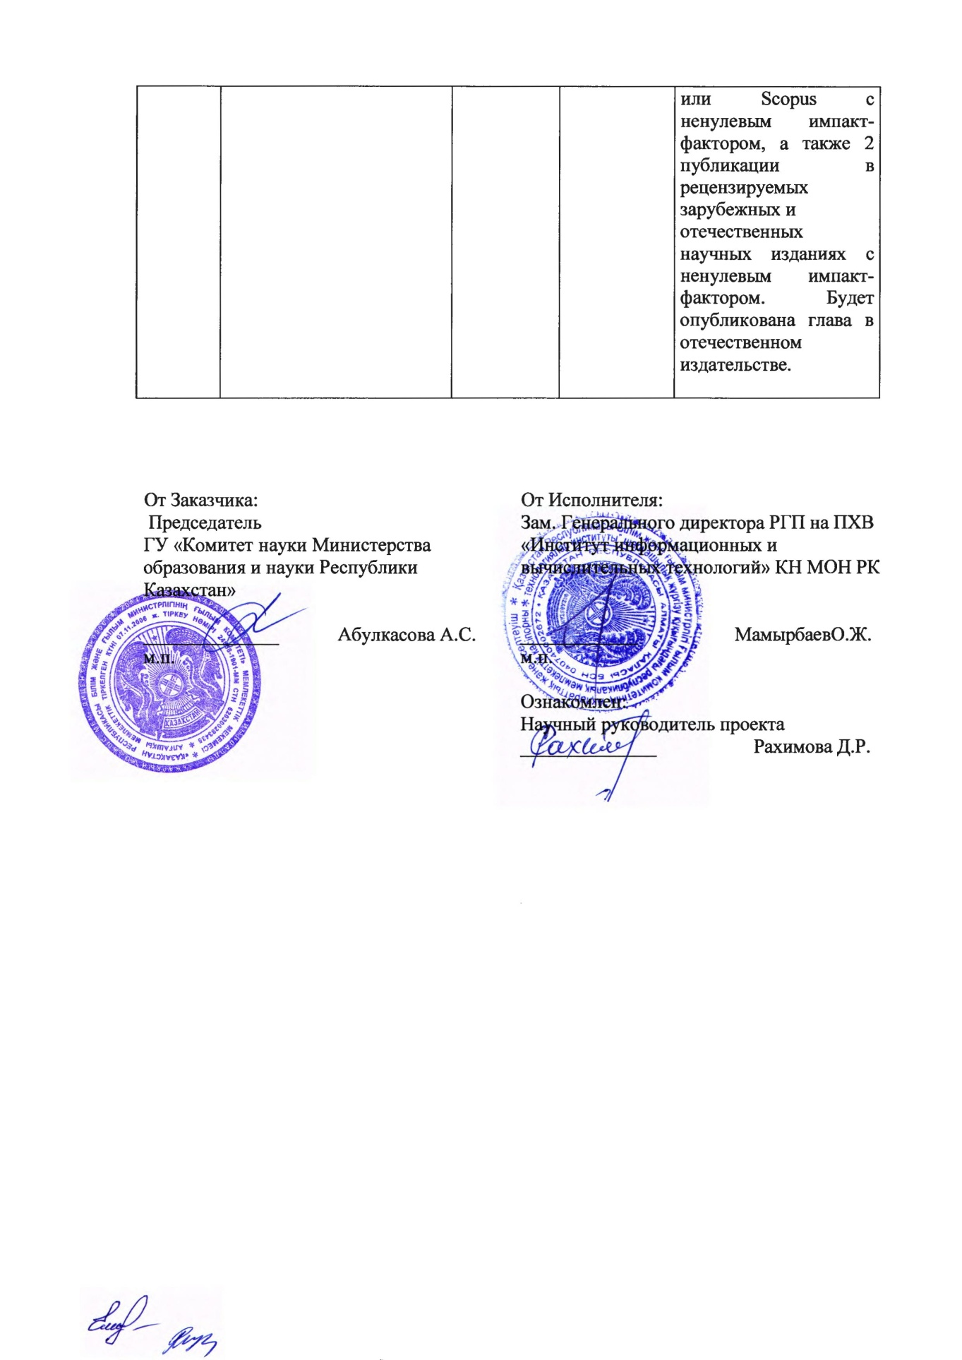

ПРИЛОЖЕНИЕ Б

Список публикаций за 2019г.

1 Абдуали Б.А., Әмірова Д.Т., Рахимова Д.Р., Кәрібаева А.С. Аналитическая обработка текстовых ресурсов и документов на казахском языке // Вестник КазНИТУ. – 2019. – №2 (132). – C. 356-362.
2 Рахимова Д.Р., Шормакова А.Н., Тұрғанбаева Ә.О. Разработка электронных ресурсов для казахского языка // Вестник КазНИТУ. – 2019. – №3 (133). – C. 161-166.
3 Karibayeva A., Abduali B., Amirova D. Formation of the synthetic corpora for Kazakh on the base of endings complete system // Сборник матер. Шестой Междунар. конф. по компьютерной обработке тюркских языков «TurkLang-2018». – Ташкент, Узбекистан, 2018. – C. 114-120 (связи с поздней печатью публикация не была включена в 2018г.).
4 Нурхан А.К., Рахимова Д.Р. Исследование и создание размеченного корпуса текстов для казахского языка // Сборник матер. Шестой Междунар. конф. по компьютерной обработке тюркских языков «TurkLang-2018». – Ташкент, Узбекистан, 2018. – C. 127-133 (связи с поздней печатью публикация не была включена в 2018г.).
5 Рахимова Д.Р., Сейтжаппар М.А. Қазақ тілінің автоматтандырылған маркерлік корпусын әзірлеу // Матер. науч. конф. ИИВТ МОН РК «Cовременные проблемы информатики и вычислительных технологий». – Алматы, 2019. – C. 66-74.
6 Рахимова Д.Р., Жомартова Л., Бикен М. Қазақ тілінің семантика үлгілерін зерттеу // Сборник трудов IV Междунар. науч. конф. «Информатика и прикладная математика». – Алматы, 2019. – C. 112-123.
7 Shormakova A., Zhumanov Zh., Rakhimova D. Post-editing of words in Kazakh sentences for information retrieval // Journal of Theoretical and Applied Information Technology. – 2019. – Vol. 96, №6. – P. 1896-1908 (Публикация индексируемая в БД Scopus).
8 Rakhimova D., Turganbayeva A. Lemmatization of big data in the Kazakh language // Cборник трудов 5-ой Междунар. конф. по инжинирингу и информационным системам управления ICEMIS2019. – 2019. – С. 73-77. (Публикация индексируемая в БД Scopus).
9 Shormakova A., Zhumanov Zh., Abduali B., Rakhimova D., Amirova D. Analytical Processing of Textual Resources and Documents in the Kazakh Language // Journal of Engineering and Applied Sciences. – 2019. – Vol. 14, Issue: 20. – P. 7714-7721. // DOI: 10.36478/jeasci.2019.7714.7721 (Публикация индексируемая в БД Scopus).
10 Rakhimova D., Shormakova A. Problems of semantics of words of the Kazakh Language in the information retrieval //Lecture Notes in Artificial Intelligence Computational Collective Intelligence. –Springer, 2019. – Vol. 11684, Part II. – P. 70-81 (Индексируемая в WoS и Scopus).

ПРИЛОЖЕНИЕ В

Список использованных зарубежных информационных ресурсов

В процессе работы были использованы следующие зарубежные информационные ресурсы:
- ScienceDirect;
- Scopus;
- Web of Knowledge.

ПРИЛОЖЕНИЕ Г

Оттиски публикации за 2019г.

1)

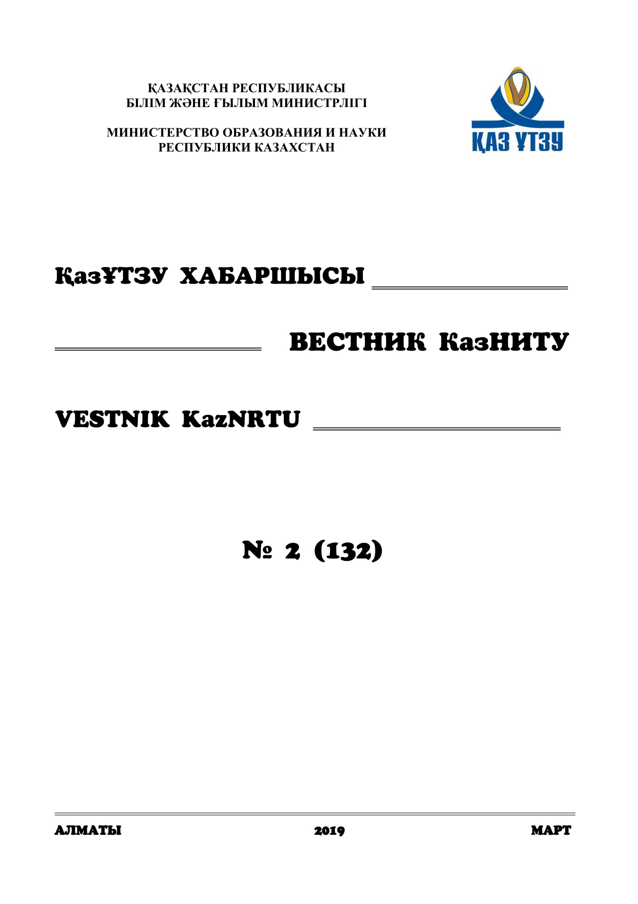
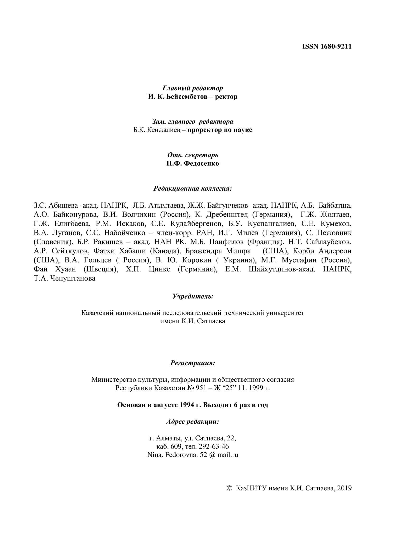
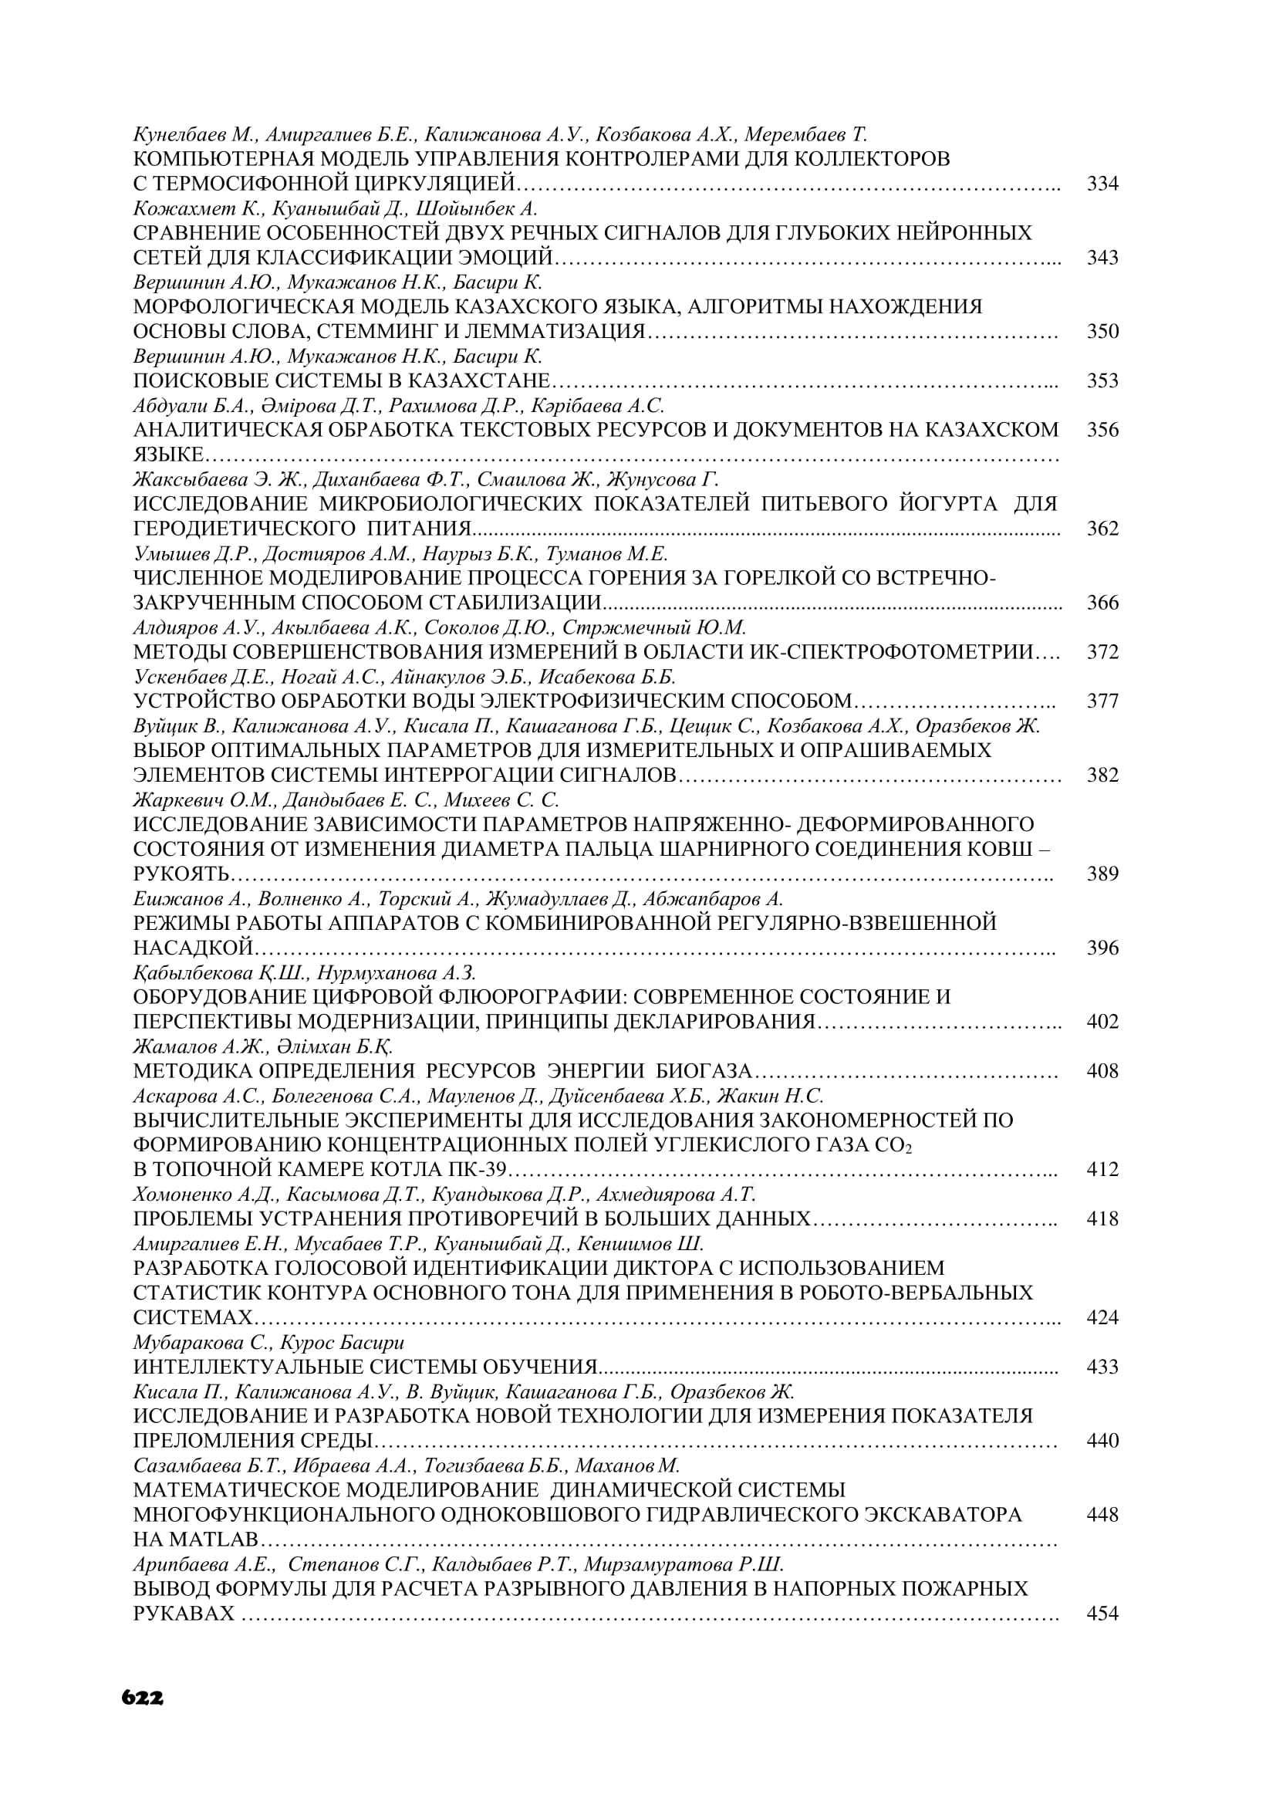
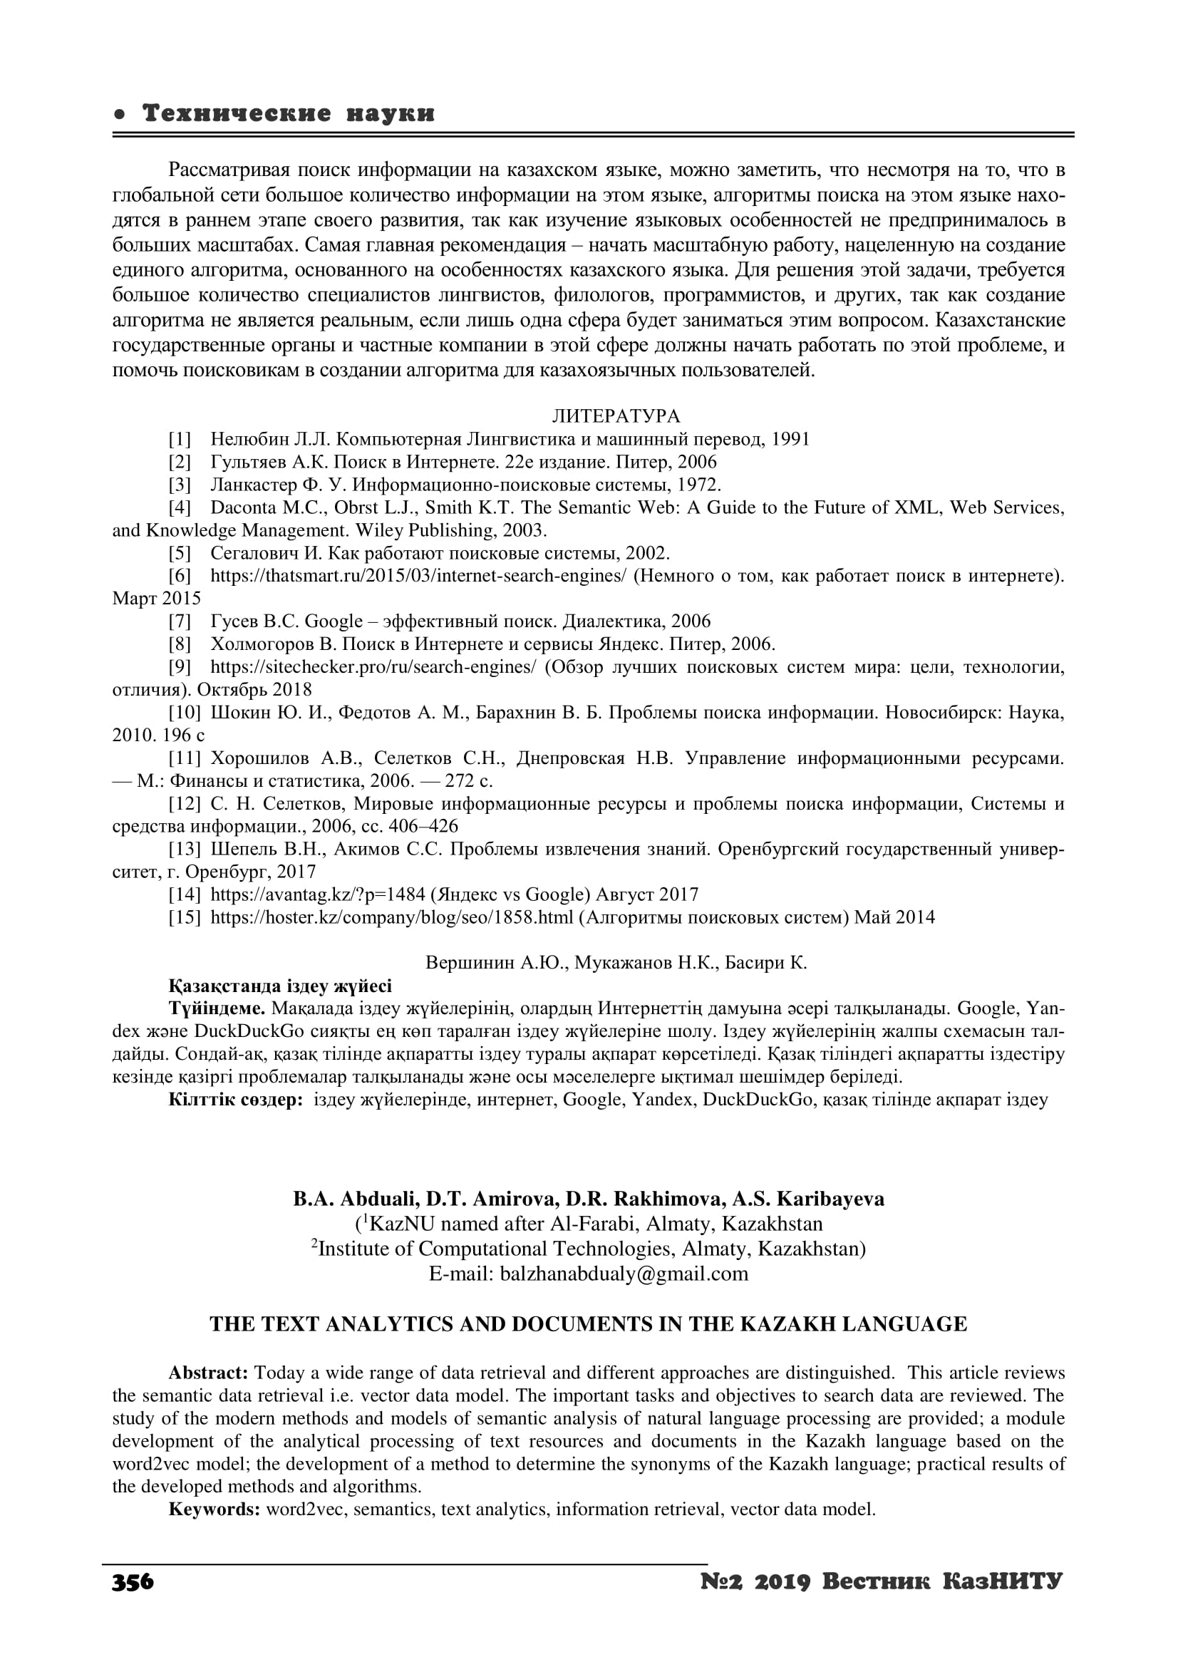

2) 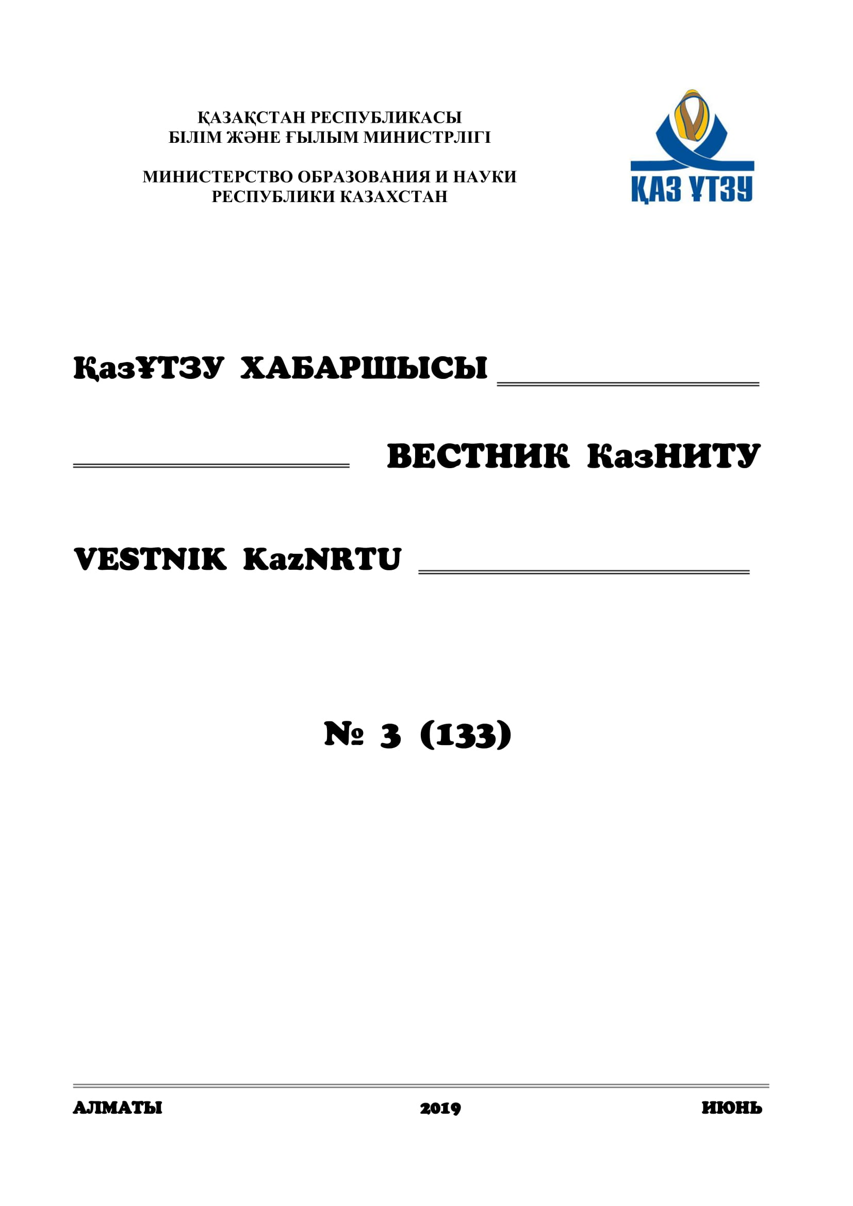

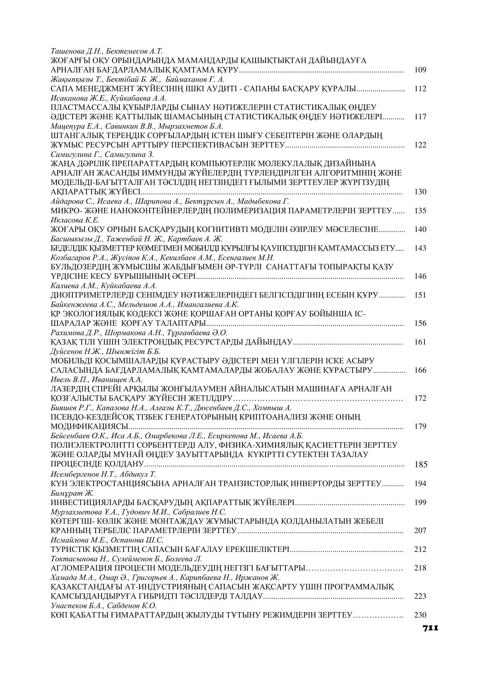
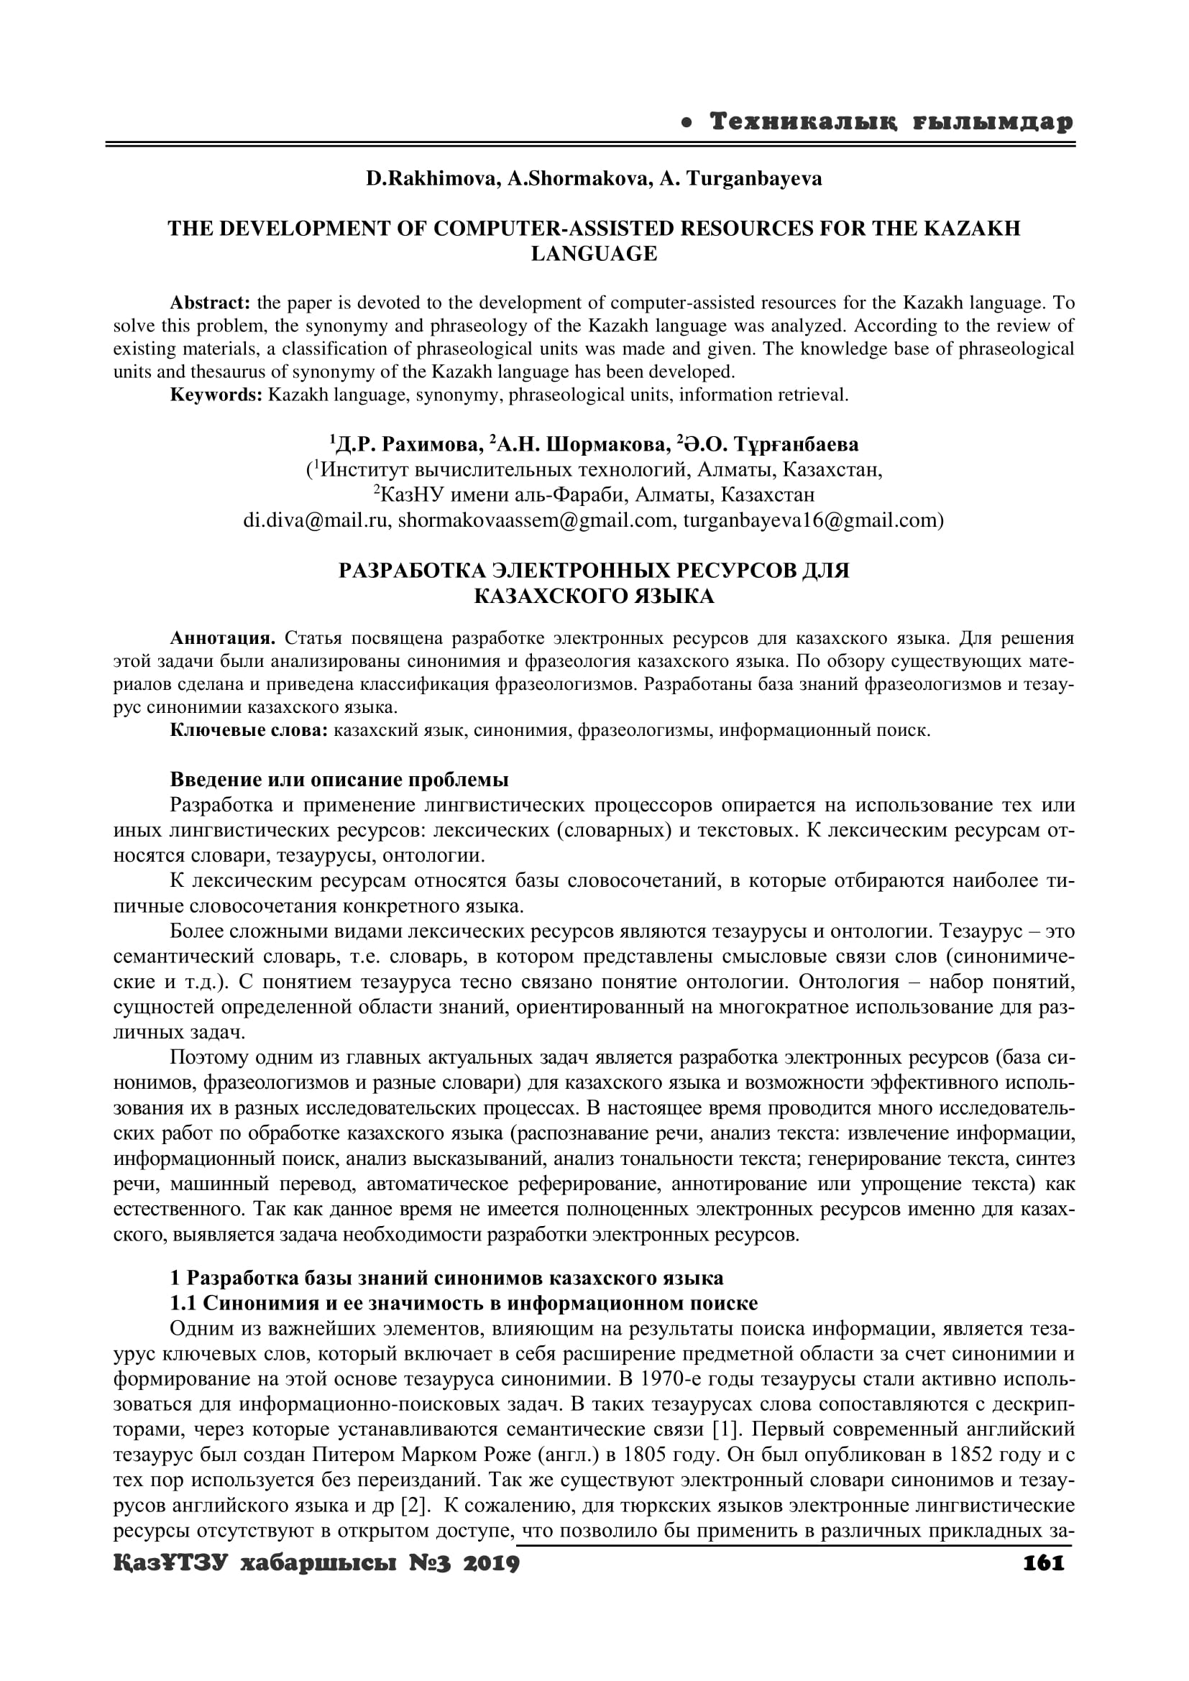

3) 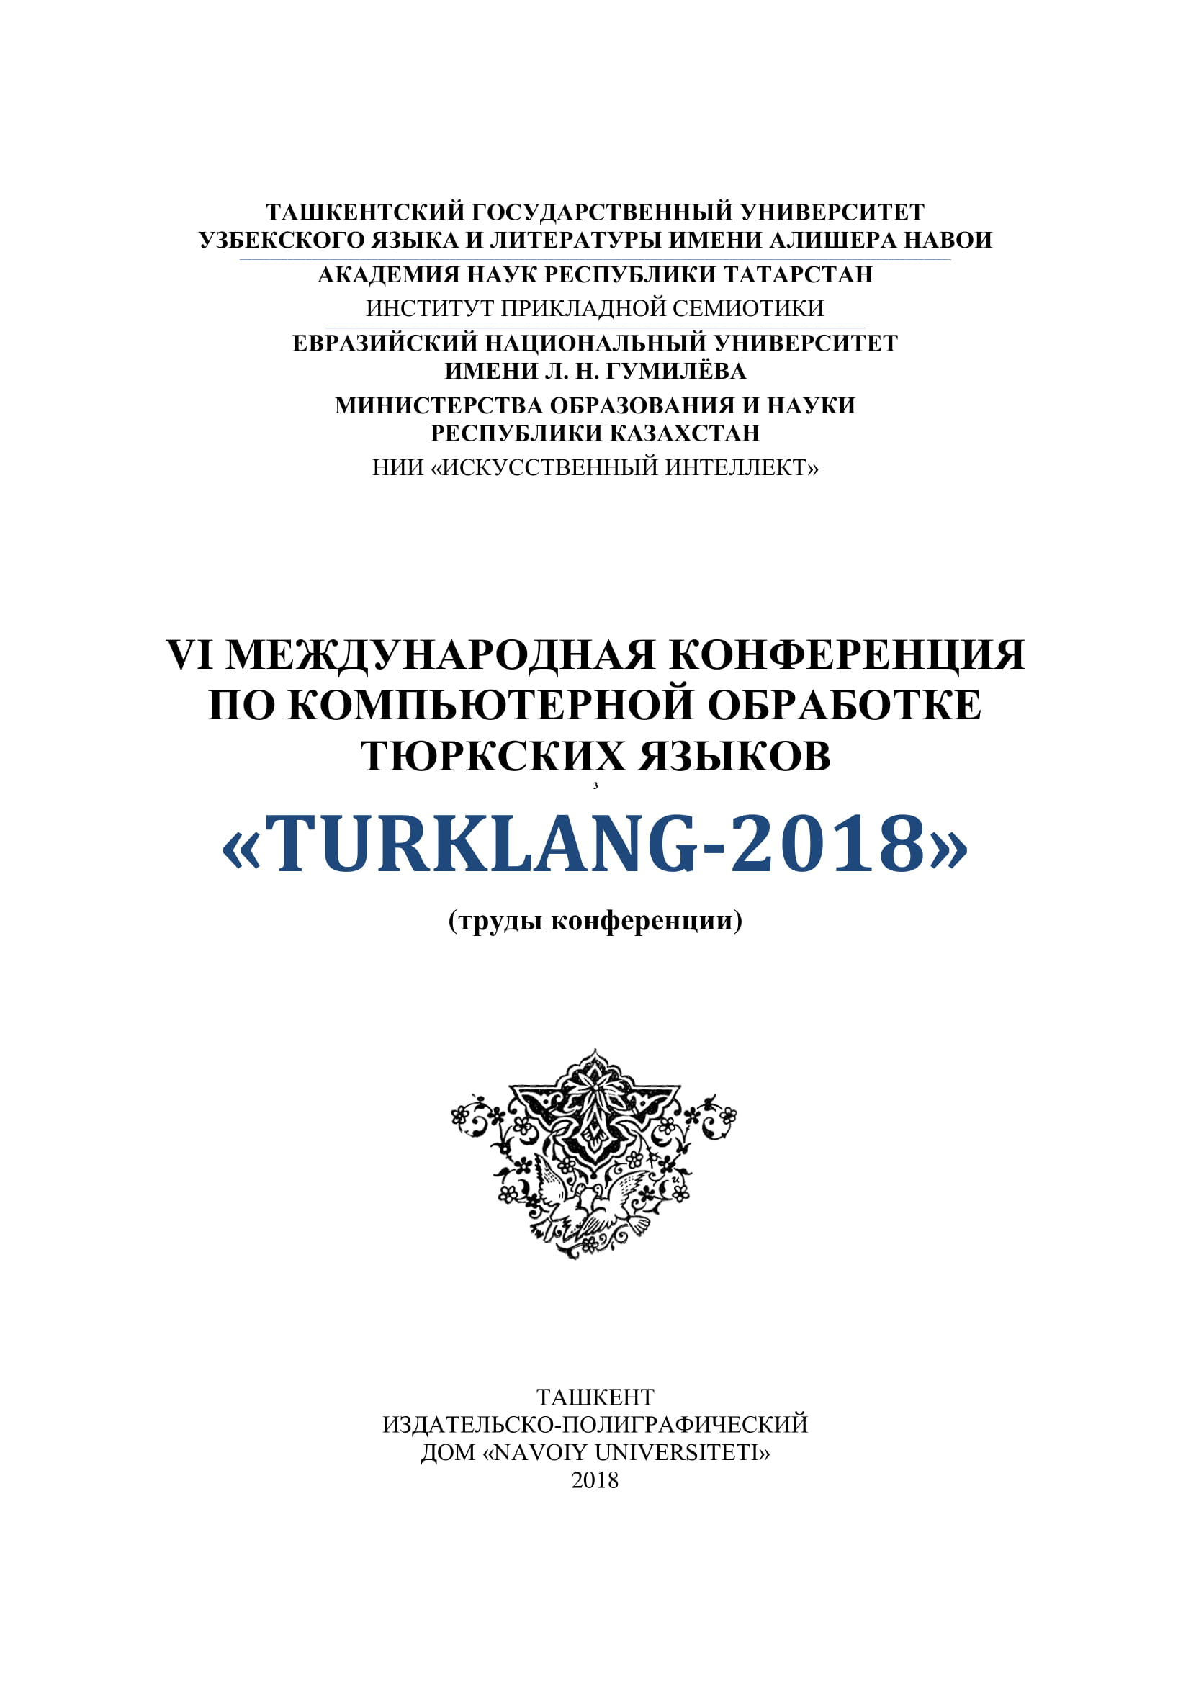
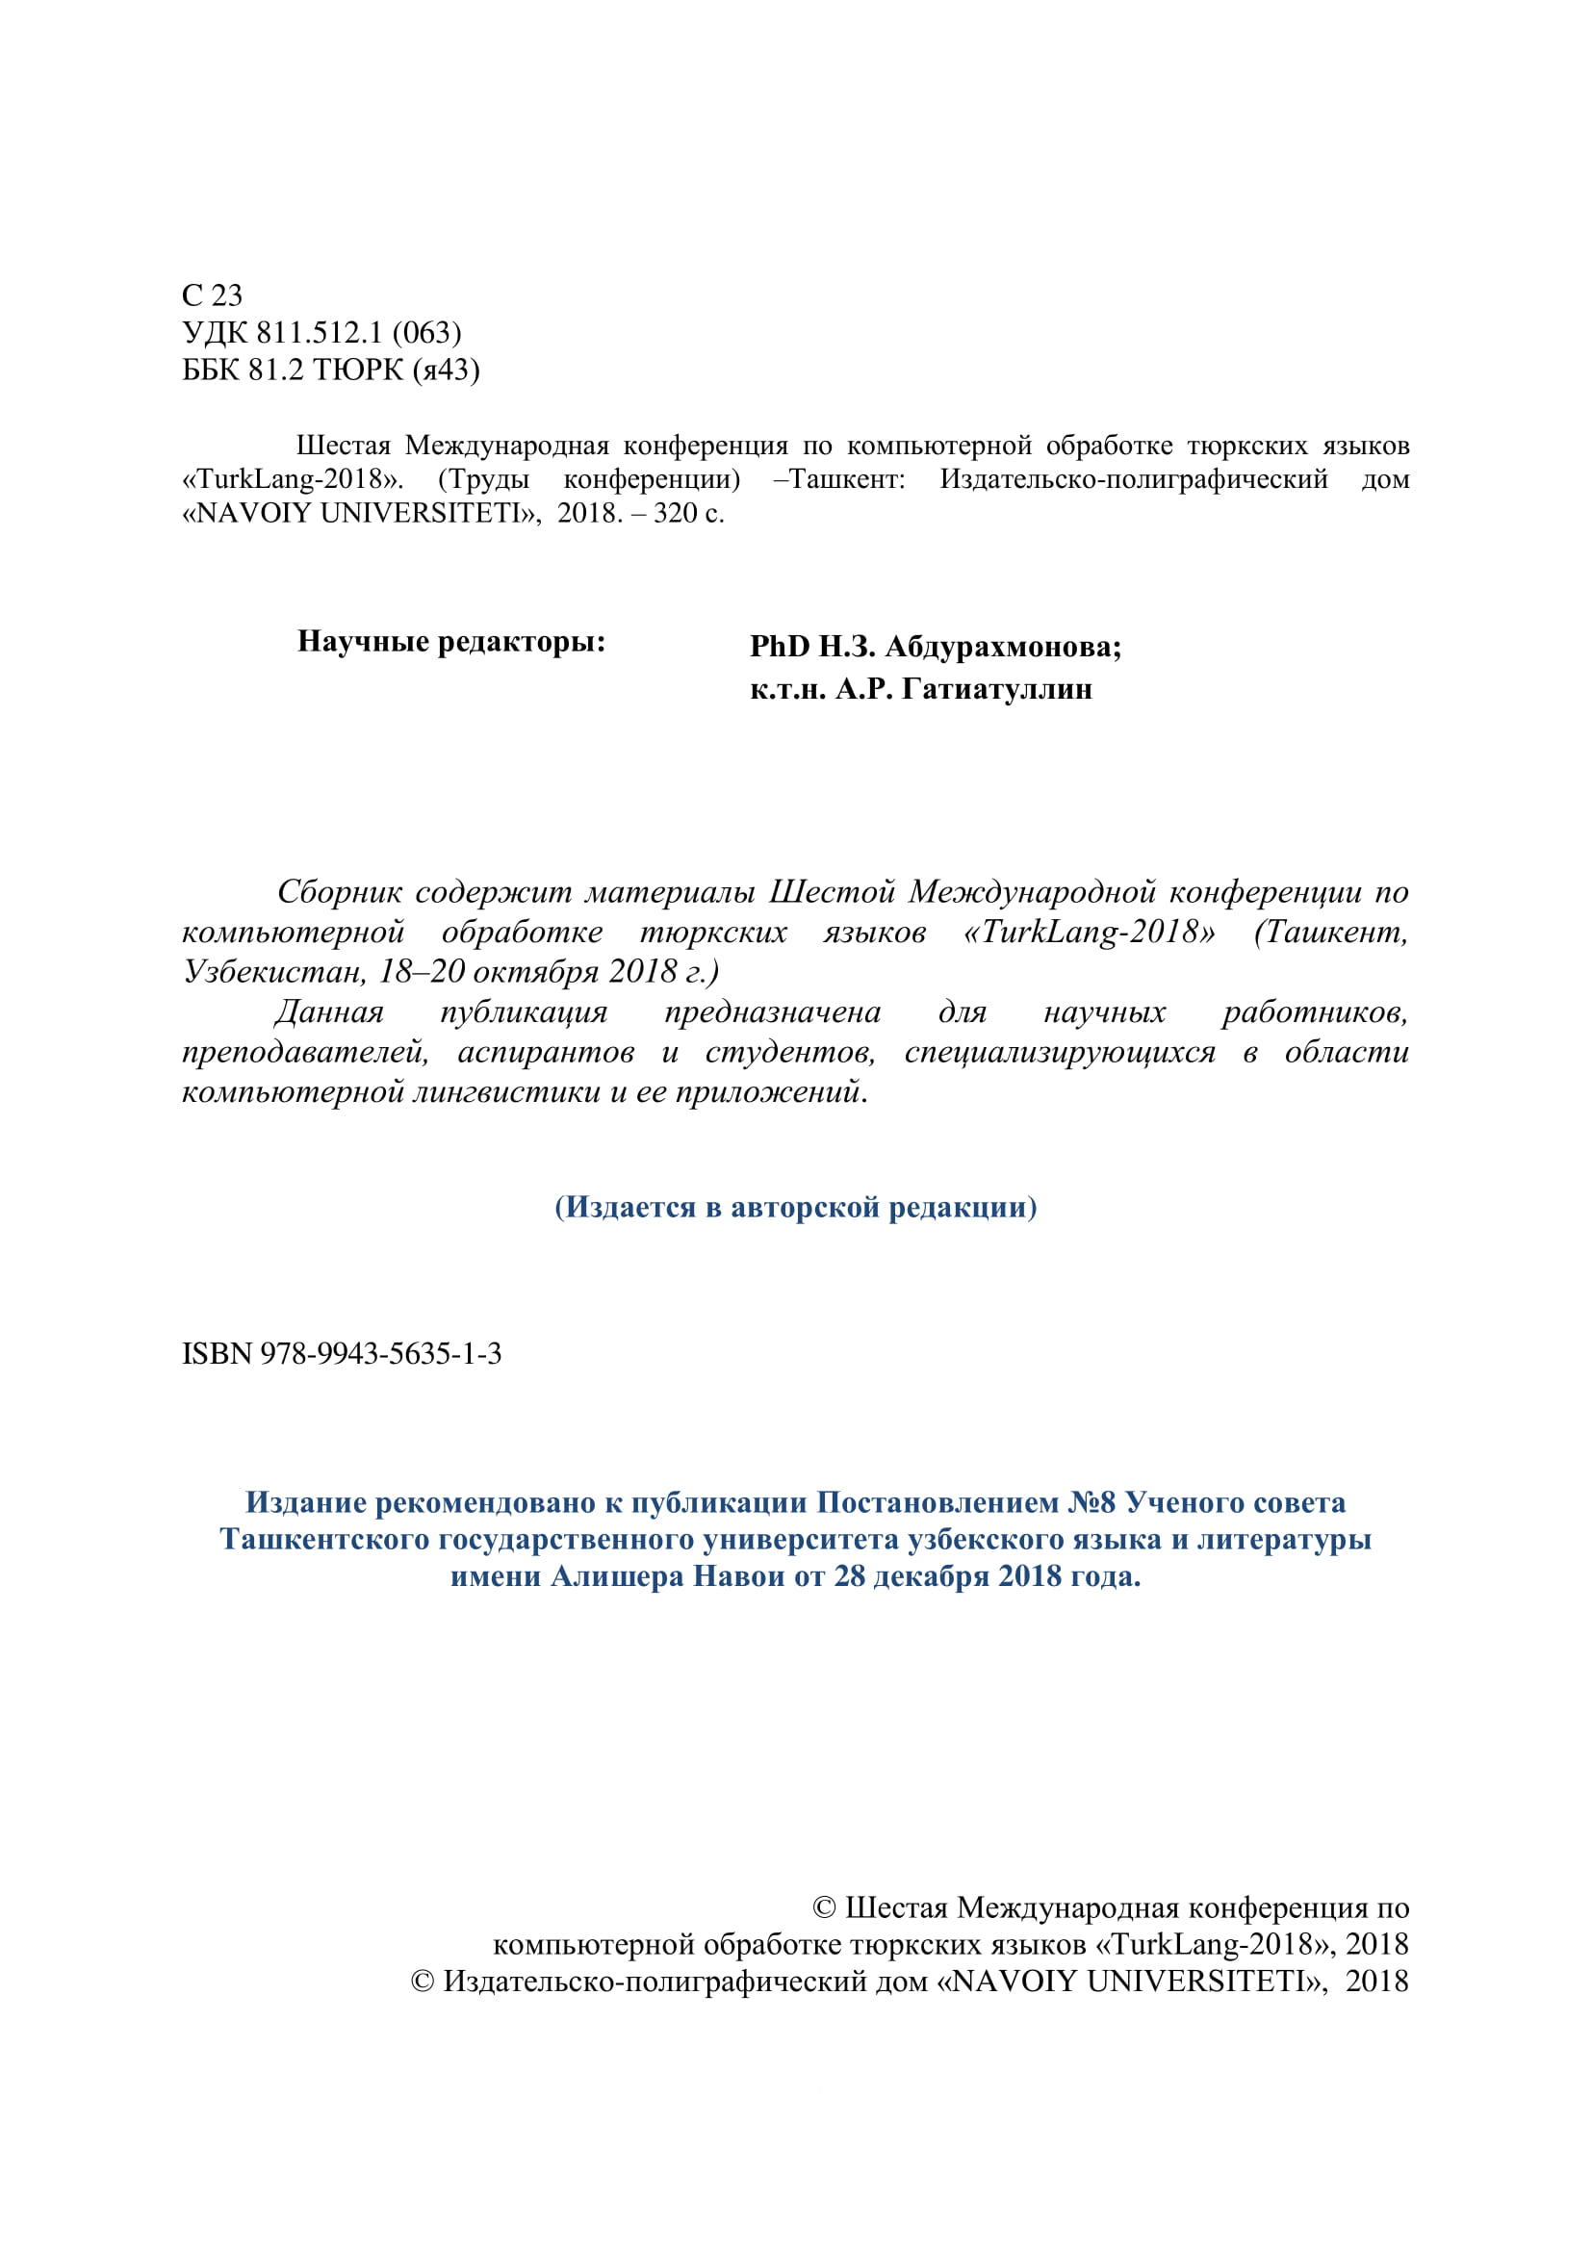
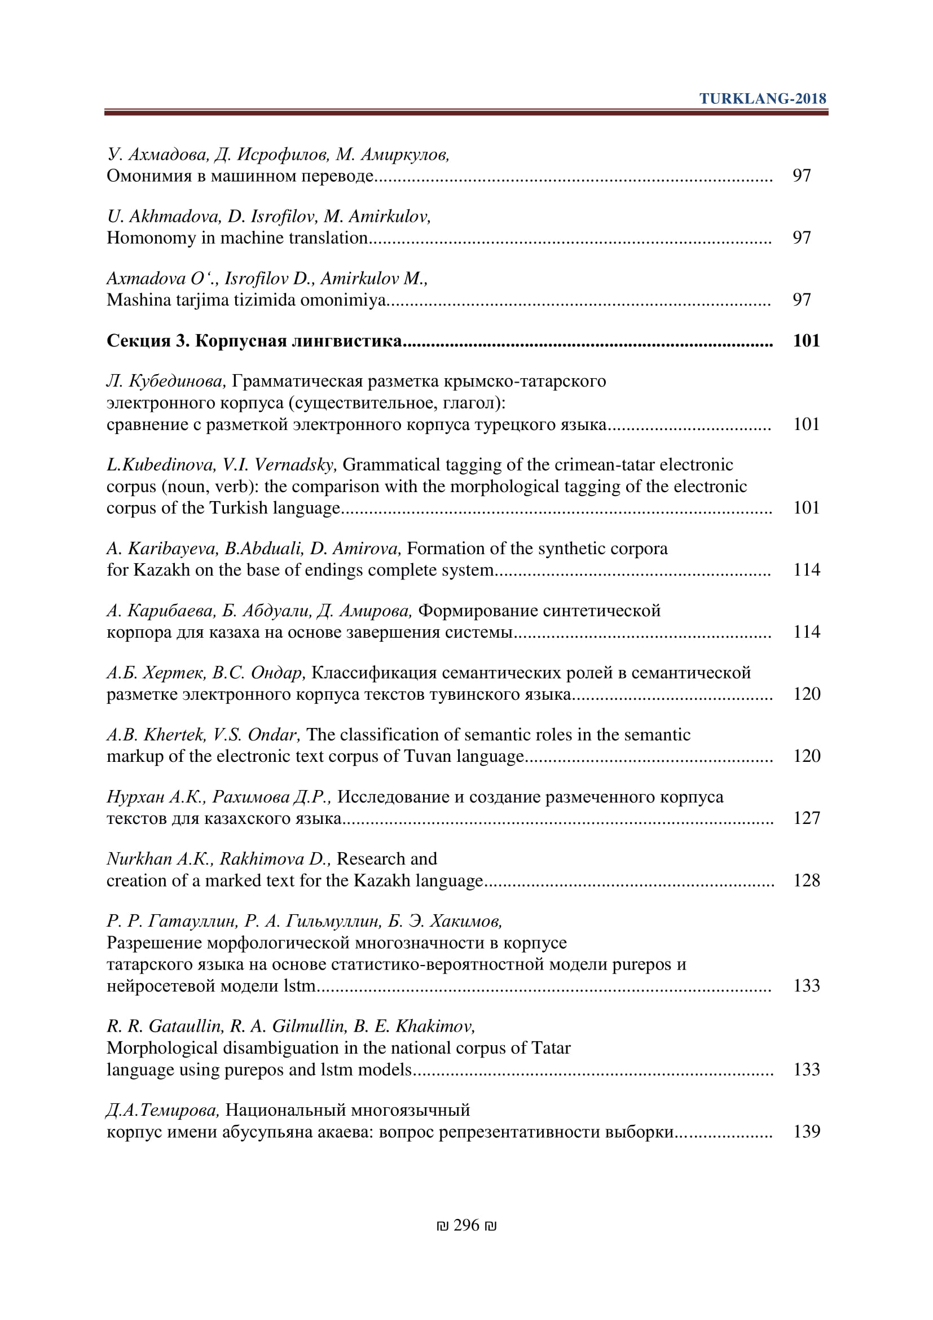
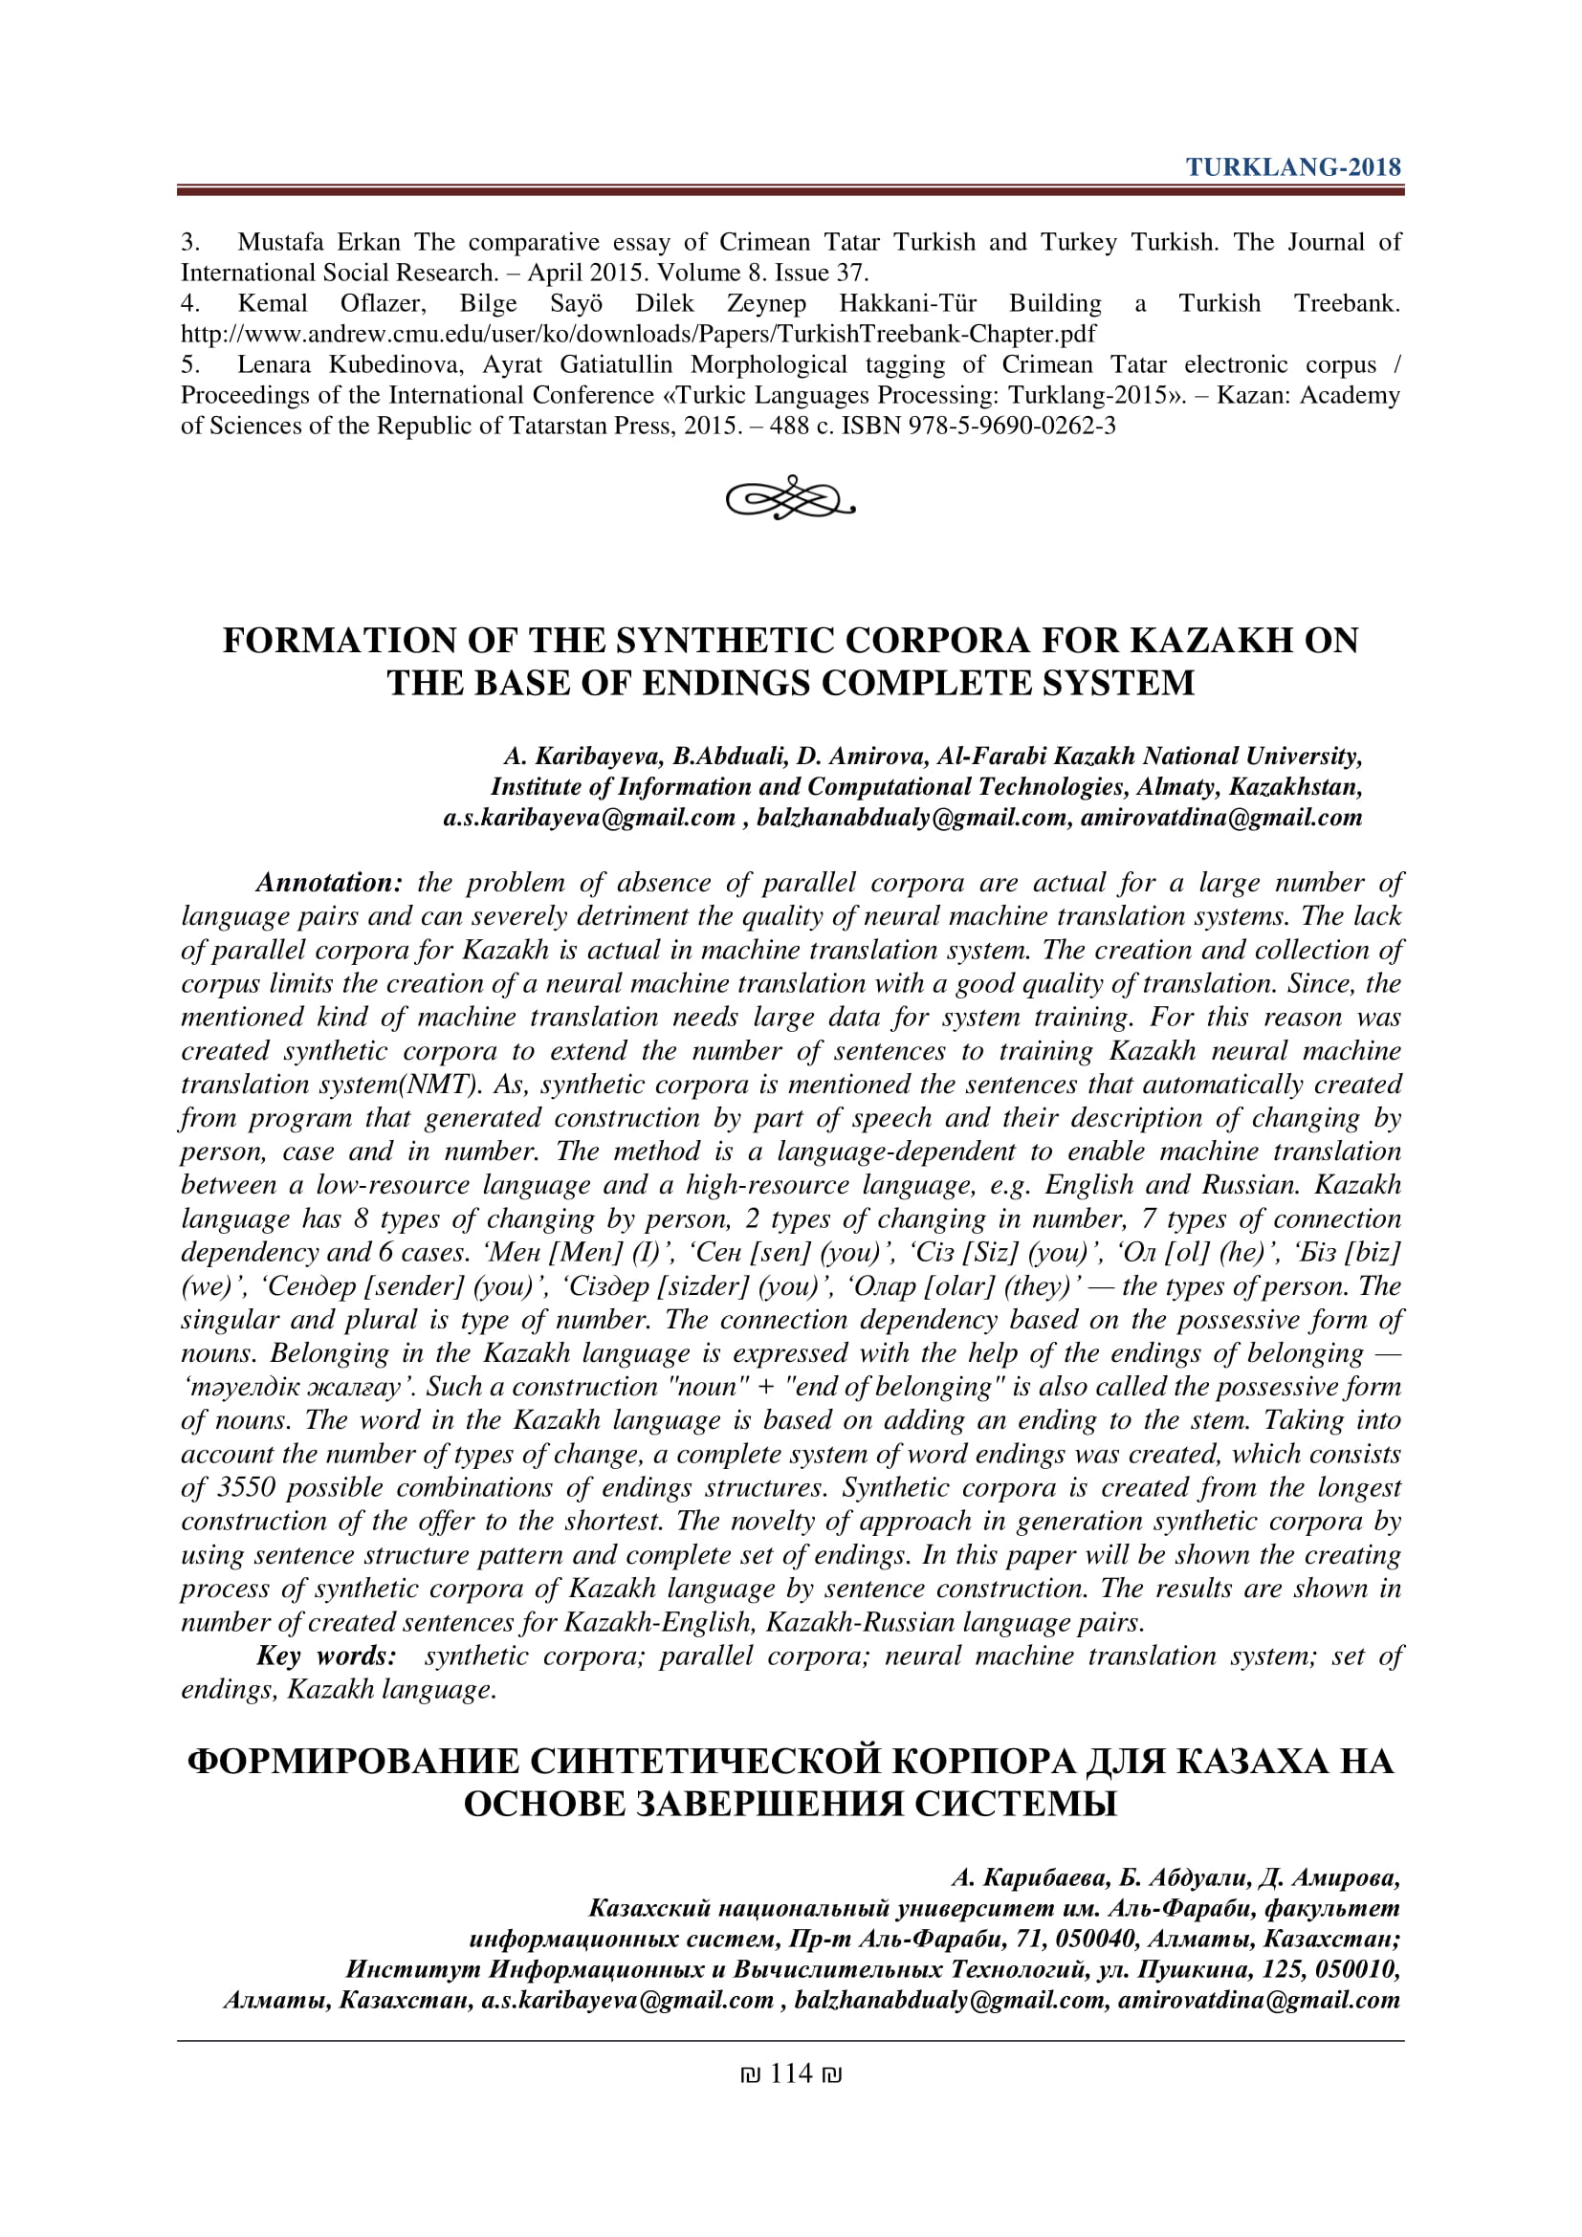

4)
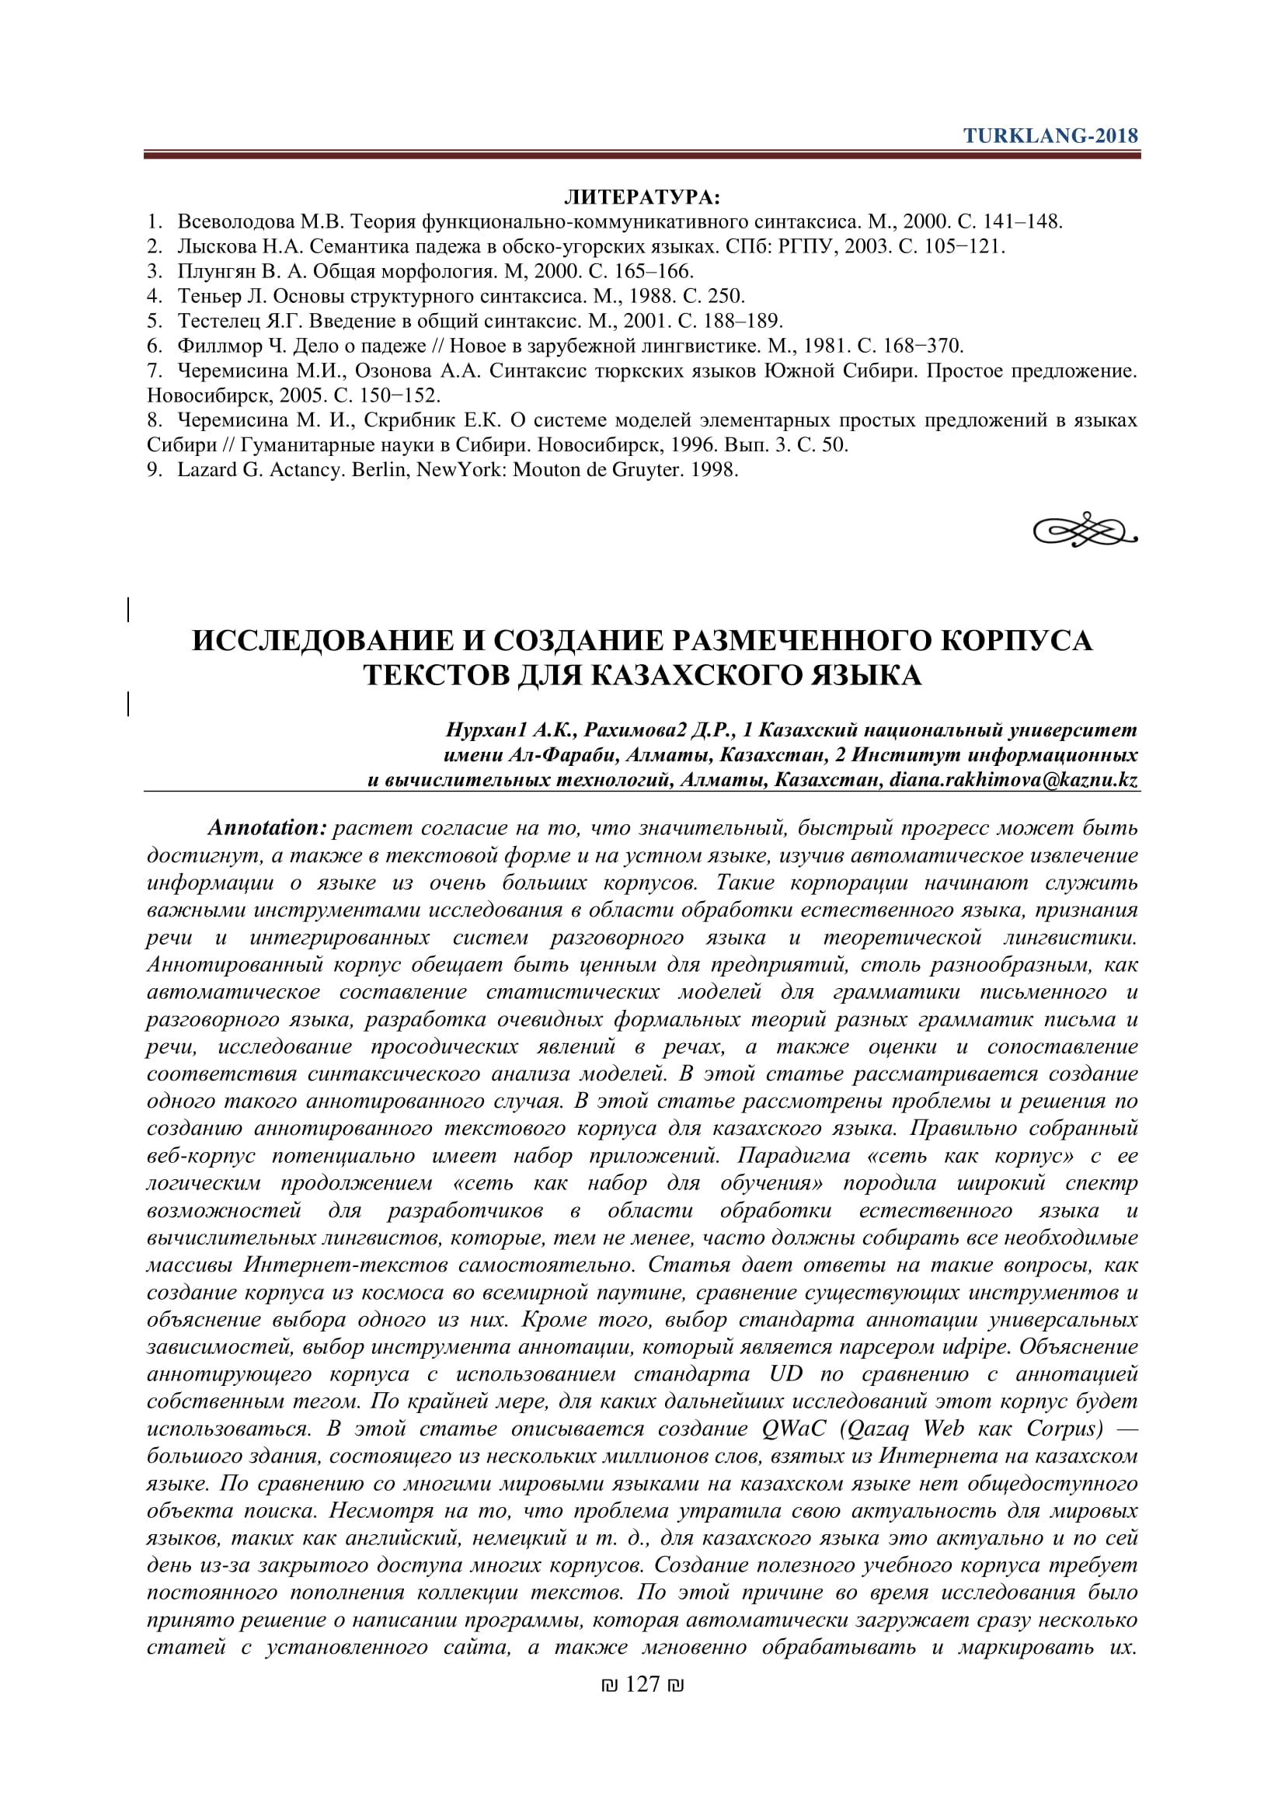

5)

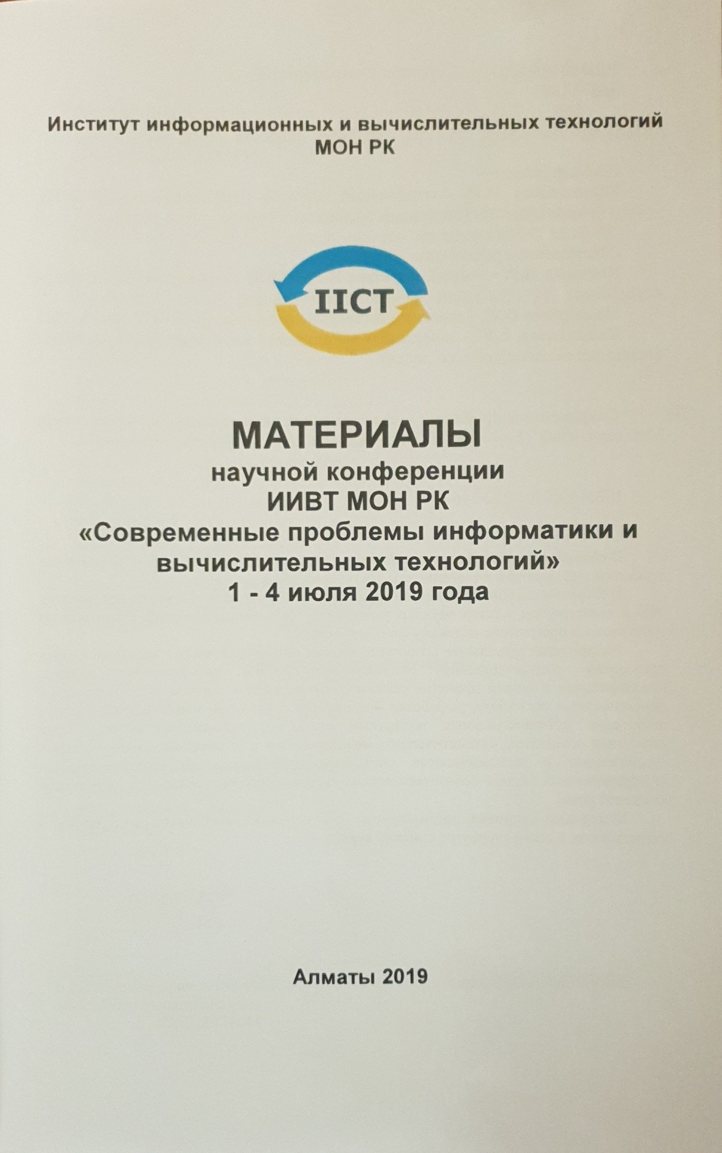
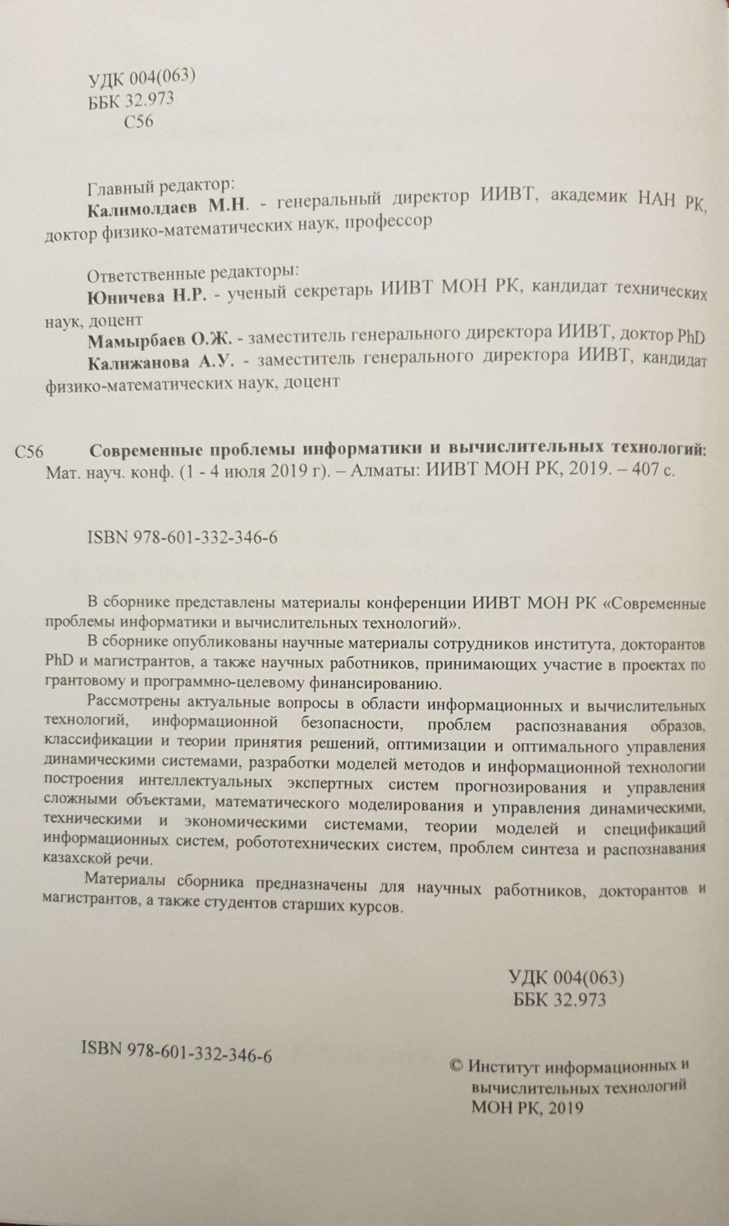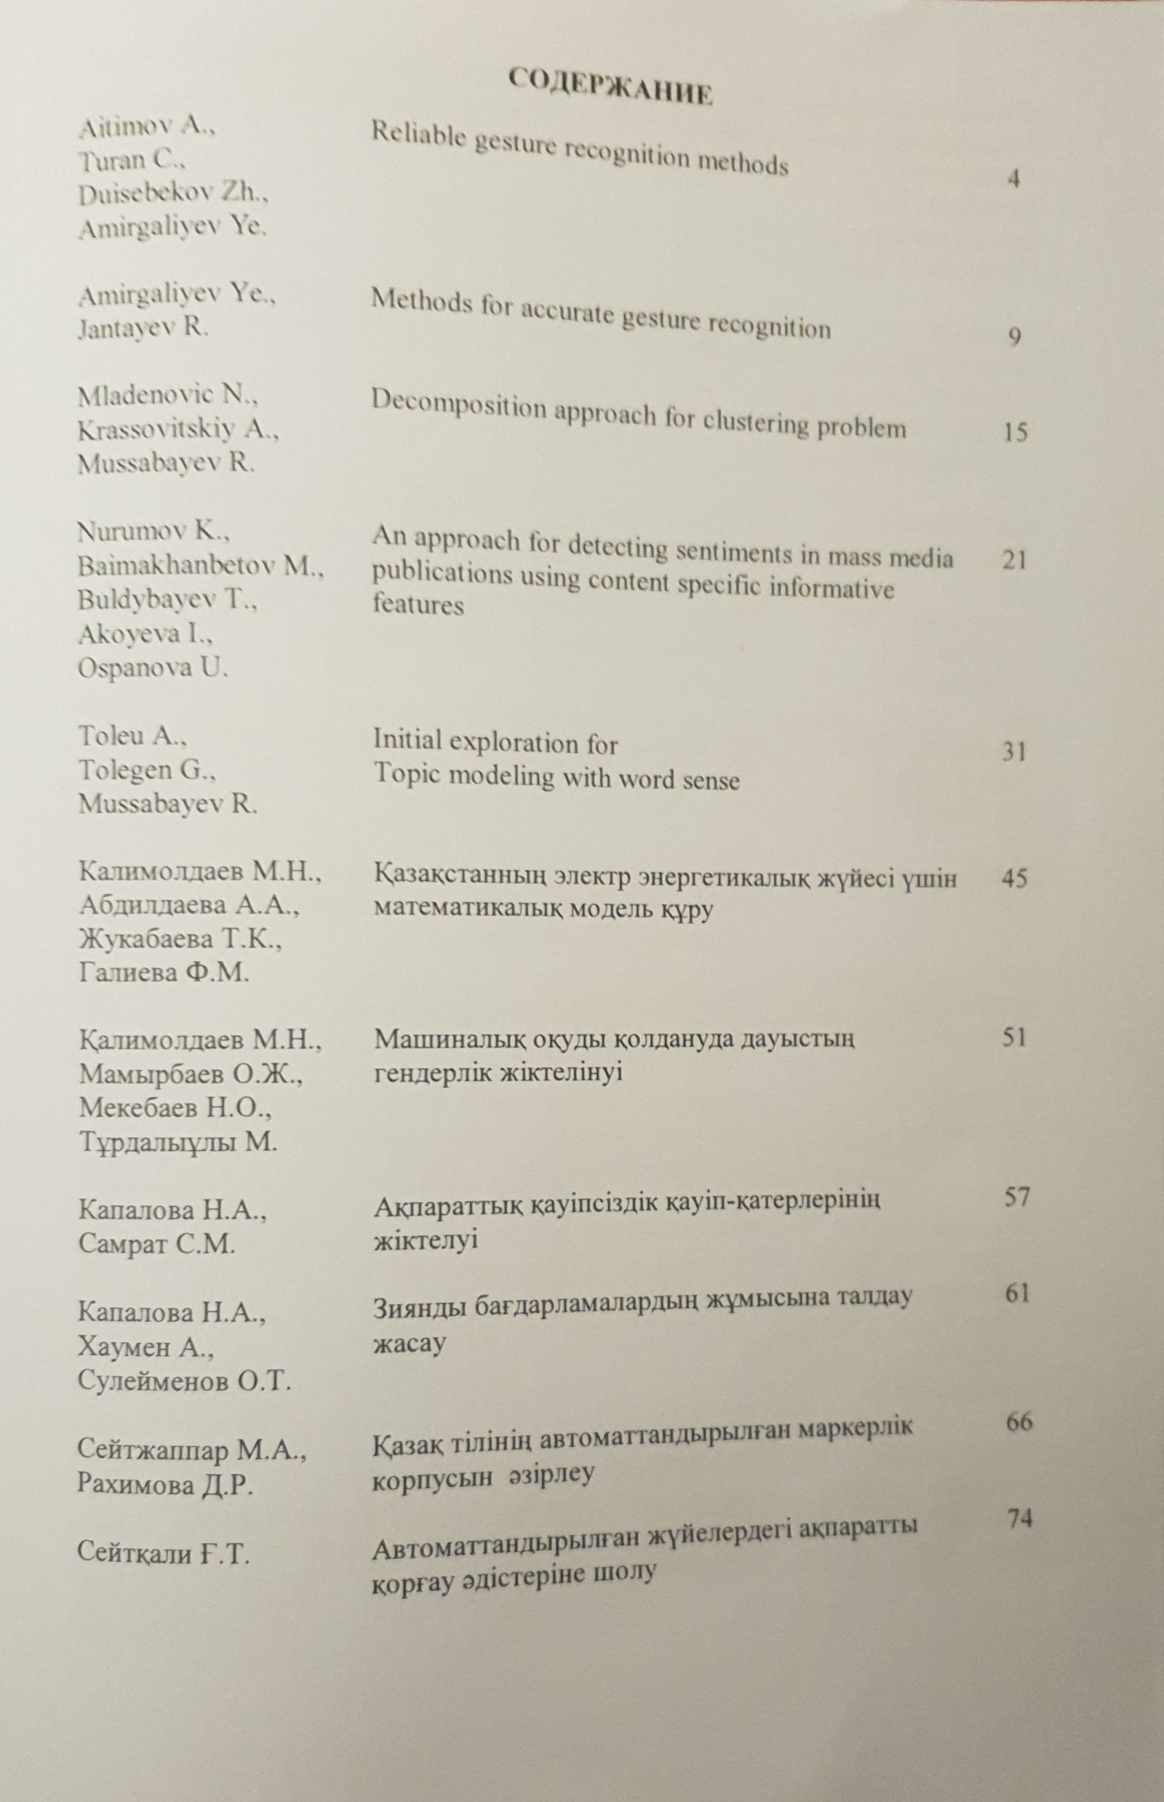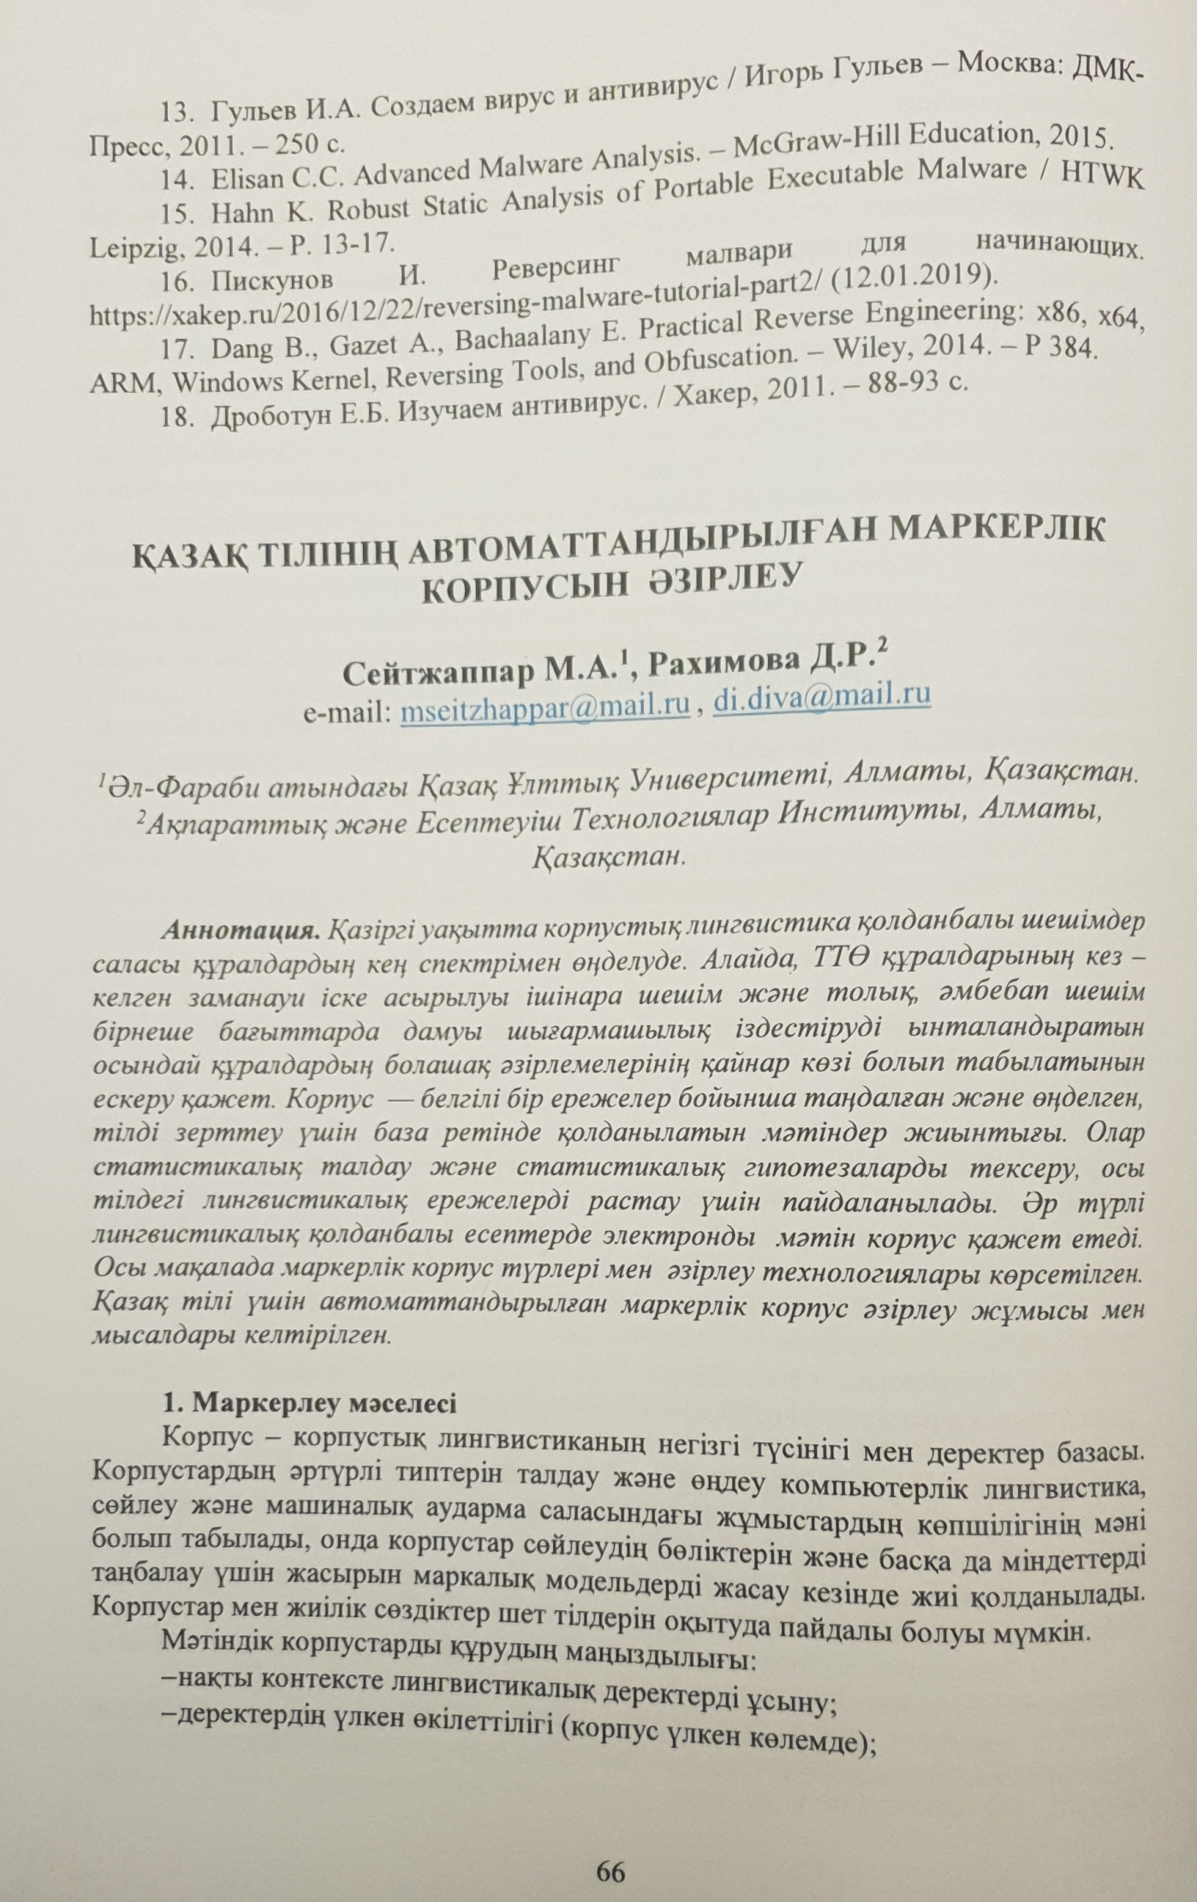
6) 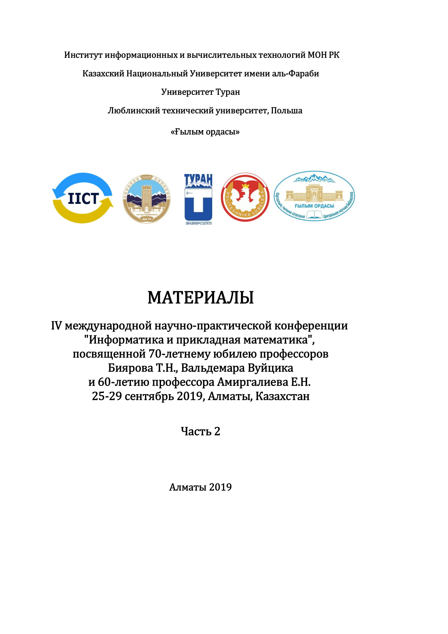
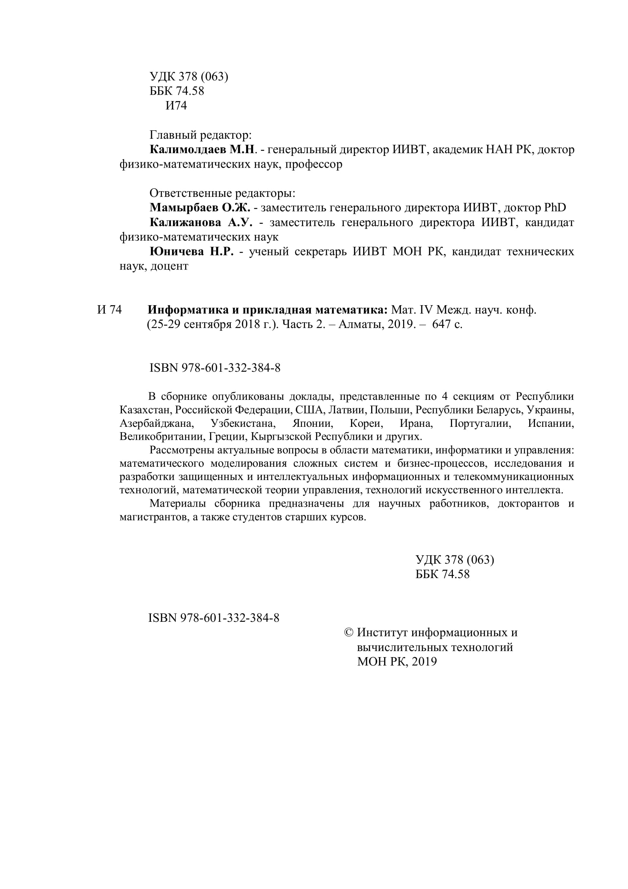

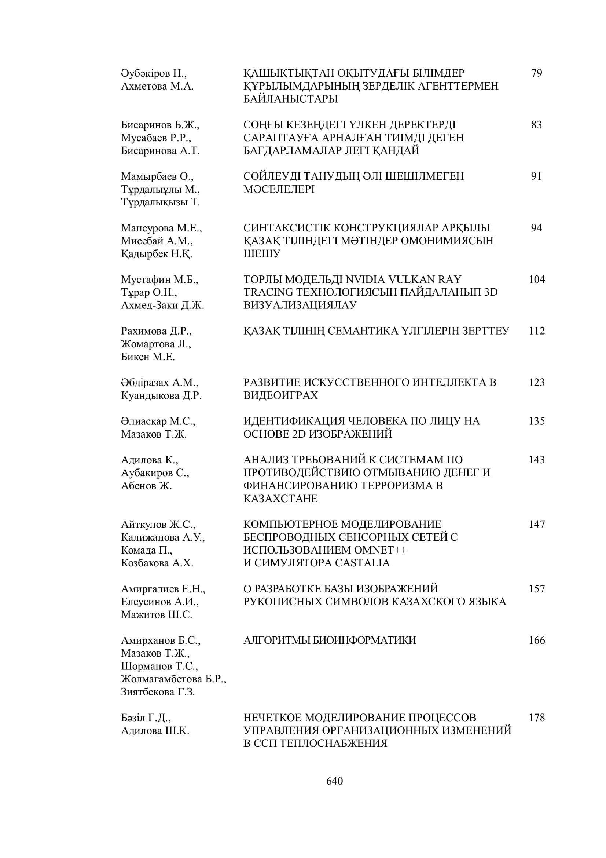
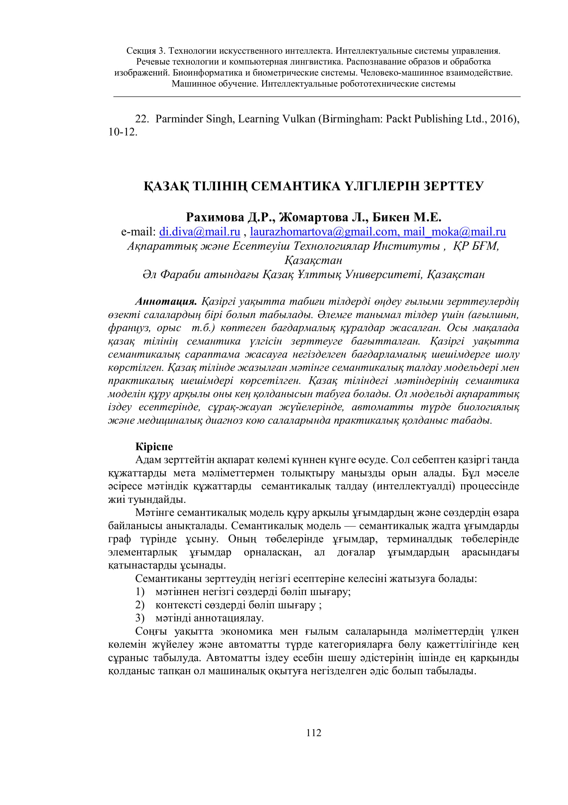

7)
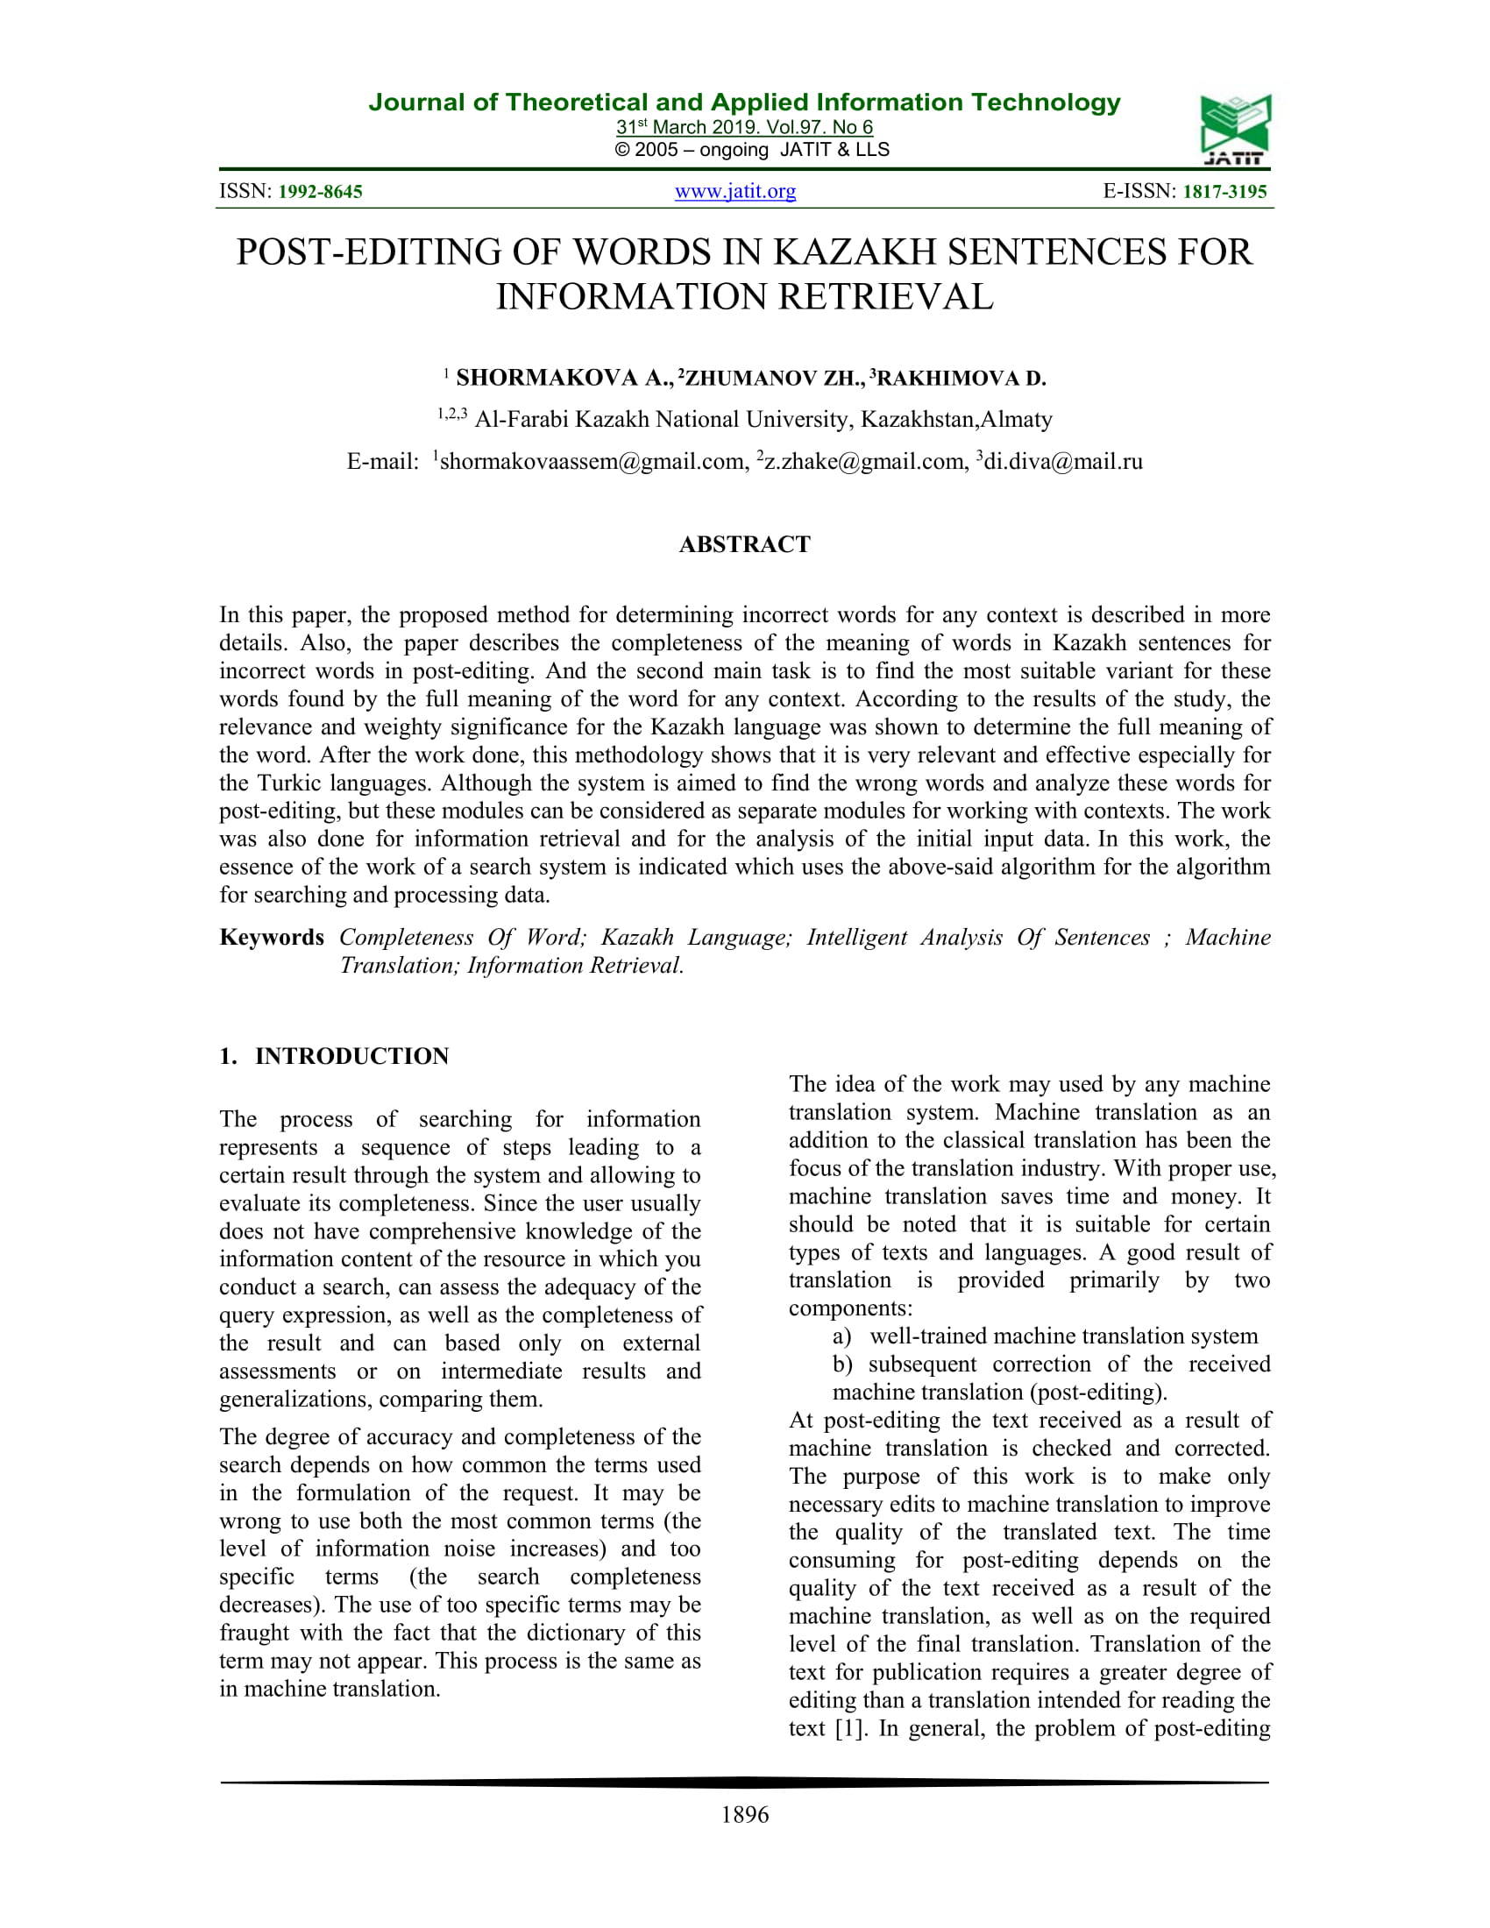

8)


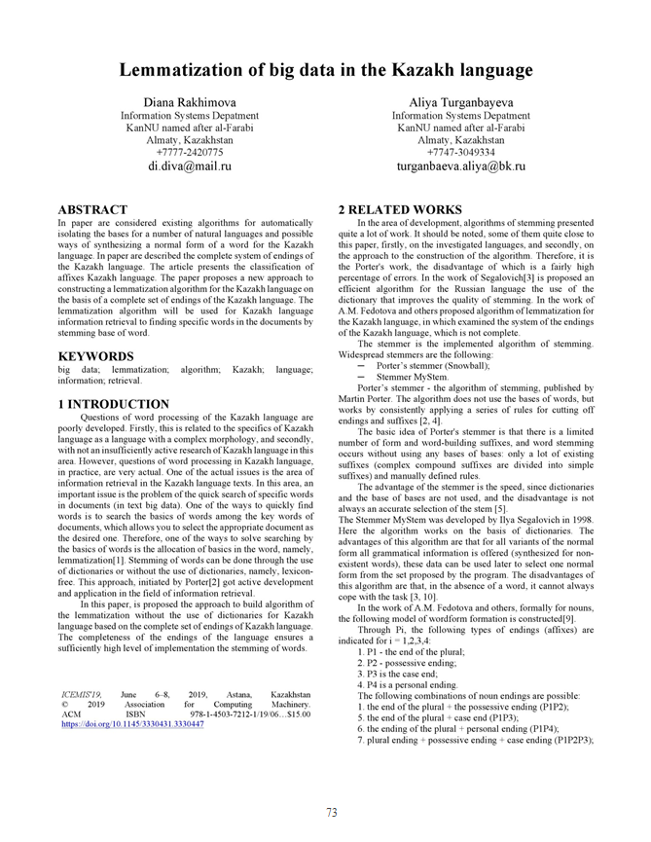

9) Journal of Engineering and Applied Sciences. Year: 2019. Volume: 14. Issue: 20. Page No.: 7714-7721. DOI: 10.36478/jeasci.2019.7714.7721.
URL: http://medwelljournals.com/abstract/?doi=jeasci.2019.7714.7721.
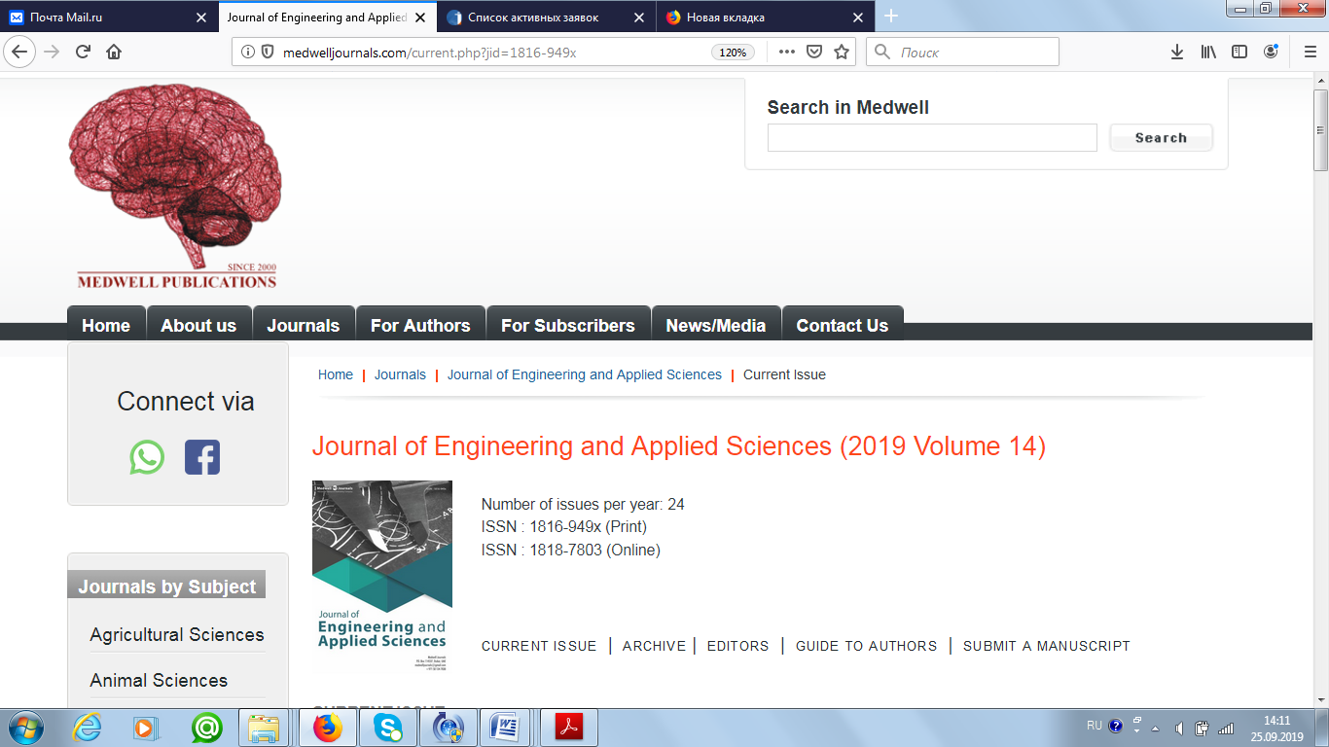

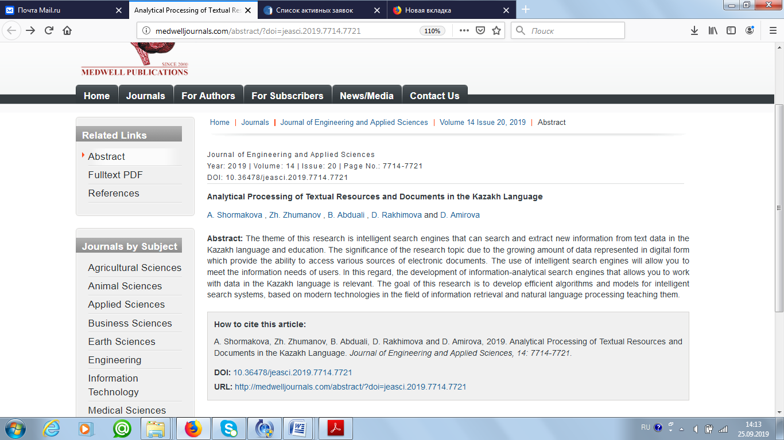

ANALYTICAL PROCESSING OF TEXTUAL RESOURCES AND DOCUMENTS IN THE KAZAKH LANGUAGE
¹ Shormakova A., ²ZHUMANOV ZH., ³ABDUALI B.,⁴RAKHIMOVA D.,⁵ AMIROVA D.
^{1,2,3,4,5} Al-Farabi Kazakh National University, Department of Information technologies, Kazakhstan, Almaty
E-mail: ¹shormakovaassem@gmail.com, ²z.zhake@gmail.com, ³balzhanabdualy@gmail.com, ⁴di.diva@mail.ru,⁵amirovatdina@gmail.com

ABSTRACT
The theme of this research is intelligent search engines that can search and extract new information from text data in the Kazakh language and education. The significance of the research topic due to the growing amount of data represented in digital form, which provide the ability to access various sources of electronic documents. The use of intelligent search engines will allow you to meet the information needs of users. In this regard, the development of information-analytical search engines that allows you to work with data in the Kazakh language, is relevant.
The goal of this research is to develop efficient algorithms and models for intelligent search systems, based on modern technologies in the field of information retrieval and natural language processing teaching them.
Keywords: search, learning, Kazakh text

Overview modern information retrieval

The problem of finding a document that meets certain criteria occurs in any data warehouse that contains more than one document. It is obvious that the solution of this problem is somehow confined to those which are used in the design of storage systems. You can specify two basic ways: 1) using a hierarchical model; 2) the use of hypertext models.
The use of a hierarchical multilevel model involves the categorization of information resources. To select the path to the desired document uses the description drawn up by the support of this system. Hypertext model allows to link documents links, which are located directly in the text. These two models have obvious drawbacks. As multi-level categorization, and the placement of links is performed by highly qualified specialists, the volume treated in this way documents may not be very large. For this reason, suffers the relevance of the description of the array of documents. In addition, related documents limited to any one subject area, which, moreover, the user of the system may be a different idea than the originator of the subject. Finally, find the correct document to the user of such systems will be required to view many documents with useful information which will only be links to other resources. These problems become particularly acute when large volumes of information, high speed of updates and the high heterogeneity of user needs [1].
The process of finding information is the sequence of steps that lead through the system to a
Journal of Engineering and Applied Sciences. Year: 2019 | Volume: 14 | Issue: 20 | Page No.: 7714-7721
DOI: 10.36478/jeasci.2019.7714.7721
10) 
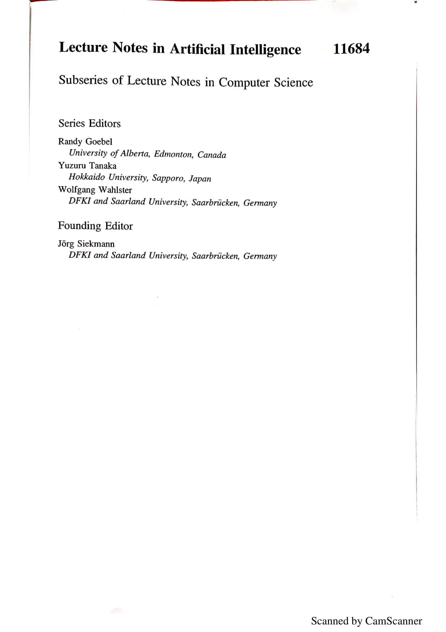

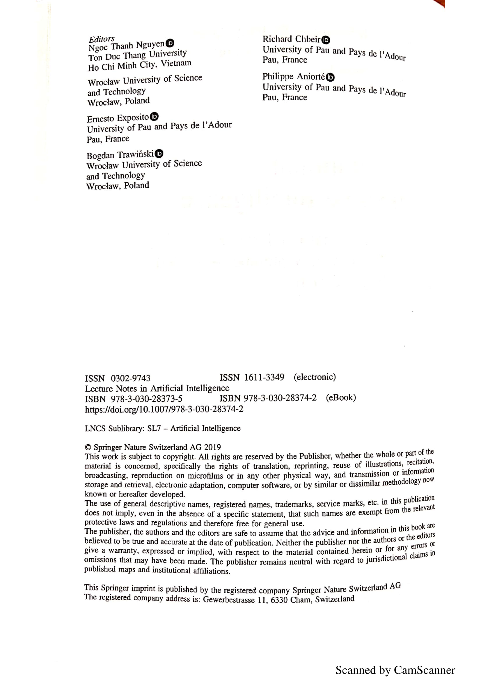
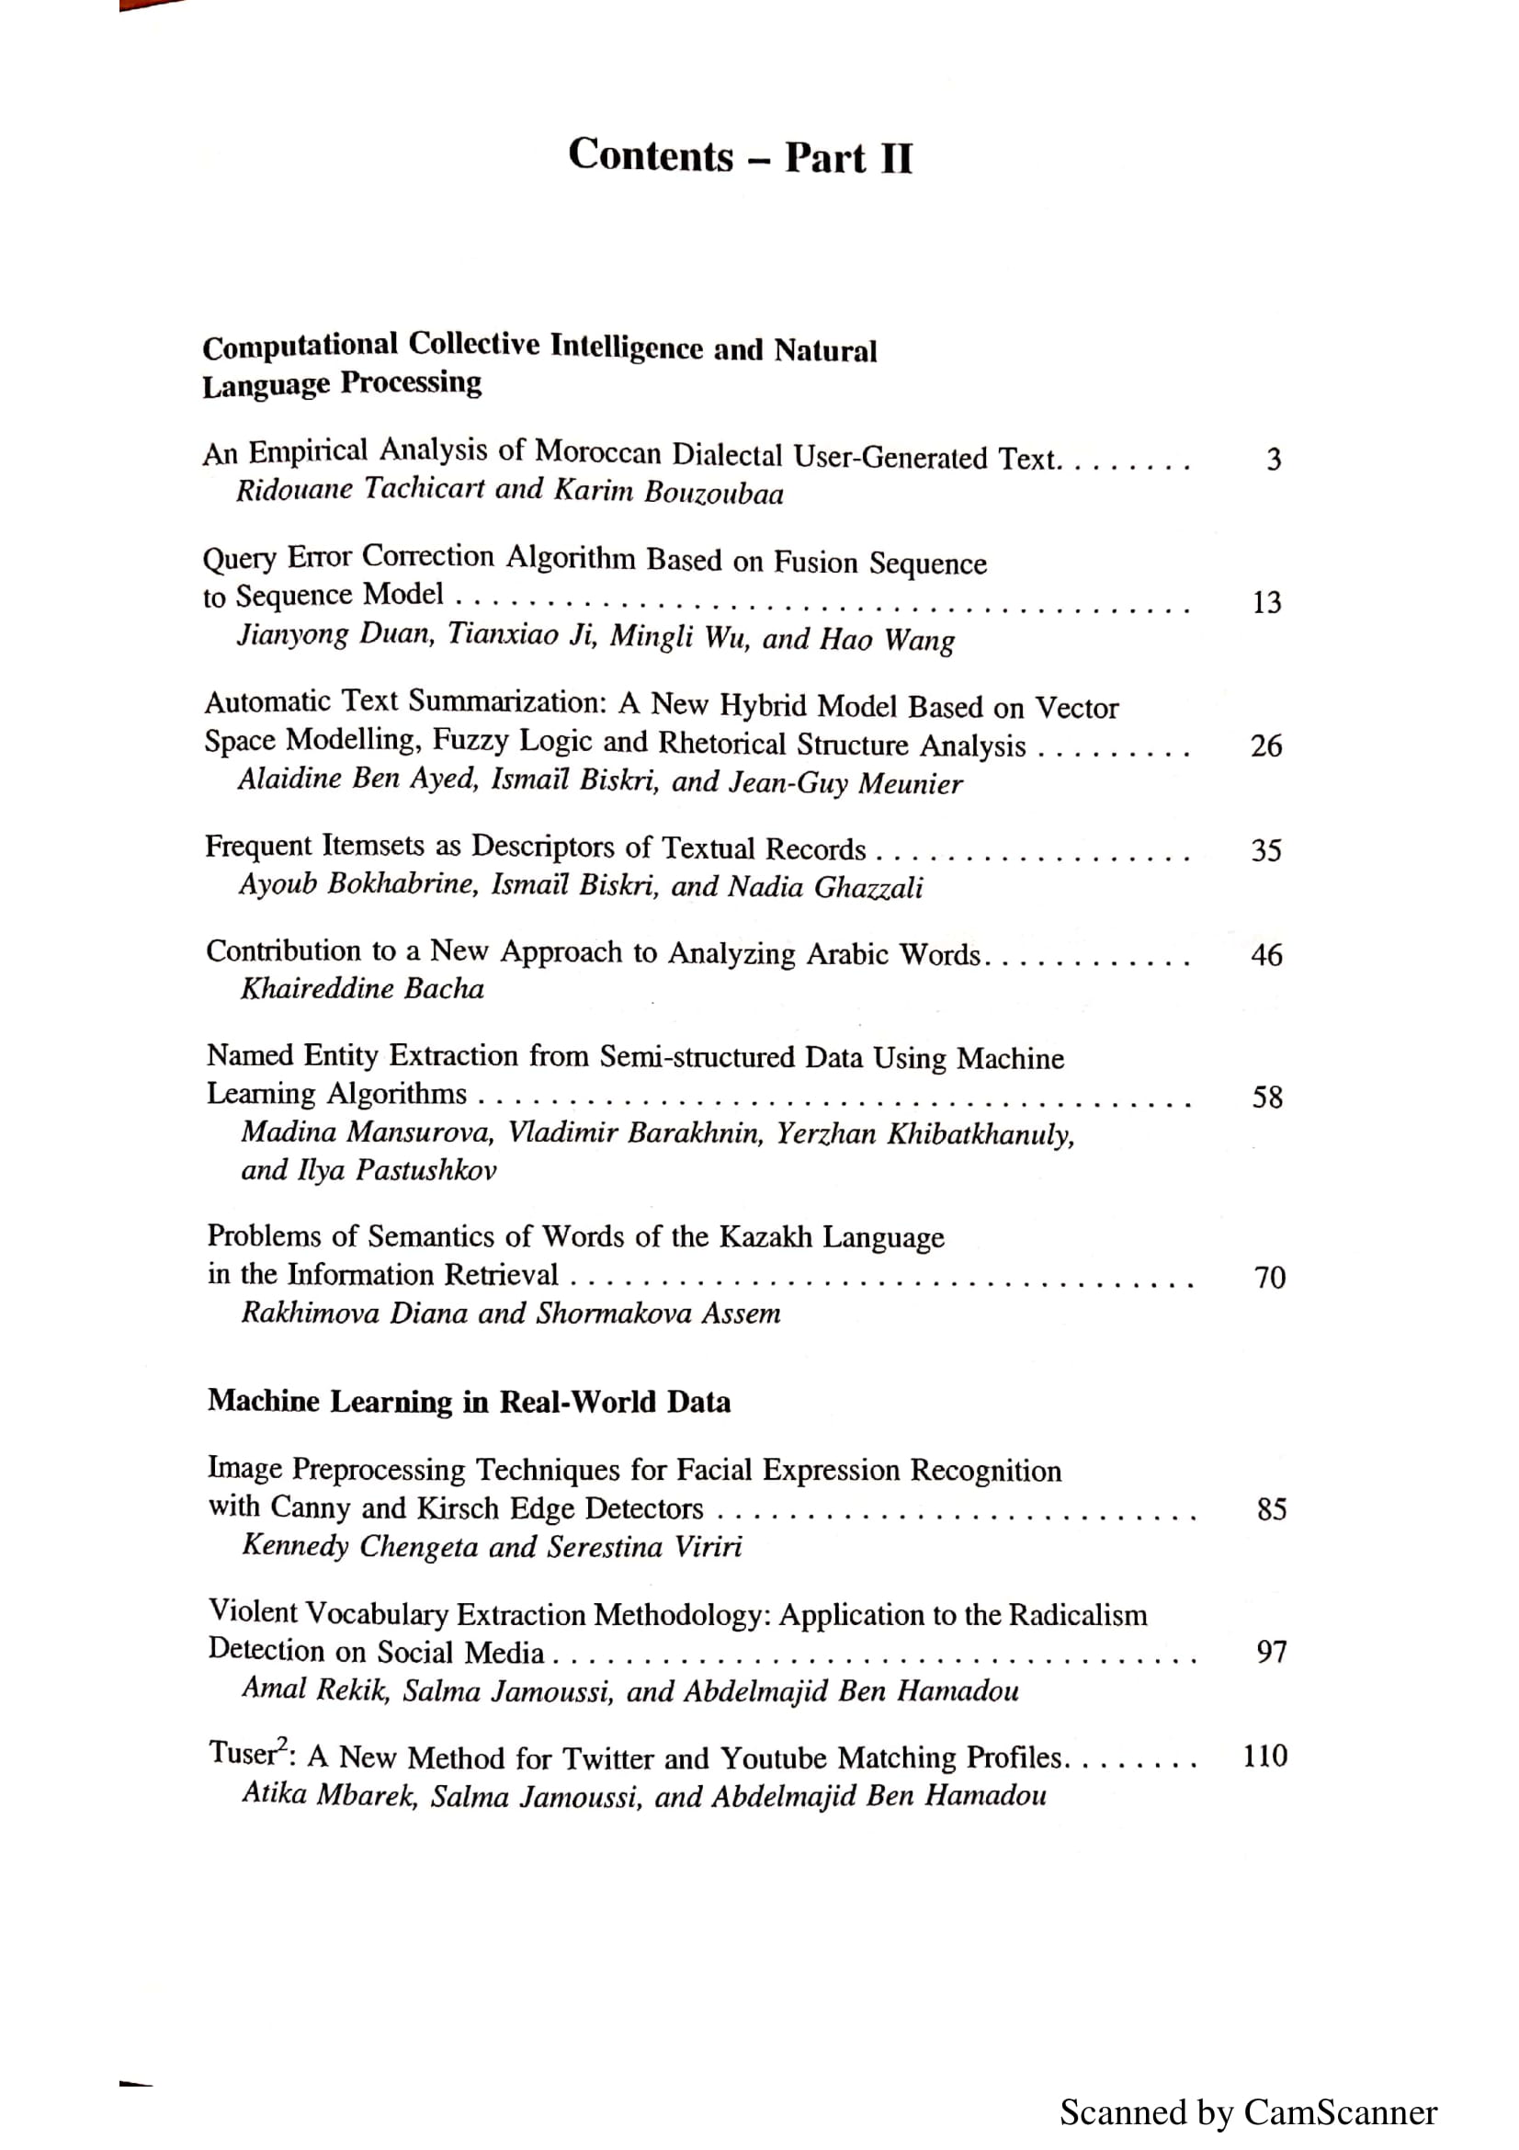
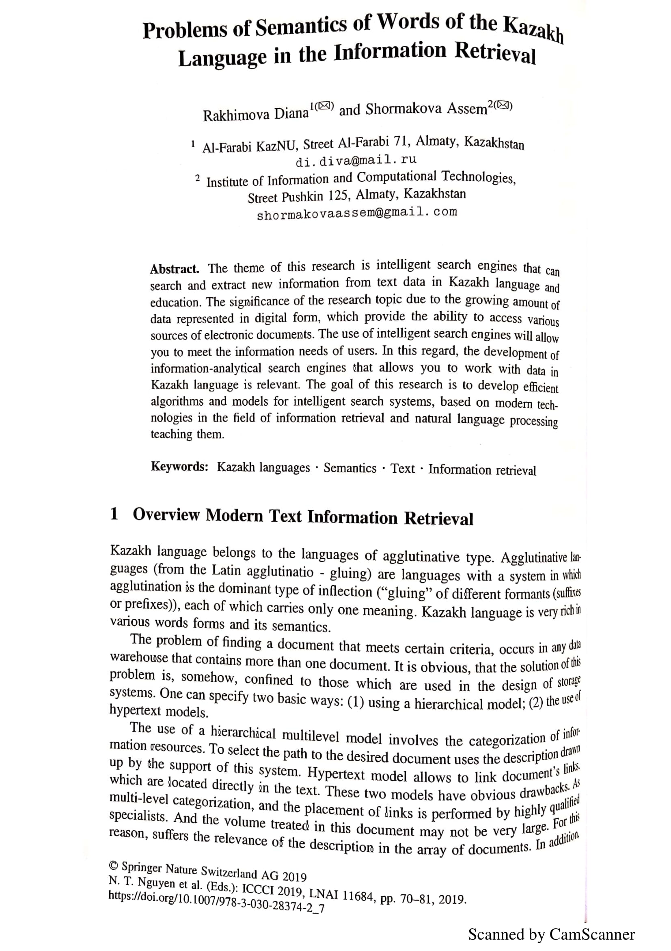

ПРИЛОЖЕНИЕ Д

Техническое задание

Листинг программы токенизации текстовых данных:
tokenized_news_items = []
mpn = MosesPunctNormalizer()
mtok = MosesTokenizer()
for item in tqdm(news_items):
tokenized_text = mpn.normalize(text=item.text)
tokenized_text = mtok.tokenize(text=tokenized_text, return_str=True)
tmp_data = news_item(
url=item.url,
section=item.section,
title=item.title,
date_time=item.date_time,
text=tokenized_text,)
tokenized_news_items.append(tmp_data)
...

Рисунок Д.1 – Основные пути взаимодействия модулей алгоритма сбора данных

Таблица Д.1 – Обзор современных программных систем по семантическому анализу текста
Наименование системы | Описание
1 | 2
«ООО Семантик» | это программа для редактирования неструктурированного текста. Полупроводниковая линия графически ориентирована, каждый узел является семантическим элементом, а стены представляют элементы элементов. Каждый атрибут узла имеет большое значение, набор атрибутов зависит от типа элемента
«Томита-парсер (Яндекс)» | программа, которая позволяет извлекать факты из структурированного текста. Разделение фактов основано на не зависящих от контекста грамматических правилах. И для работы программы необходим словарь ключевых слов. Парсер напишет свою собственную грамматику
«JHON» | Семантический аналитик «JHON» получает значения естественного языка на русском языке и решает следующие задачи: лексический анализ, морфологический анализ, синтаксический анализ, семантический анализ - привлечение триады субъект-объектных отношений, создание семантической сети текста, факт событий
«SummarizeBot API» - | Веб-сервис предлагает RESTful API для обработки всех задач обработки текста и изображений. Он использует более 100 языков, включая русский, английский, китайский, японский, и использует технологию машинного обучения. В текущей версии используются следующие параметры: 1) автоматически ссылаться на текст; 2) Подбор ключевых слов и концептуальных документов; 3) Анализ выборки документов и выбор материальных объектов и атрибутов; 4) Автоматически определять язык документа; 5) Получение неопубликованных данных: основной текст статей, форумы, форумы и т.д.; 6) Обработка изображений: идентификация и распознавание объектов на изображениях
«TextAnalyst 2.0»- | программа разработана научно-производственным инновационным центром MicroSystems в качестве инструмента для анализа текста. Текстовые ссылки позволяют создавать семантическую сеть комментариев, выраженную в обработанном тексте. Запрос имеет возможность семантического поиска фрагментов текста с учетом семантических ссылок, скрытых в тексте. Позволяет анализировать текст путем составления иерархического дерева / заголовочных тем, содержащих текст
Продолжение таблицы Д.1
1 | 2
«Galaktika-ZOOM» | автоматизированная система поиска и анализа информации, изготовленная корпорацией "Галактика". Это мощный инструмент для редактирования и обработки, который позволяет вам получать необходимую информацию в больших количествах. Это предлагается как коммерческая система с потребителями в рекламе, правительстве и СМИ. Эта программа позволяет строить семантические сети, но ее программные коды не открыты для общего доступа системы
«NLP ISA» | Для текста построено дерево анализируемого анализа, установлена семантическая роль и связи. Позволяет выбрать сериализованный синтаксис и режим семантического анализа. Кроме того, вы также можете выбрать режим, который имеет комбинацию синтаксически-семантического режима
«Наташа» | это набор правил для получения парсера Tomita для Python и набор готовых к выполнению правил, адресов, терминов, сумм и других объектов

Листинг программы модуля Pipfile, описывающий настройку окружения проекта и управление зависимостями:
[[source]]
name = "pypi"
url = "https://pypi.org/simple"
verify_ssl = true
[dev-packages]
black = "*"
tqdm = "*"
[packages]
pyqt5 = "*"
sacremoses = "*"
[requires]
python_version = "3.6"
[pipenv]
allow_prereleases = true

Листинг программы извлечение текстовых данных:
news_item = namedtuple("news_item", "url section title date_time text")
news_items = []
# из каждого файла вытаскиваем данные в list(namedtuple)
for xml_file in tqdm(xml_files):
# open a file
kaz_xml_data = minidom.parse(xml_file)
kaz_xml_data.normalize()
# extract urls
if len(kaz_xml_data.getElementsByTagName("url")[0].childNodes) == 0: kaz_url = ""
else: kaz_url = kaz_xml_data.getElementsByTagName("url")[0].childNodes[0].nodeValue
# extract sections
if len(kaz_xml_data.getElementsByTagName("section")[0].childNodes) == 0:
kaz_section = ""
else:
kaz_section = (
kaz_xml_data.getElementsByTagName("section")[0].childNodes[0].nodeValue
)
# extract titles
if len(kaz_xml_data.getElementsByTagName("title")[0].childNodes) == 0:
kaz_title = ""
else:
kaz_title = (
kaz_xml_data.getElementsByTagName("title")[0].childNodes[0].nodeValue
)
# extract date_times
if len(kaz_xml_data.getElementsByTagName("date_time")[0].childNodes) == 0:
kaz_date_time = ""
else:
kaz_date_time = (
kaz_xml_data.getElementsByTagName("date_time")[0].childNodes[0].nodeValue
)
# extract text
if len(kaz_xml_data.getElementsByTagName("text")[0].childNodes) == 0:
kaz_text = ""
else:
kaz_text = kaz_xml_data.getElementsByTagName("text")[0].childNodes[0].nodeValue
kaz_title = kaz_title.replace('"', "")
kaz_text = kaz_text.replace('"', "")
tmp_data = news_item(
url=kaz_url,
section=kaz_section,
title=kaz_title,
date_time=kaz_date_time,
text=kaz_text,
)
news_items.append(tmp_data)….
Листинг программы записи данных в БД:
# все листы записываем в БД
import sqlite3
conn = sqlite3.connect("db/akorda.sqlite")
cursor = conn.cursor()
for item in tqdm(news_items):
sql = "insert into data (url, section, title, date_time, text) values("
sql += (
'"' + item.url + '"'
+ ", "
+ '"' + item.section + '"'
+ ", "
+ '"' + item.title + '"'
+ ", "
+ '"' + item.date_time + '"'
+ ", "
+ '"' + item.text + '"'
+ ");"
)
cursor.execute(sql)
conn.commit()….
Листинг программы модуля search_db.py, выполняющий запросы к базе данных:
import sqlite3
def search_db(query: str, mode: str = "default") -> list:
"""TODO"""
if mode == "default":
table_name = "data"
elif mode == "tokenized":
table_name = "tokenized_data"
conn = sqlite3.connect("db/akorda.sqlite")
cursor = conn.cursor()
# sql = "select id, doc_name from abay_words where doc_text LIKE '%" + query + "%';"
sql = f"select url, section, title, date_time from {table_name} where text LIKE '%{query}%';"
# sql = f"select count(*) from {table_name};"
cursor.execute(sql)
query_result = cursor.fetchall() # or use fetchone()
return query_result

